电子电路模块化设计7(传感器，运放采集电路)

**作者:向仔州**

热电堆信号采集(做测温枪的)，重点介绍...................................................................................................3

热电堆介绍…………………………………………………………………………………………………………….....3

电路错误设计1 ..................................................................................................................................... 5

电路设计错误2 ......................................................................................................................................7

将电路1和电路2进行改正后得到正确的电路……………………………………………………………..9

热电堆基准源选择问题 …………………………………………………………………………………………….11

下面来讲讲热电堆工频干扰问题 …………………………………………………………………………….....13

热电堆测温标定算法 ..........................................................................................................................16

NTC电阻计算 .......................................................................................................................................17

NTC电阻检测电路 ..........................................................................................................................18

放大电路运放选型设计实例 .......................................................................................................................19

运放实现线性电源 …………………………………………………………………………………………………….....20

反向比例运放电路要不要加平衡电阻？ …………………………………………………………………………...21

特殊同相比例放大器，放大倍数可以设置成小于4倍吗？..................................................................21

任何运放都可以接成电压跟随器吗？ ……………………………………………………………………………....22

运放加法电路使用…………………………………………………………………………………………………………..23

反向加法电路案例.................................................................................................................................23

同相加法电路…………………………………………………………………………………………………………..24

专用减法电路………………………………………………………………………………………………………………...25

仪表放大器应用……………………………………………………………………………………………………………..26

差分输入滤波电路…………………………………………………………………………………………………...28

可编程仪表放大器........................................................................................................................................28

跨导放大器....................................................................................................................................................29

二阶低通滤波器…………………………………………………………………………………………………………….32

二阶高通滤波器............................................................................................................................................34

带通滤波器…………………………………………………………………………………………………………………...34

带通滤波器做心电信号采集…………………………………………………………………………………………….36

带阻滤波器…………………………………………………………………………………………………………………...37

如果将上一章节电池供电的心电信号采集，改成市电供电………………………………………………....38

电压比较器应用...........................................................................................................................................39

比较器应用于NTC电阻测温....................................................................................................................39

比较器光敏灯板应用……………………………………………………………………………………………………..40

窗口比较器...................................................................................................................................................43

比较器做电流大小采样..............................................................................................................................44

比较器做电流大小采样………………………………………………………………………………………………….45

比较器频率，相位测量………………………………………………………………………………………………….46

比较器应用在超声波距离传感器.............................................................................................................46

运放振荡电路……………………………………………………………………………………………………………....47

运放输出端接电容负载，振荡问题………………………………………………………………………………....49

快速峰值检测电路………………………………………………………………………………………………………...50

这种峰值检测电路有什么用？………………………………………………………………………………………..50

一个IC里面多个运放，有几路运放没使用，没使用的运放不要悬空………………………………....51

运放电流检测……………………………………………………………………………………………………………....52

OPA188低端电流检测案例…………………………………………………………………………………….53

低端电流检测精度不如高端电流检测………………………………………………………………………..54

MAX471比较高级的电流检测芯片………………………………………………………………………….55

INA260基础了2mΩ电阻，可以检测输入电压，负载电流，功率消耗，和INA219类似..56

如何减小电源纹波(复习)，方案电路…………………………………………………………………………….....57

电子滤波器…………………………………………………………………………………………………………….57

负压产生电路，电荷泵ICL7660……………………………………………………………………………....57

LM5117同步降压芯片也可以改成负压输出……………………………………………………………....59

Flybuck电路也可以产生负压…………………………………………………………………………………...60

运放单电源供电两个缺点............................................................................................................................61

电压反馈型运放和电流反馈型运放的区别...............................................................................................61

VFB和CFB使用场合..........................................................................................................................64

宽带直流放大器应用实例............................................................................................................................64

高速运算放大器PCB布线……………………………………………………………………………………………….66

仪表放大器偏置电压接法……………………………………………………………………………………………......69

运放高频信号放大阻抗匹配输入设计………………………………………………………………………….…....71

交流信号实际值测量电路AD637……………………………………………………………………………….…...71

有效值采样电路分离元件实现………………………………………………………………………………..….72

AGC自动增益控制电路...............................................................................................................................72

AGC电路分离元件实现.......................................................................................................................73

模拟乘法器使用……………………………………………………………………………………………………………..77

鉴相器( 两个输入之间相位差 ).........................................................................................................78

模拟开关……………………………………………………………………………………………………………………….79

电流源/恒流源应用………………………………………………………………………………………………………...80

大电流输出电流源方案……………………………………………………………………………………………..86

差动放大器做的电流源……………………………………………………………………………………………..86

三线制PT100温度探头电流源案例…………………………………………………………………………...88

TL431使用注意事项……………………………………………………………………………………………………....88

**热电堆信号采集(做测温枪的)，重点介绍**

热电堆介绍

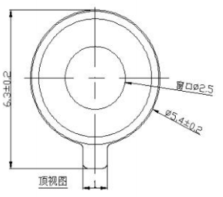 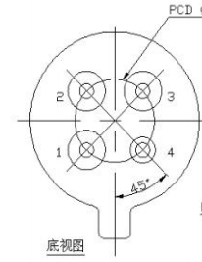

1脚：TP+

2脚：NTC电阻

3脚：TP-

4脚：GND

下面我们将这4个脚用简易图来说明

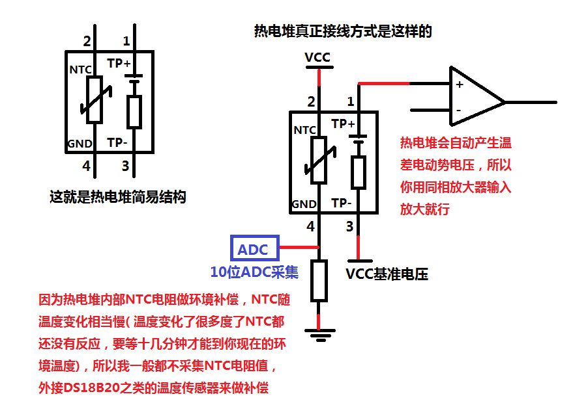

Responsivity指标



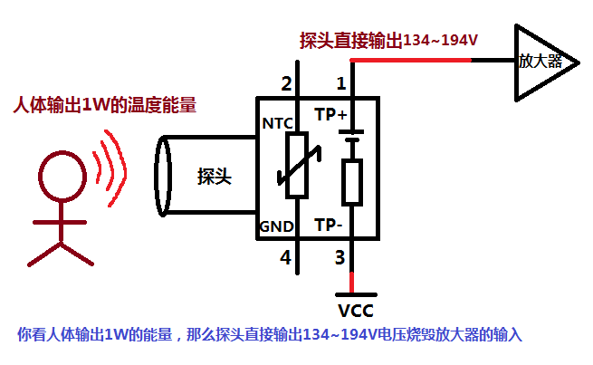

很遗憾，人体额头输出的功率没有1W，所以你可以用探头测人体温度就是因为这个原因。

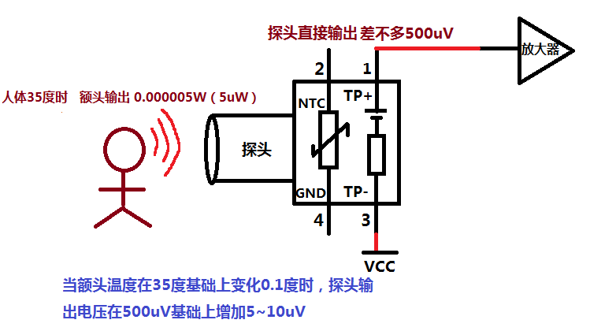

所以我们要放大的就是这个5~10uV的变化电压

热电堆输出电阻



这个就是热电堆输出电阻，这个电阻是越小越好。你发现这个输出电阻有100K欧，所以为什么运放必须用同相放大输入就是这个原因，运放输入阻抗必须必这个热电堆输出电阻高，那就只有用同相输入。

电路错误设计1

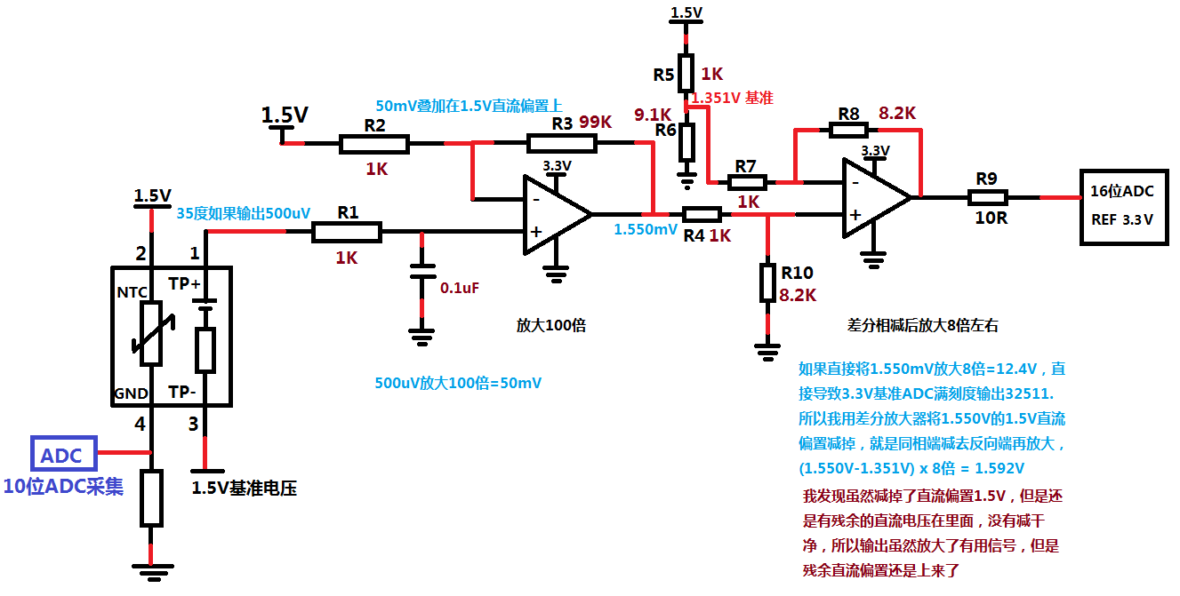

第5步

第4步输出

第3步

第2步

第1步

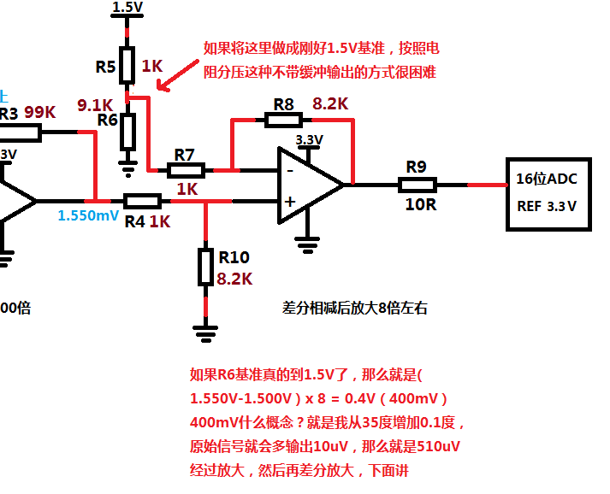

修改推测

修改后

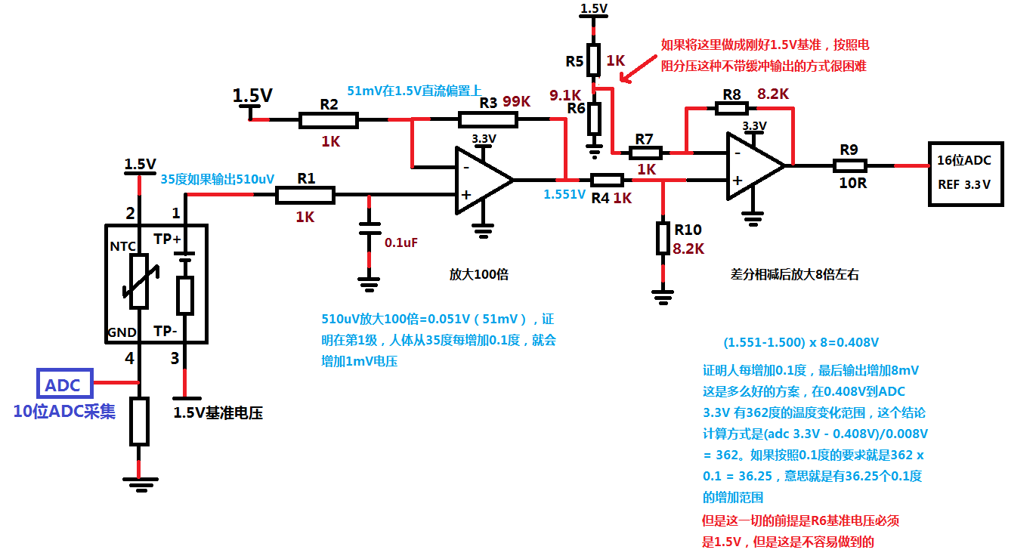

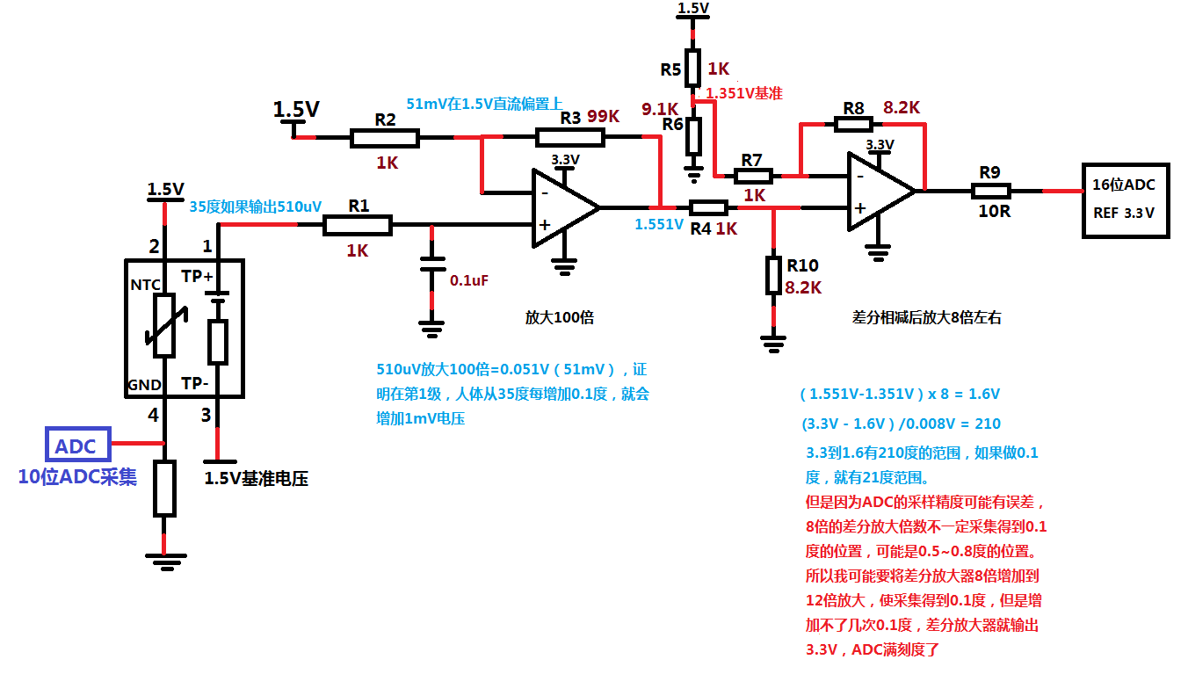

电路设计错误2

还是上面这个电路

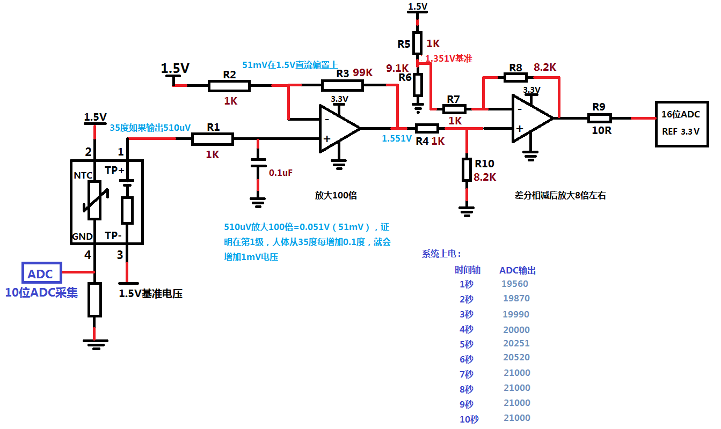

你发现没有，ADC采集热电堆数据经过了7秒才稳定下来，试问下哪个测温枪按键要按住7秒才能测温？都是按下按键1~2秒测温结束



这一切的原因就是因为这个电容，热电堆是不需要供电的，所以热电堆输出电流极其的小，导致0.1uf电容充放电时间太慢，所以电压稳定的建立时间也很慢

之所以我给热电堆供电1.5V基准电压，并不是为了提高热电堆输出电流，而是让热电堆有个稳定的冷端电压参考点。

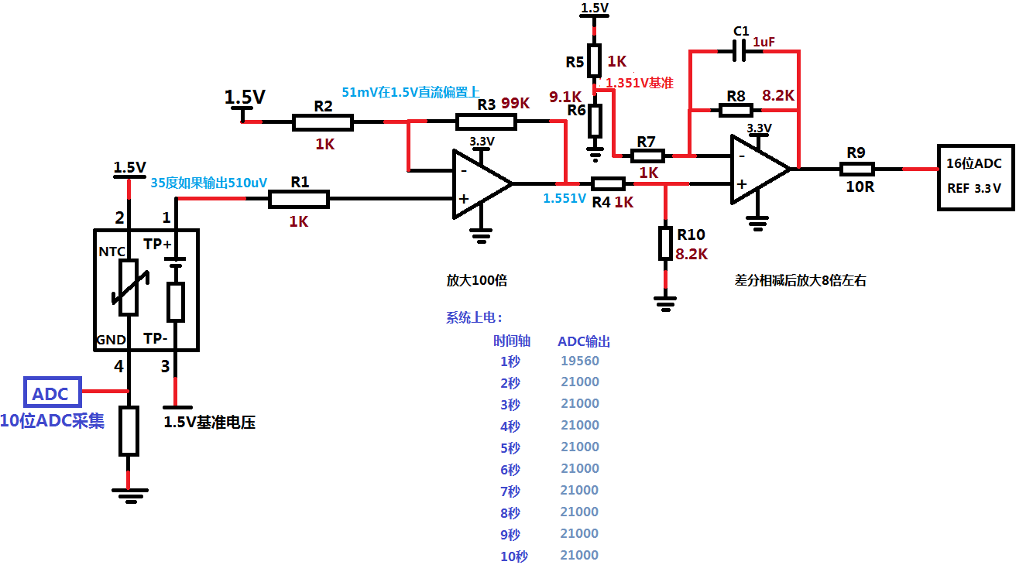

你看输出数据就稳定了

我在这里反而增加了更大的电容让数据更稳定

取消了第1级输入电容

这是为什么呢？

因为热电堆无法提供电流给电容充放电，我们就用第1级运放的source输出电流，和sink运放输入电流，给第2级电容C1进行充放电，因为运放本身就有几十mA的输入输出电流，所以就能解决电容稳压问题

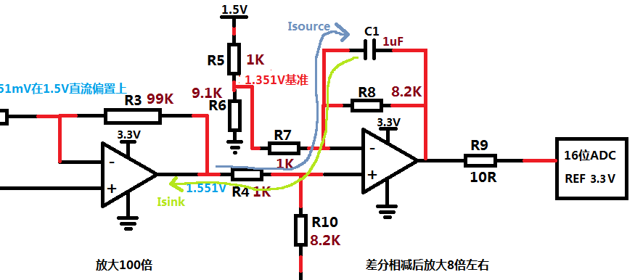

将电路1和电路2进行改正后得到正确的电路

会不会把前级输出的1.5051V全部放大30倍？其实是不会的，除非你R7接地，不然R7接1.5V只有偏置作用，没有放大作用，所以只放大0.0051V

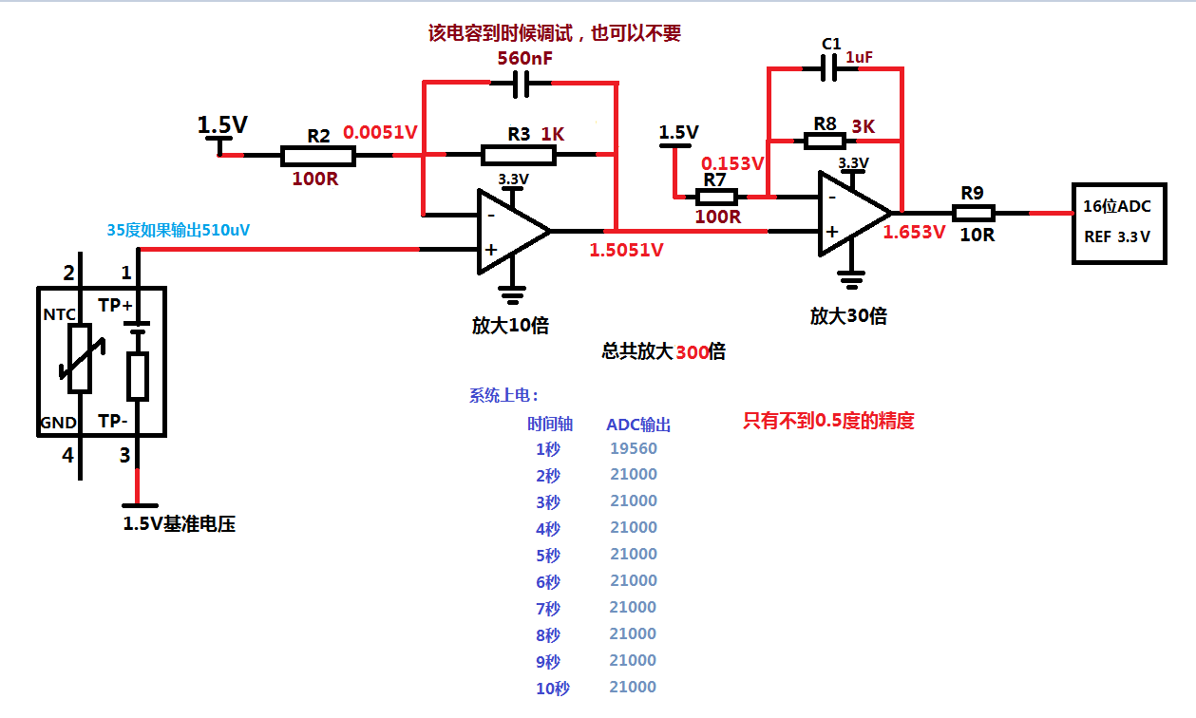

减小反馈电阻值，降低电阻热噪声

取消R4电阻，和R1一样的原理

我取消了R1电阻，因为是同相放大，R1电阻反而成了热电堆的输出电阻

R1电阻等下图如下

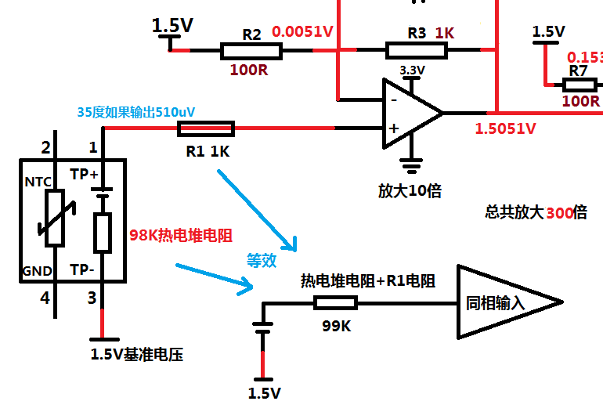

如果想提高精度，采集0.1度怎么办？

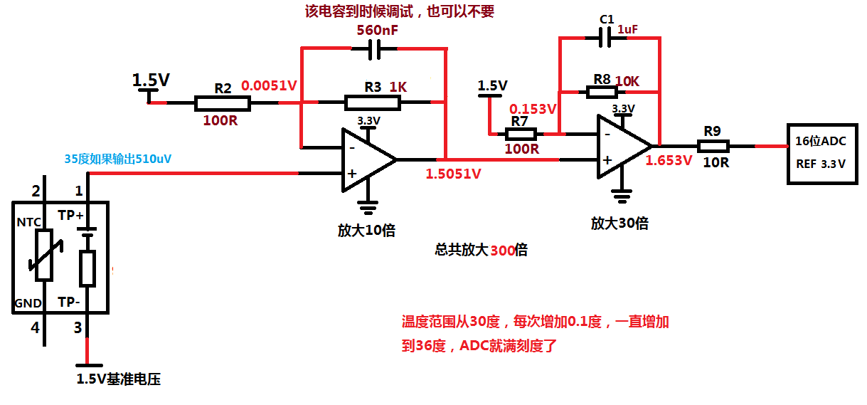

修改R8电阻，提高放大倍数

就算这样，也不过接近0.2度的精度。而且动态范围(也就是36度以上的温度)采集不到了。

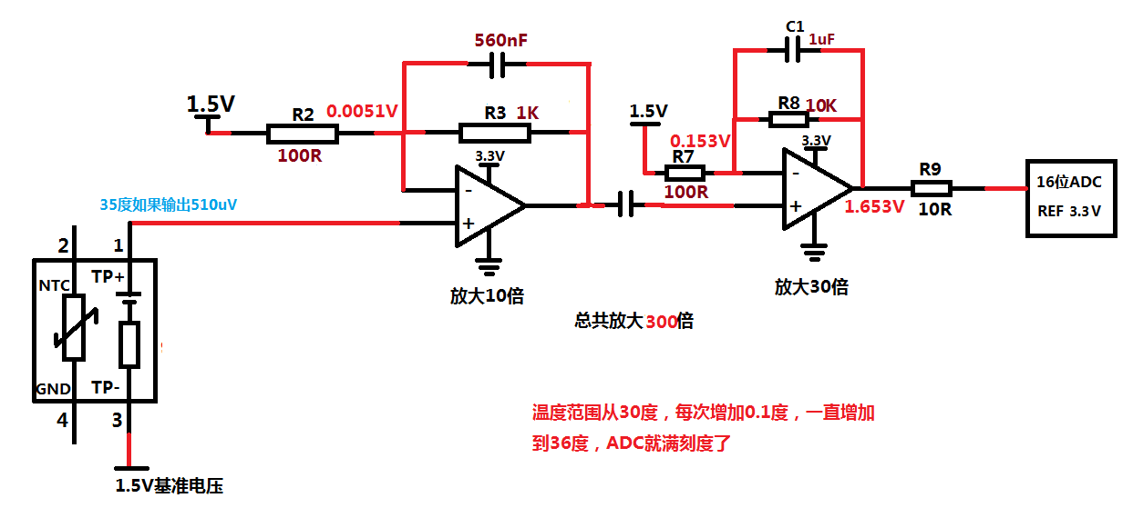

我用隔直电容来抵消直流偏置呢？

加隔直电容没有用，因为第二级的1.5V直流偏置还在，而且隔直电容是解决交流信号直流偏置的，热电堆属于直流信号，所以还是要降低基准电压最稳妥。

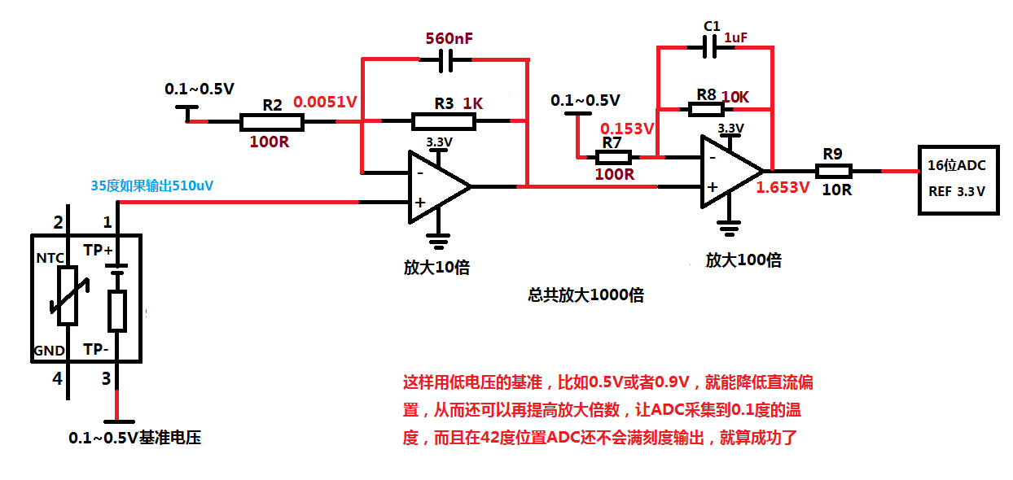

修改基准

修改基准

热电堆基准源选择问题

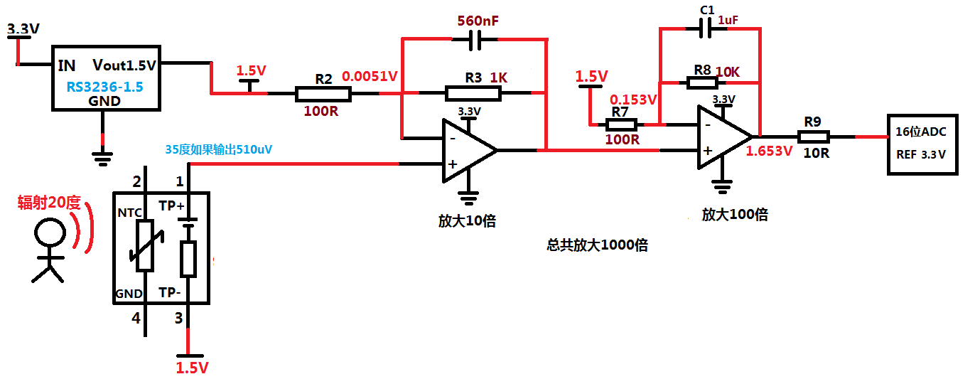

在热电堆接受到温度辐射20度的时候，基准电压还是1.5V

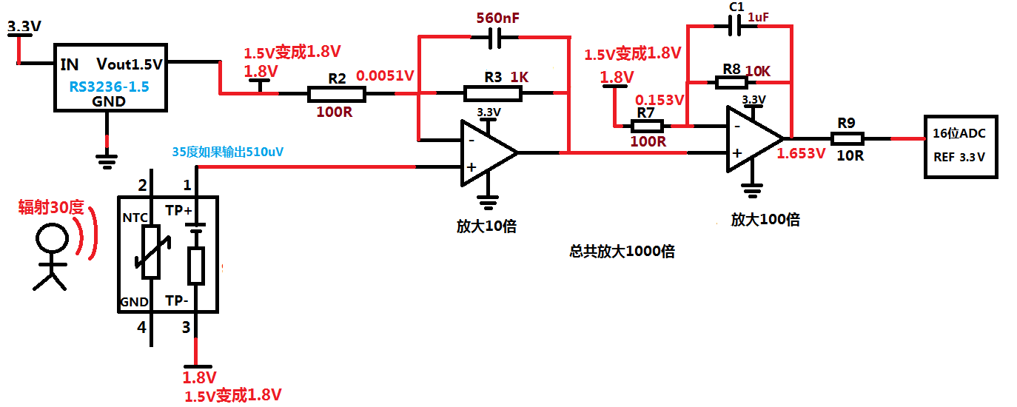

热电堆接受30度温度辐射的时候，发现基准电压从1.5V变成1.8V了，抬高了直流电平，导致ADC采样的动态范围变窄了，做不到35度以上的采样

这个原因是因为RS3236-1.5这颗电源芯片造成的，因为热电堆内阻很大，100多K，所以导致了RS3236-1.5这个电源无法稳住原来的1.5V电压，至于为什么稳不住，我也不知道。

现在要用低压基准源来提高ADC动态范围

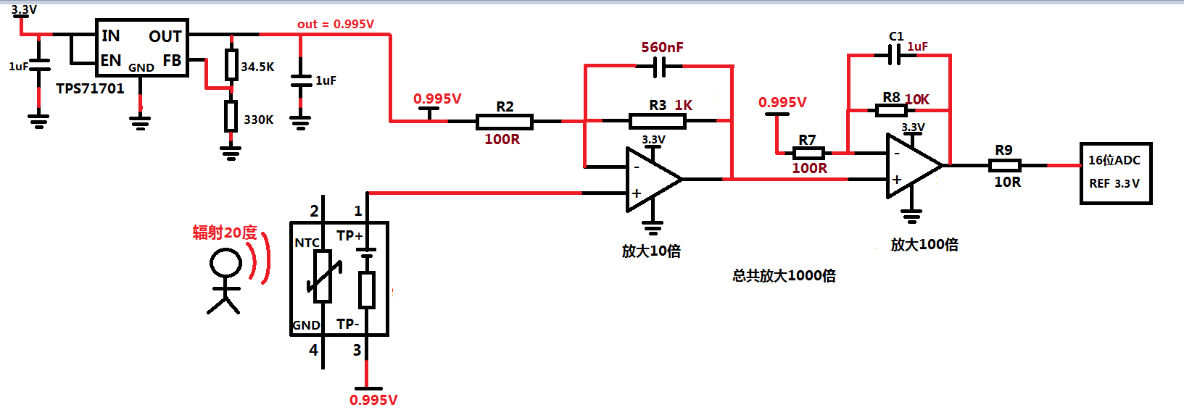

终于找到输出1V的电源芯片来做基准，但是这里用的是可调电源TPS71701

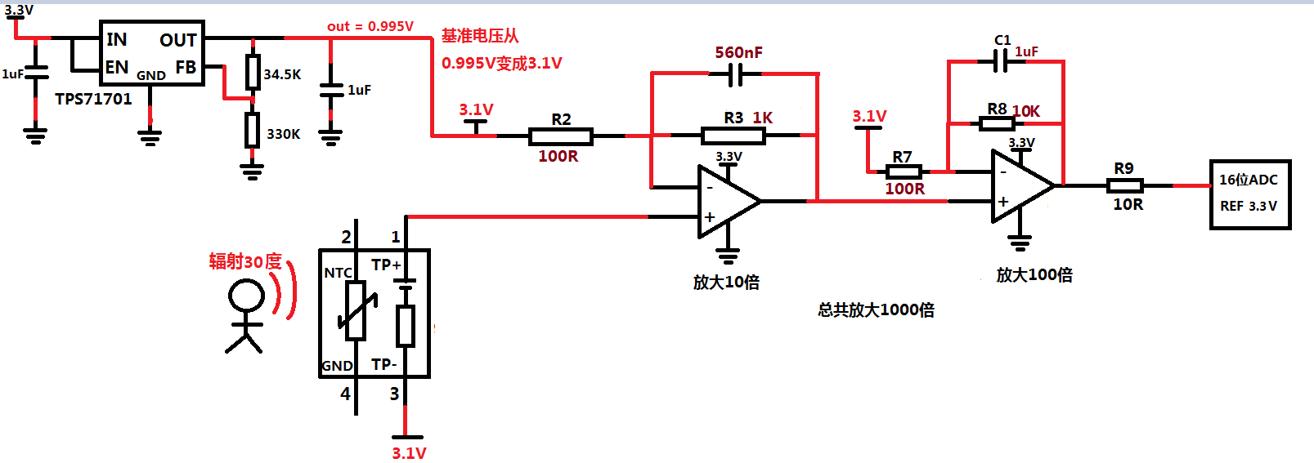

看来在热电堆接受30度的时候可调电源的FB反馈电阻会和热电堆内部的100K电阻产生影响

这样看来可调电源和RS3236固定电源都不行，怎么办呢？

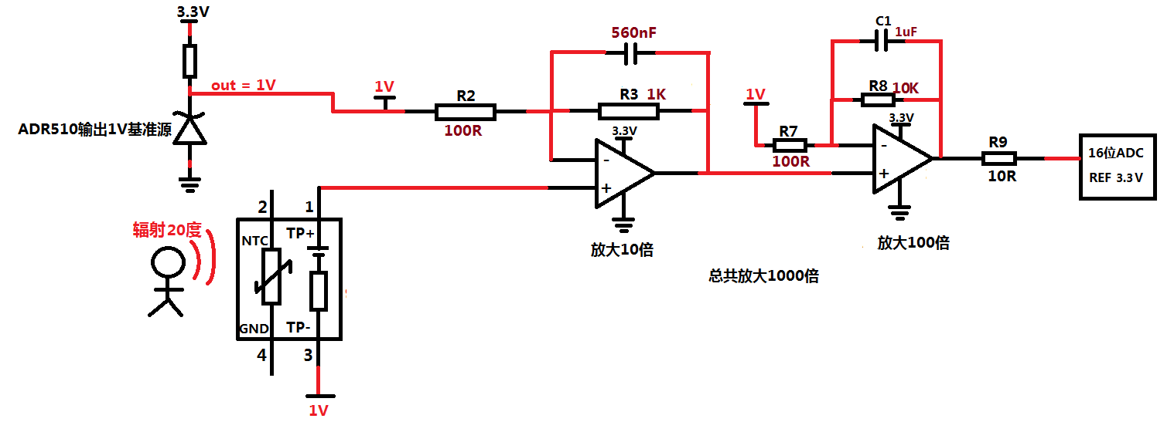

换成基准源之后，在热电堆20度情况下保持1V输出

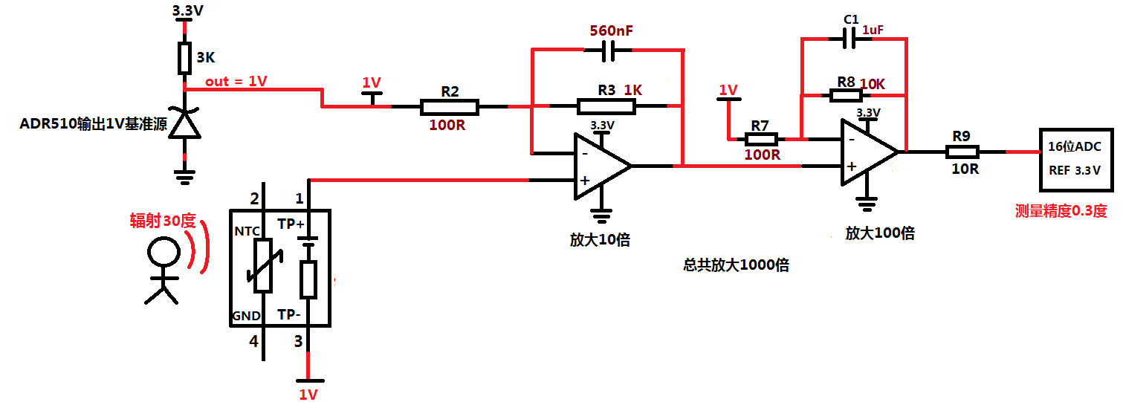

这样直流电平变低ADC动态范围就大了

在热电堆30度情况下，基准源也保持1V输出

为什么基准电压源就比固定稳压芯片和可调稳压芯片稳定呢？

这可能是只有基准源才能满足热电堆这种高内阻元器件的供电。

我想测量精度在0.1度的范围怎么办？

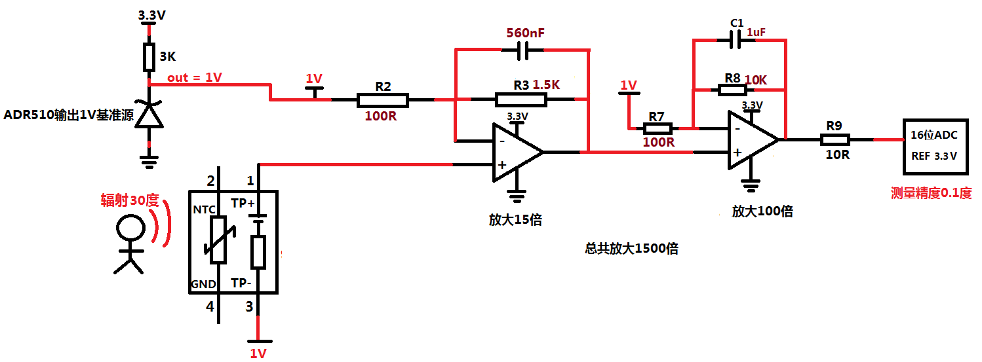

修改这个电阻为1.5K就可以了，说白了就是提高放大倍数

下面来完善热电堆电路

电阻0.1%更好，1%也可以

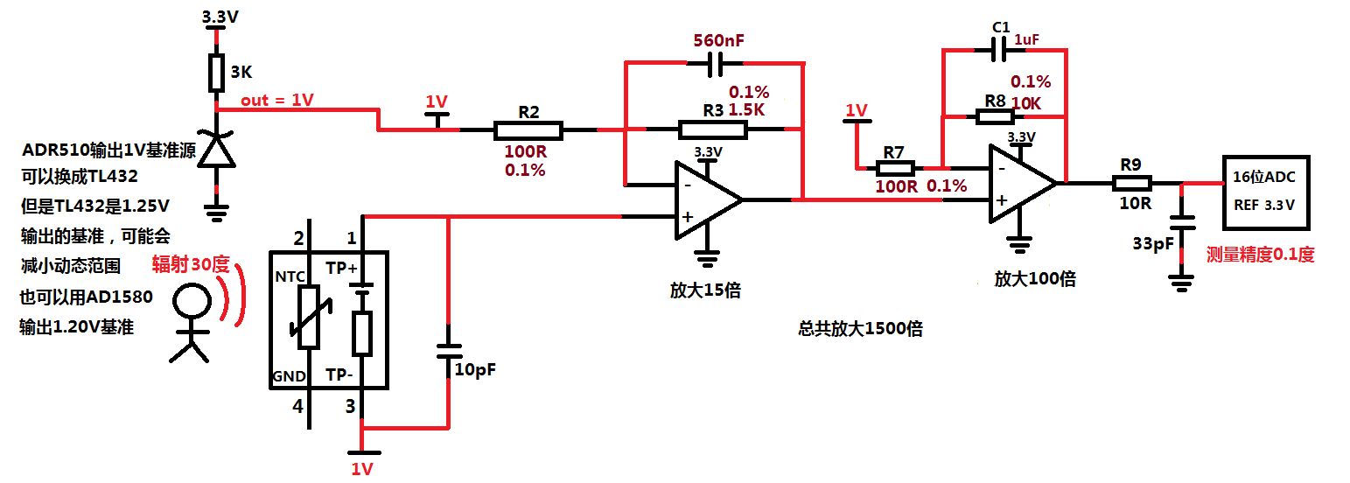

这里33pF是ADS1100转换芯片要求的，其它ADC根据实际情况而定

这里加10pF电容，滤除热电堆高频干扰，我看官方是这样做的

下面来讲讲热电堆工频干扰问题

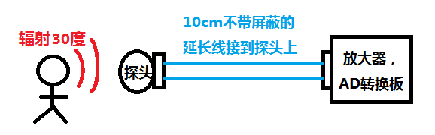

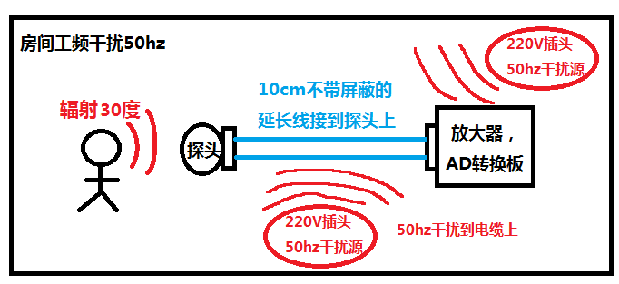

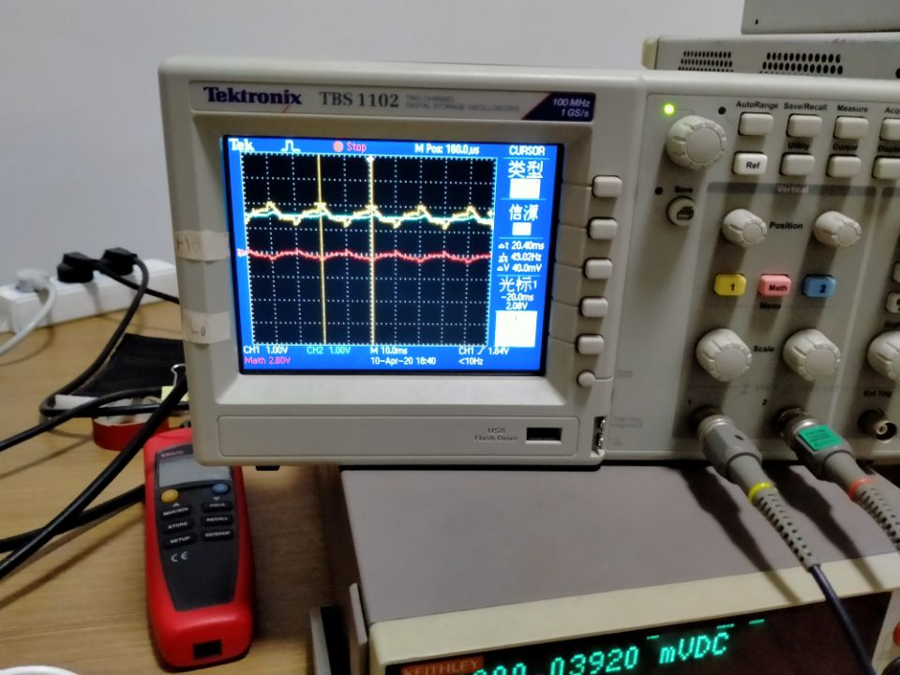

你看放大热电堆信号的同时，50hz干扰也放大了

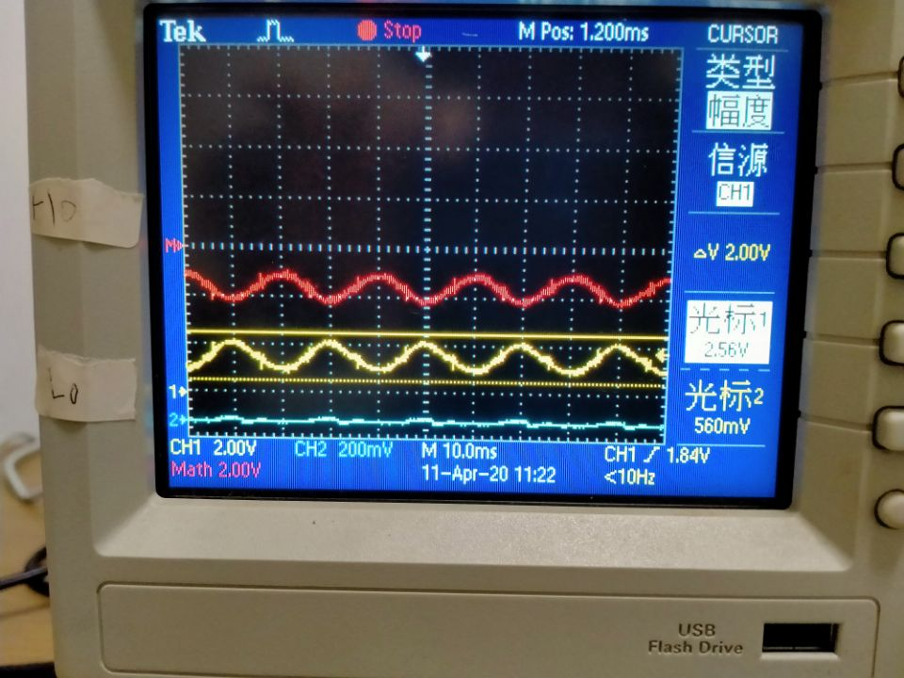

这就是50hz的干扰

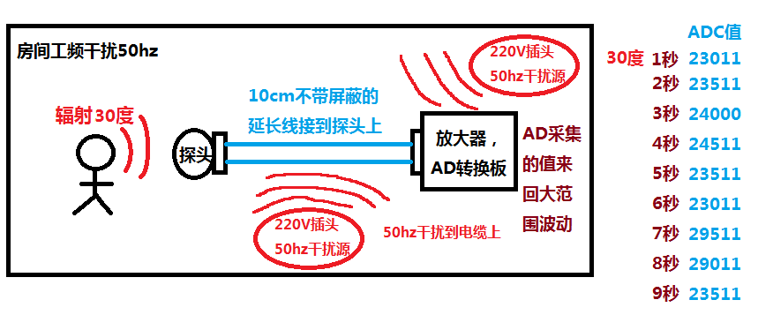

改进工频干扰方法1

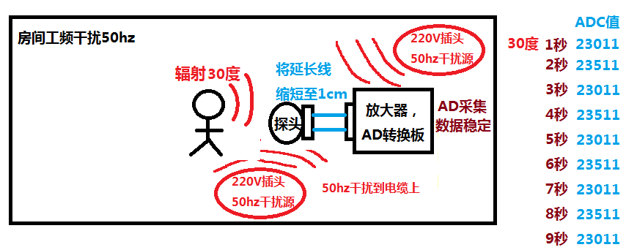

缩短延长线，发现数据ADC值稳定了

改进工频干扰方法2

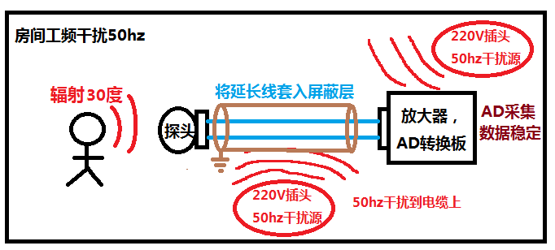

给电缆加屏蔽层，这种效果如何我还没有试过

改进工频方法3

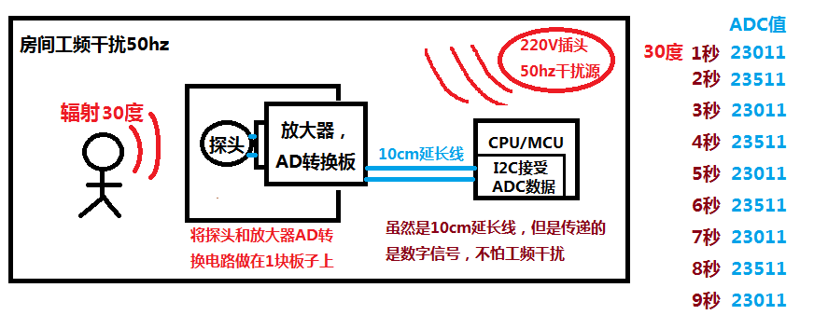

除了上面这三种，还有一种就是前级探头的电路板只负者把模拟信号放大，将放大后的信号经过延长线传递给CPU/MCU主板上的AD采集，这种没试过，不晓得效果如何。

热电堆测温标定算法

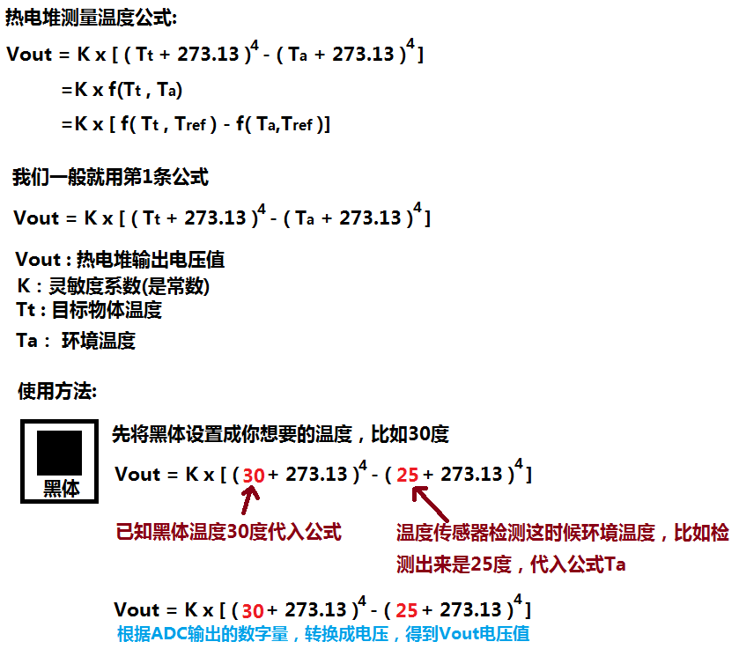

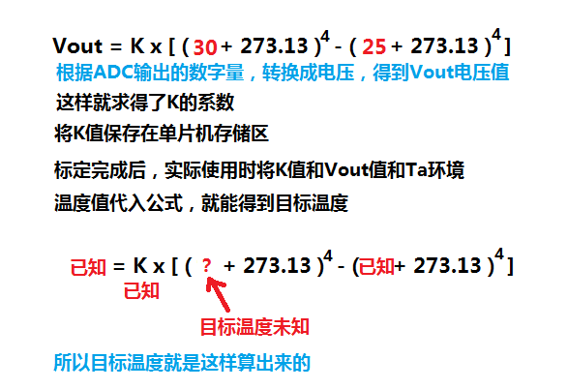

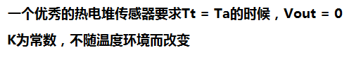

NTC电阻计算

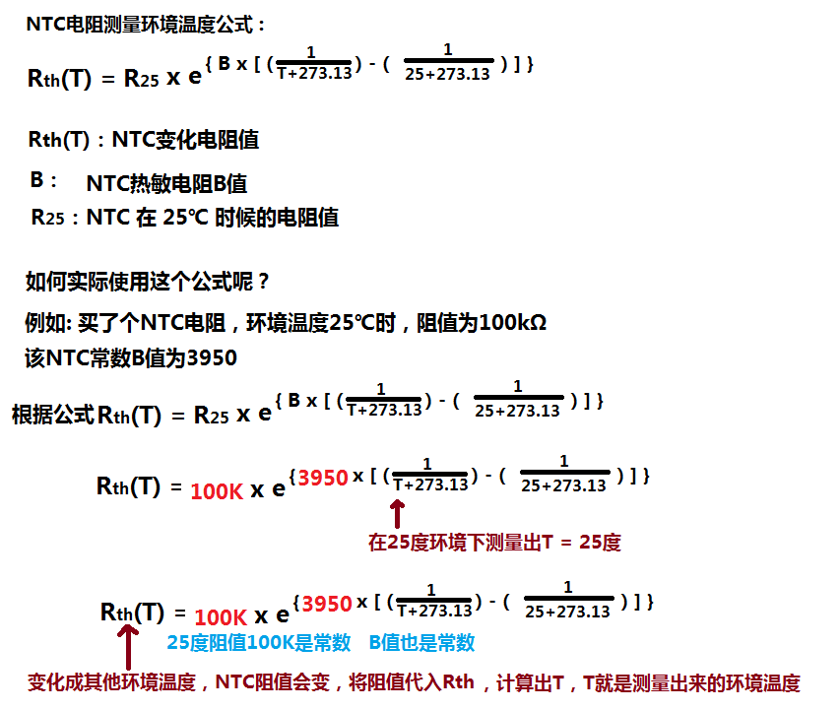

购买时，这里100K就是NTC 25度时的阻值，3950就是B值

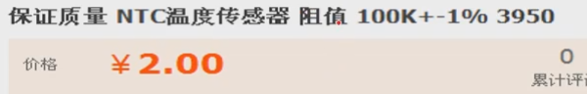

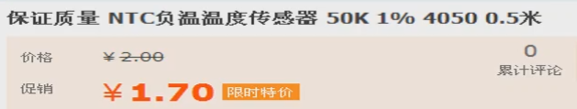

购买时，这里50K就是NTC 25度时的阻值，4050就是B值

NTC电阻检测电路

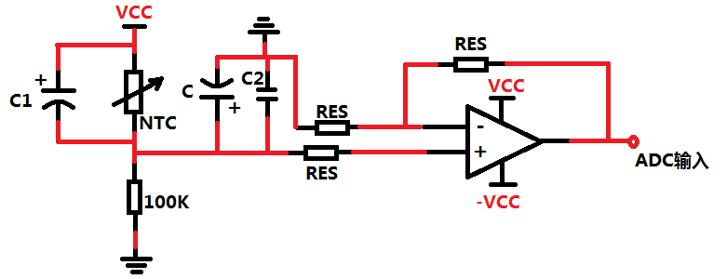

这是直接分压采集，同相放大。

NTC电阻检测第2种方法

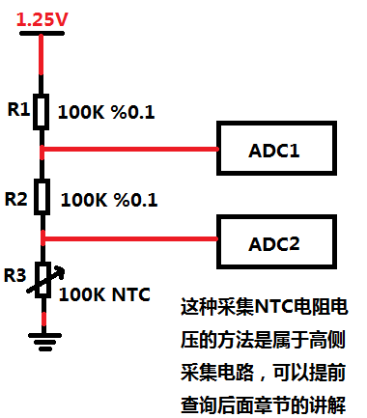这个R1，R2一定要用0.1%精度的电阻

ADC双通道采集NTC电路原理分析

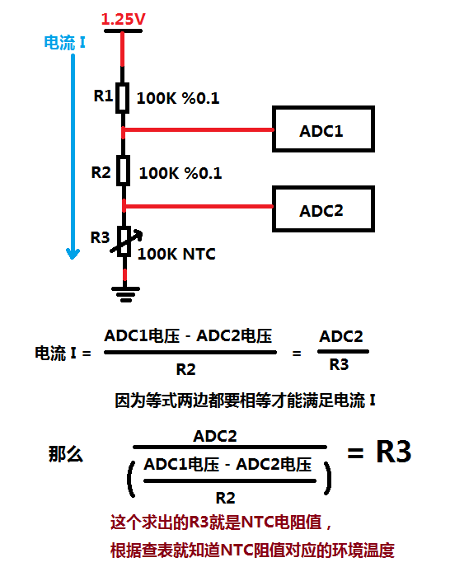

**放大电路运放选型设计实例**

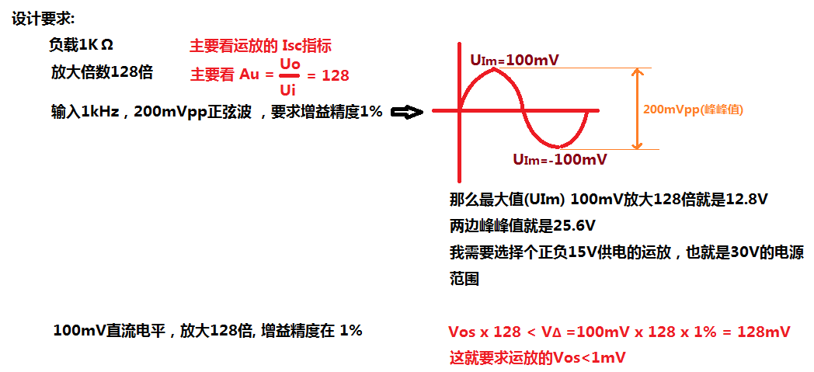

(Vom)

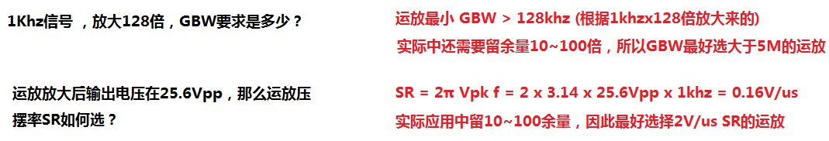

所以根据Vs > 30V，Vos<1mV，GBW>5Mhz，SR>2V/us这些已知参数

可以选择OPA227，OPA209……..

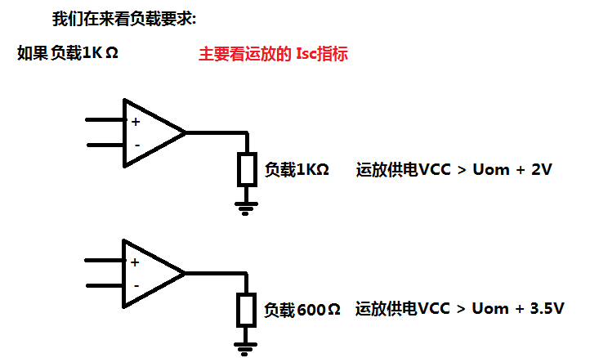

所以运放接不同的负载不同的供电电压是根据运放手册来的

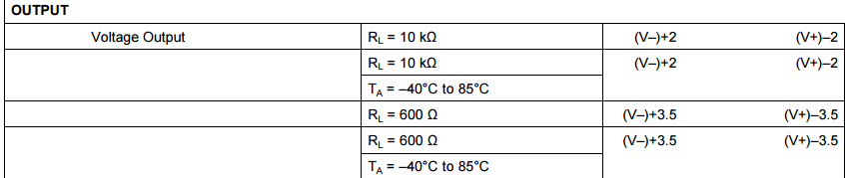

**运放实现线性电源**

12V降压5V输出的线性电源

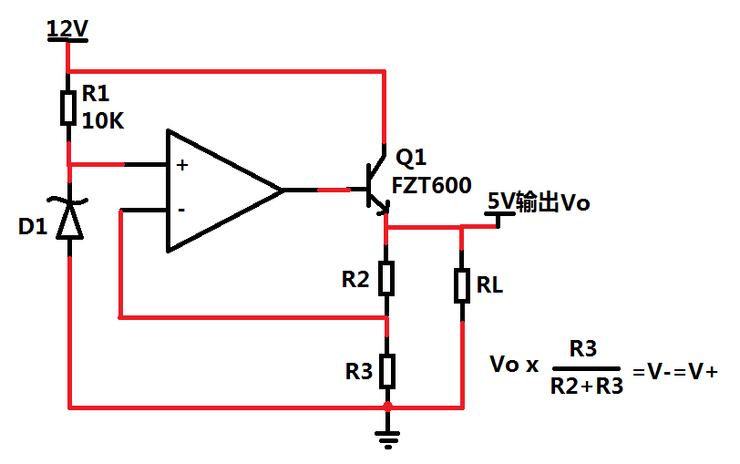

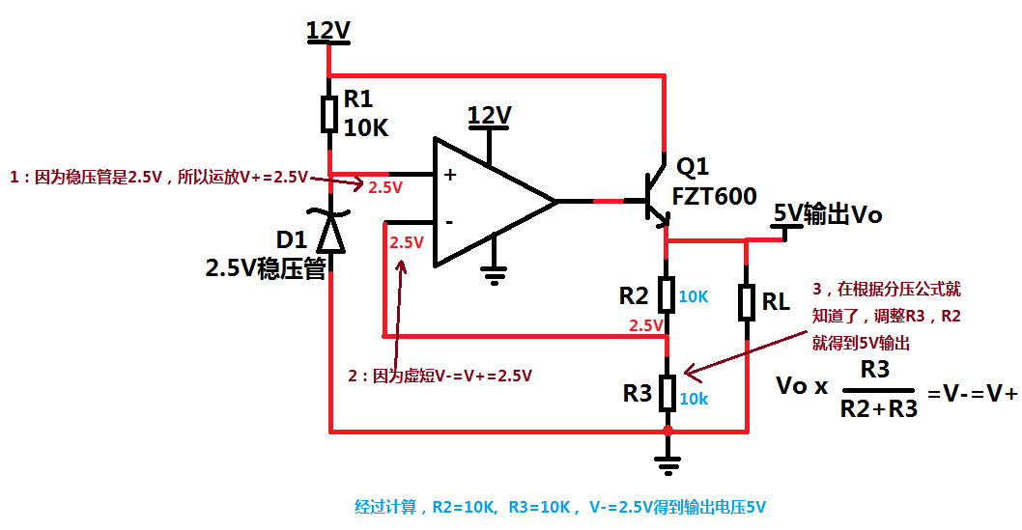

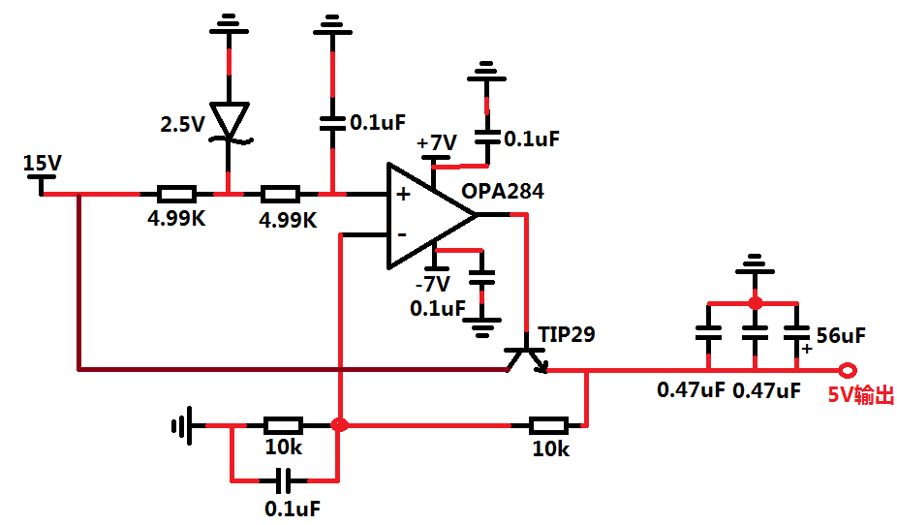

经过这个两个10K电阻决定输出电压

这就是工程中实际使用的电路，电容是必须要加的，为了稳定电源和抑制高频噪声。

**反向比例运放电路要不要加平衡电阻？**

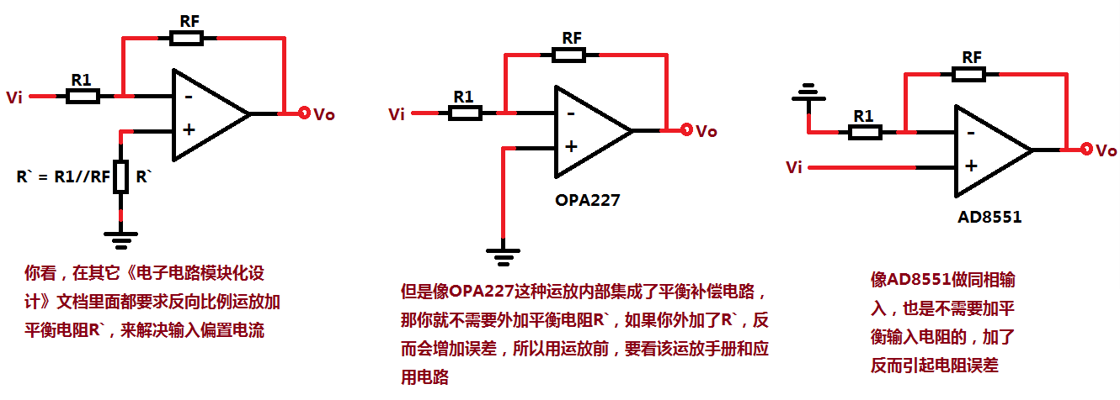

**特殊同相比例放大器，放大倍数可以设置成小于4倍吗？**

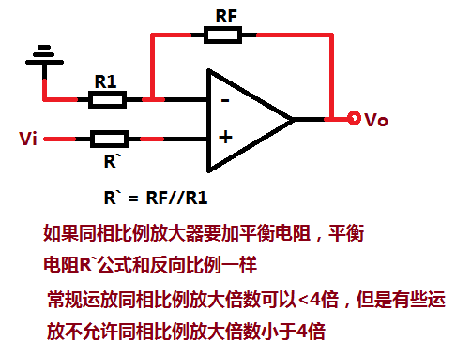

比如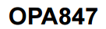

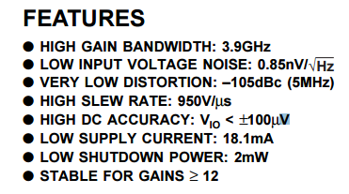

OPA847要求使用该运放的电路中，放大倍数必须>12倍，运放才稳定，不然运放会振荡。

**任何运放都可以接成电压跟随器吗？**

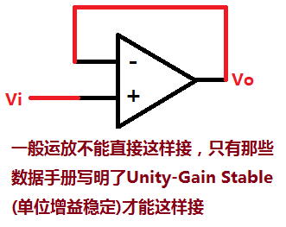

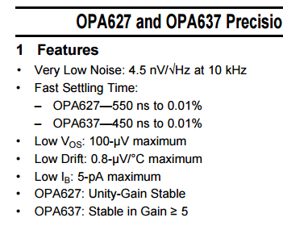

做放大，电路放大倍数必须大于5倍

做跟随，可以让反向端和输出端短路

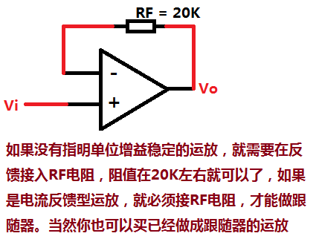

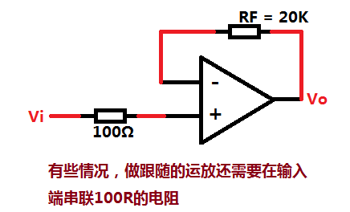

**运放加法电路使用**

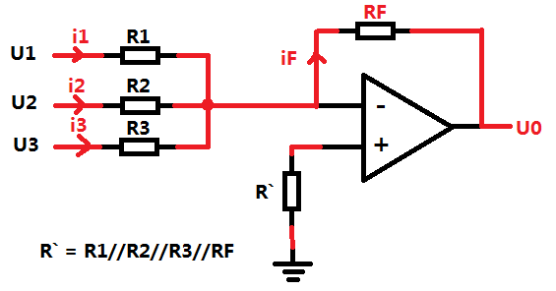这就是加法电路

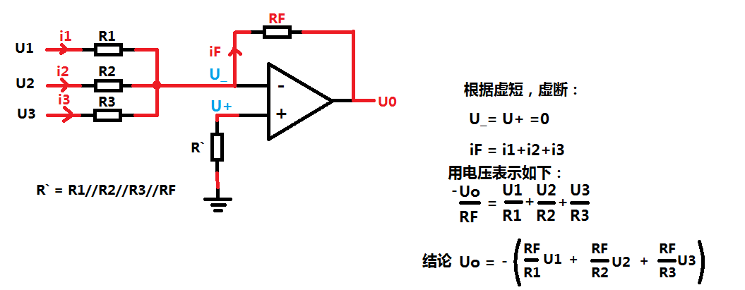

反向加法电路案例

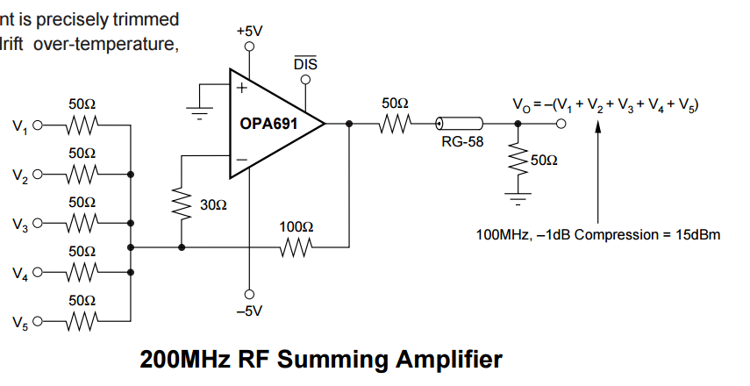

这个公式怎么来的？



3.那么输出就是每个电压*100R/50然后加起来

2.这个100R就是RF

1.将30R进行短路看待

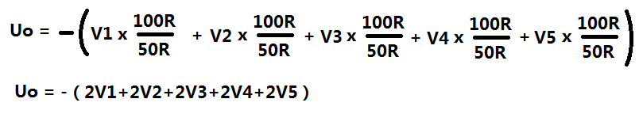

这个公式的结论在这个点的输出端



然后输出50欧姆分压就是除以2，所以在这个点就是Vo = -(V1+V2+V3+V4+V5)

同相加法电路

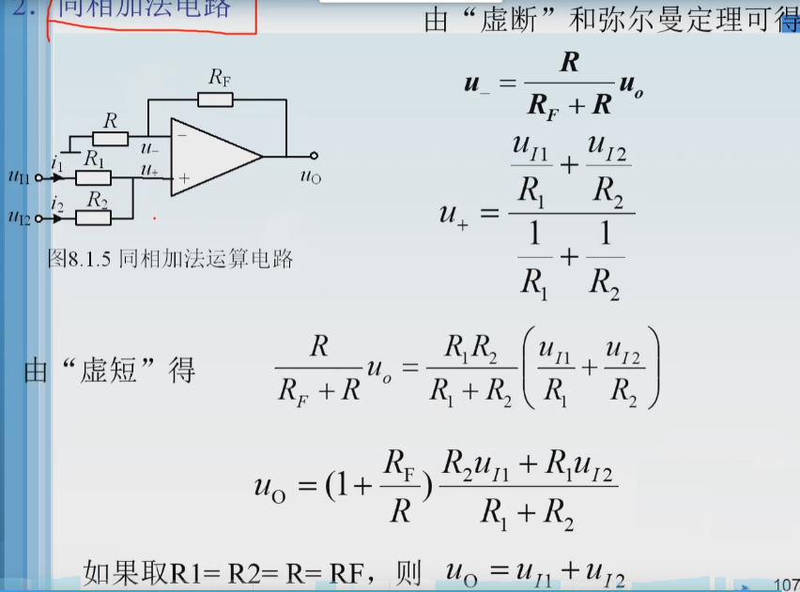 同相加法电路可以做直流偏置电路

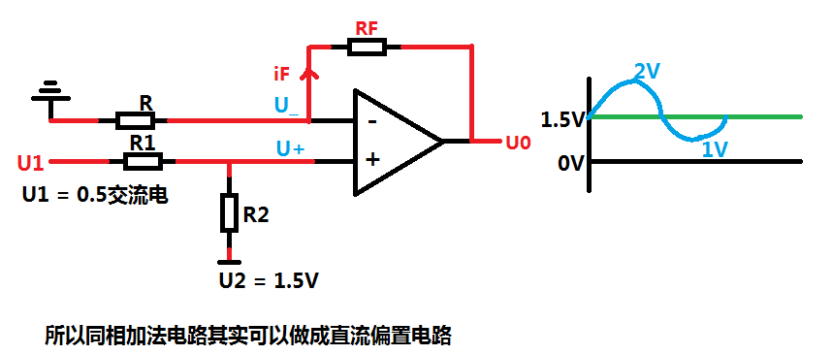

**专用减法电路**

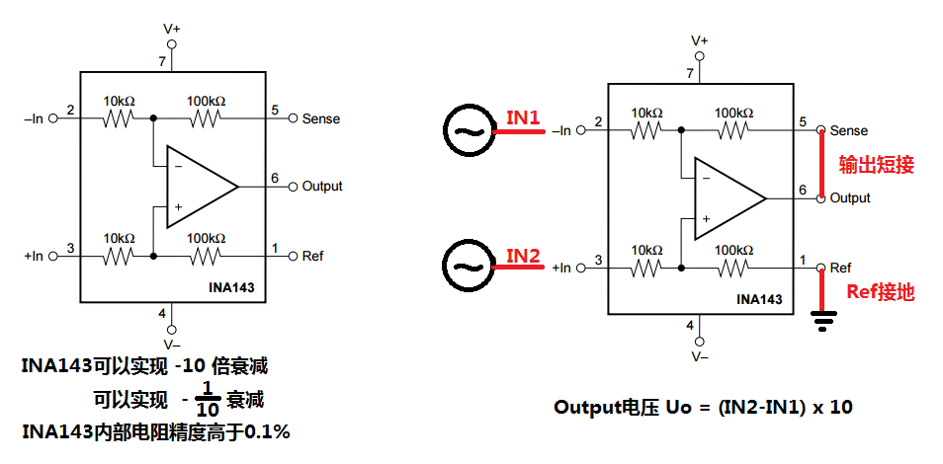

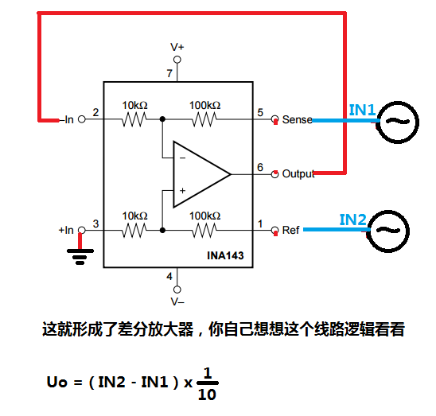这就是衰减电路

**仪表放大器应用**

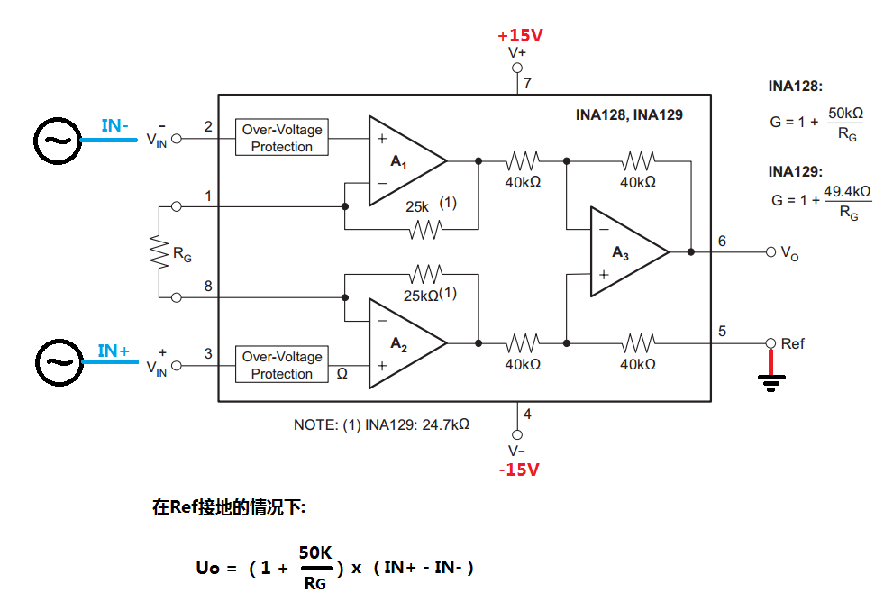

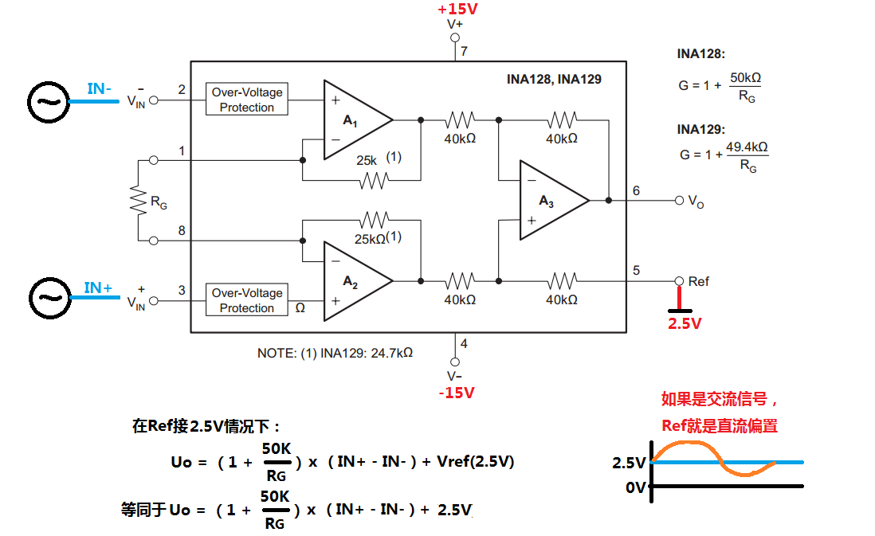

INA128心电信号采集

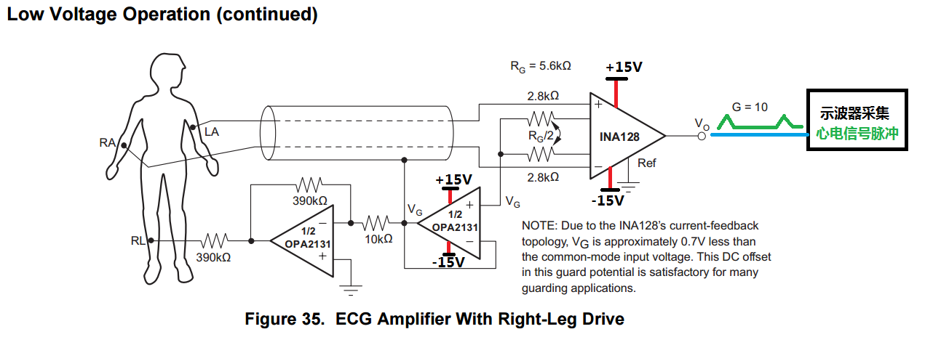

如果想通STM32的正电压来采集心电信号

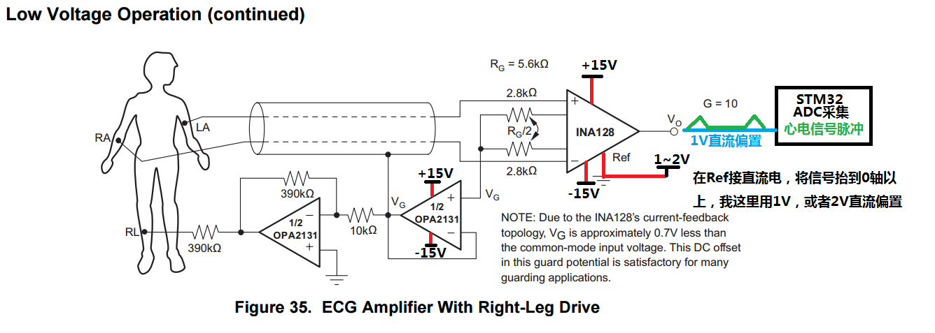

INA128 单电源供电，压力传感器/电阻桥传感器采集

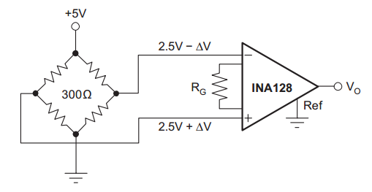

差分输入滤波电路

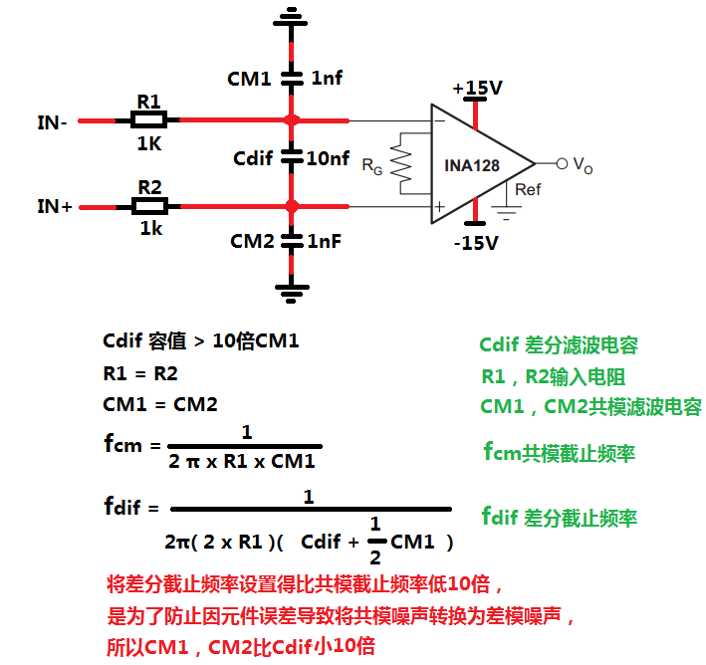

**可编程仪表放大器**

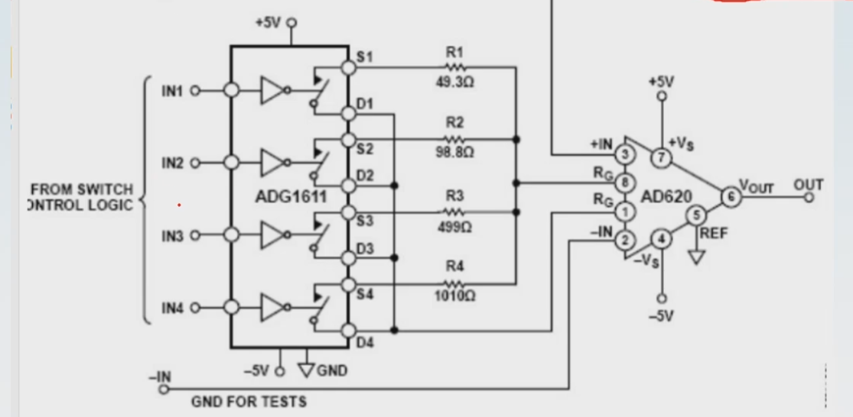

如果单片机控制IN1，导通S1，就是49.3欧电阻来控制仪表放大器AD620增益



如果单片机控制IN2，导通S2，就是98.8欧电阻来控制仪表放大器AD620增益

**跨导放大器**

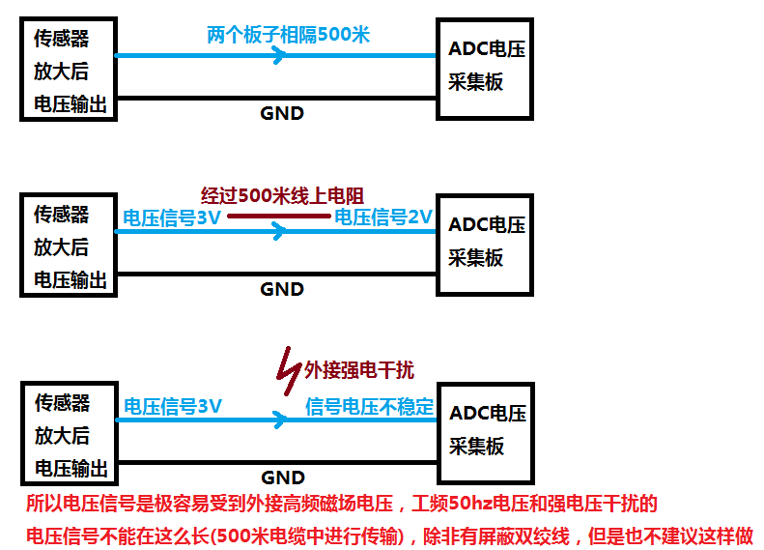

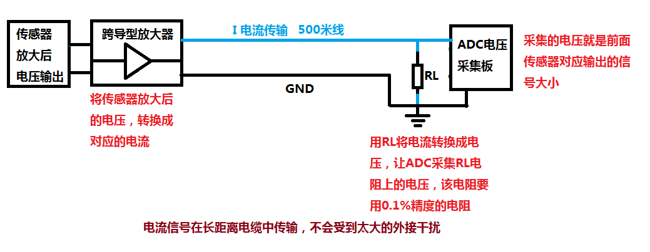

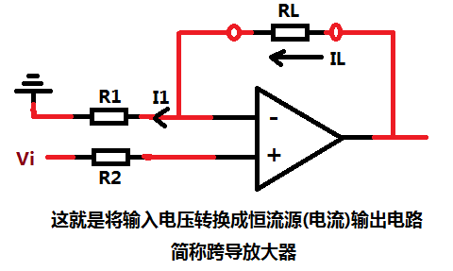

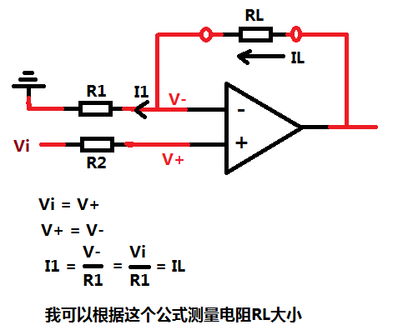

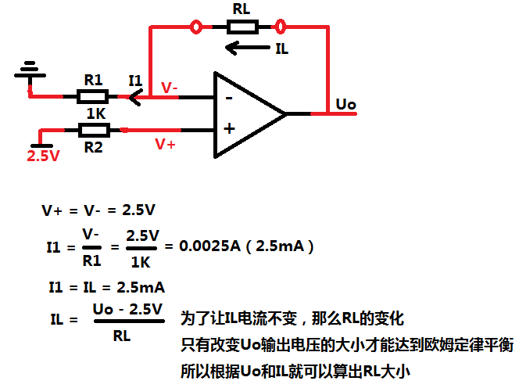

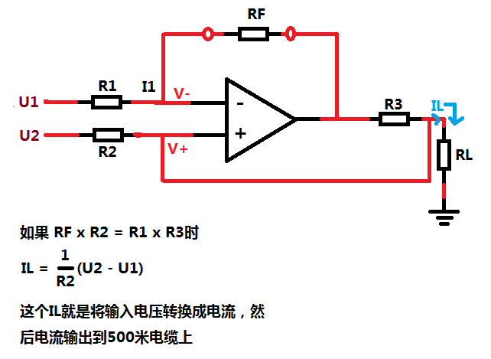

下面给出电路的简化图

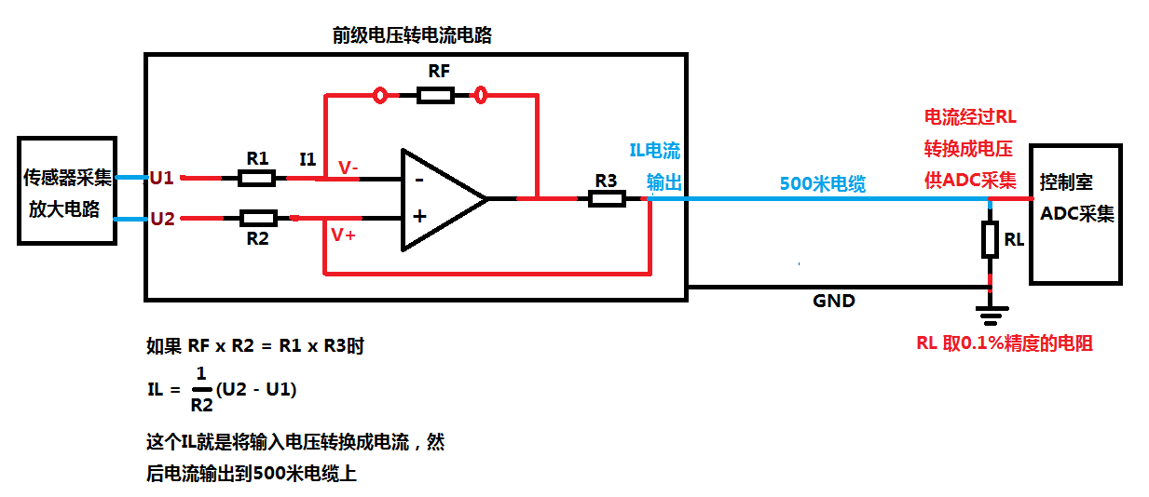

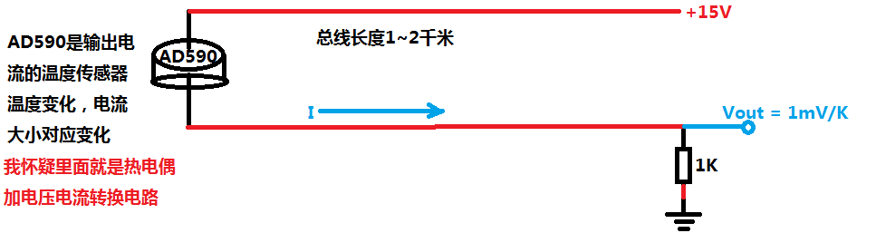

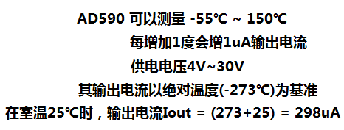

**二阶低通滤波器**

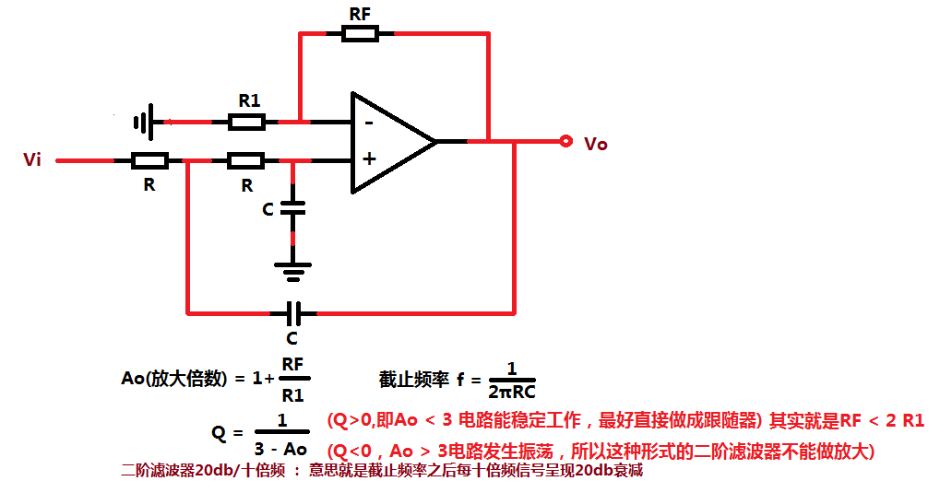

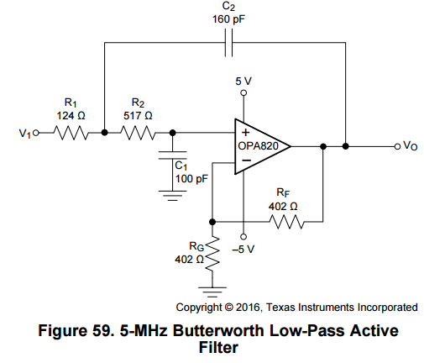

这就是TI的5M低通滤波器电路图

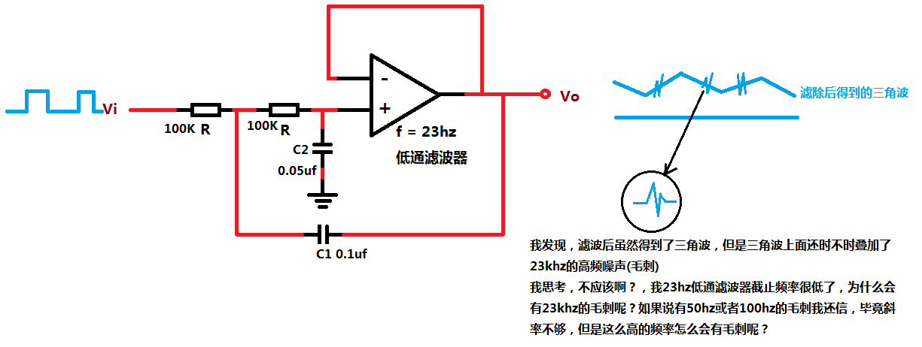

第1种解决方法 :

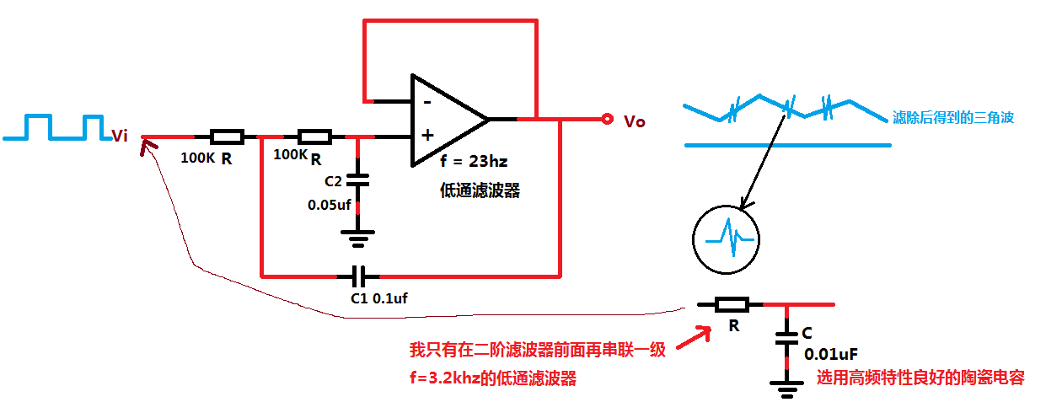

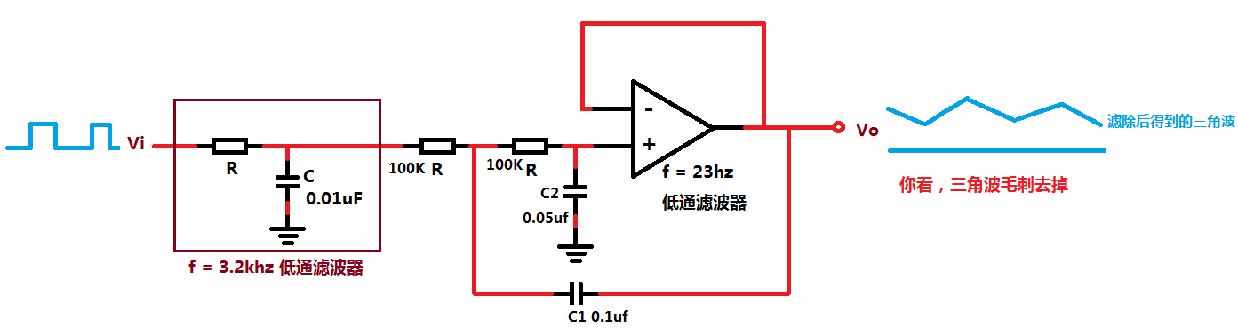

其实这个毛刺只有在sallen-key型二阶低通滤波器才会出现，这个毛刺就是所谓的高频馈通。

第2种解决方法 :

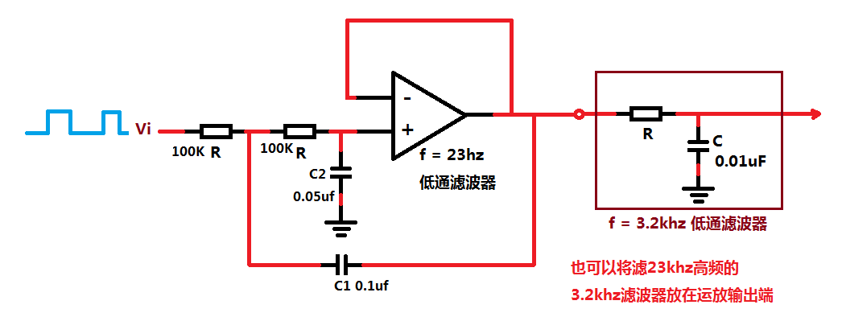

第3种解决方法 :

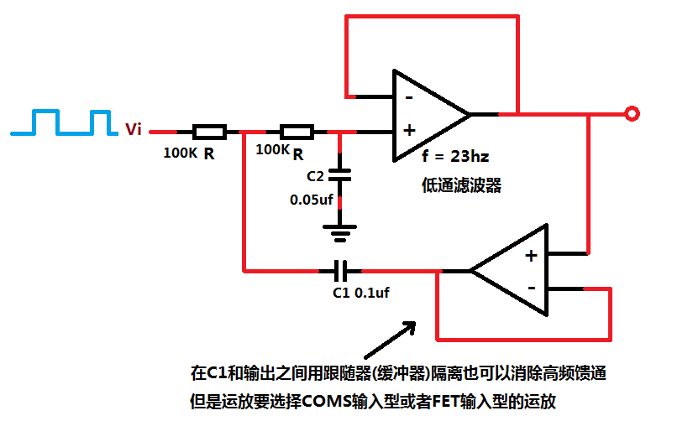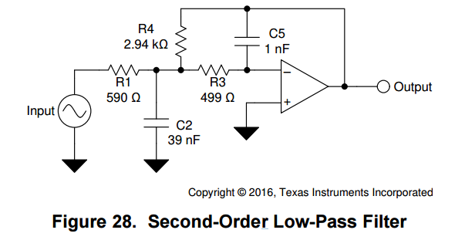

反向输入25khz低通滤波器

**二阶高通滤波器**

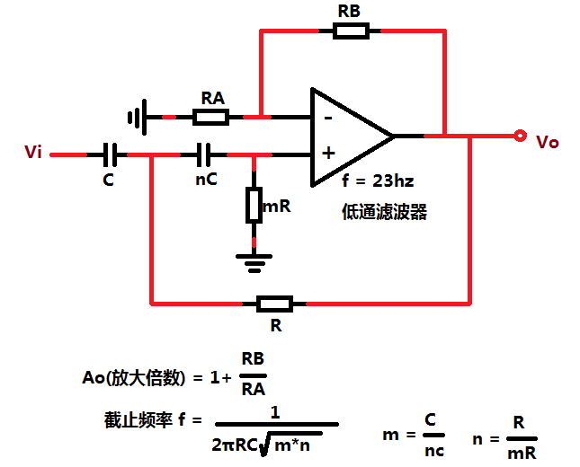

**带通滤波器**

第1种带通滤波器，通频带窄

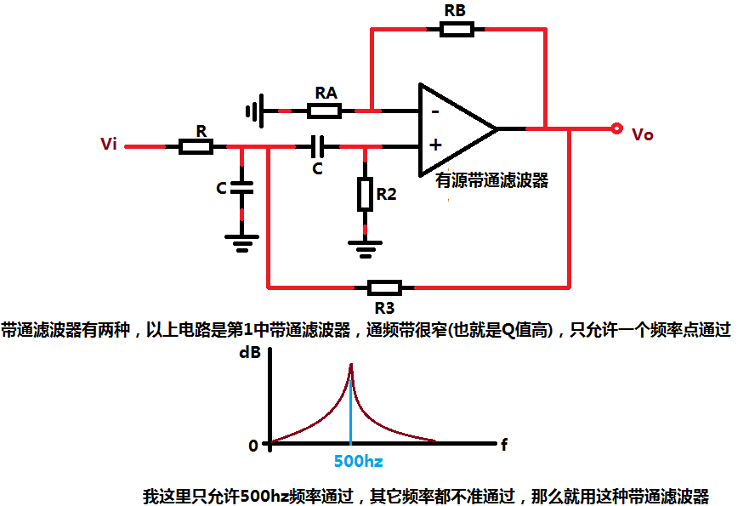

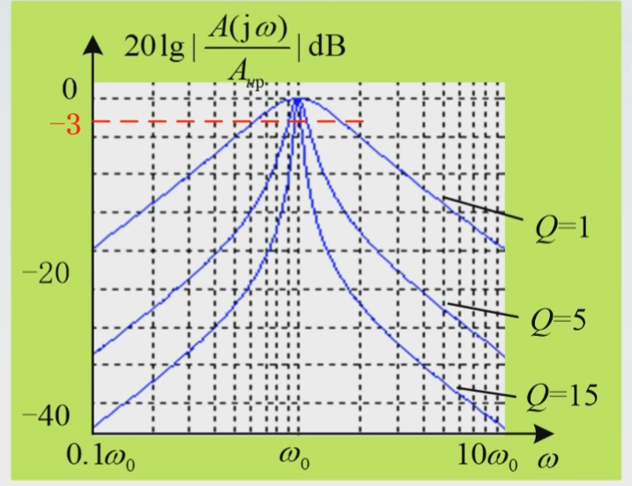

这种高Q值，频带窄的滤波器用来通过你想通过的某1个频率点的信号，比如收音机选台应用。

第2种带通滤波器，通频带宽

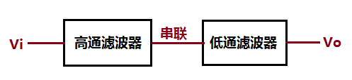

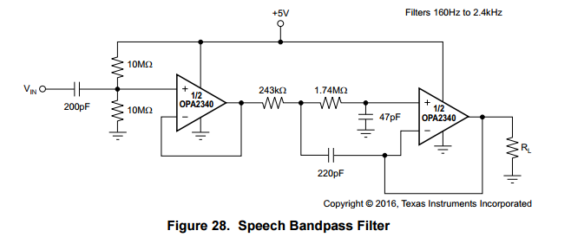

绿色框高通，棕色框低通，高通和低通滤波器串联，就得到了带宽比较宽的滤波器。

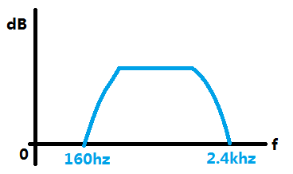

这就是频带宽的带通滤波器，这种频带宽的滤波器是用来通过你想通过的某几个频率的信号。

DAPF型带通滤波器

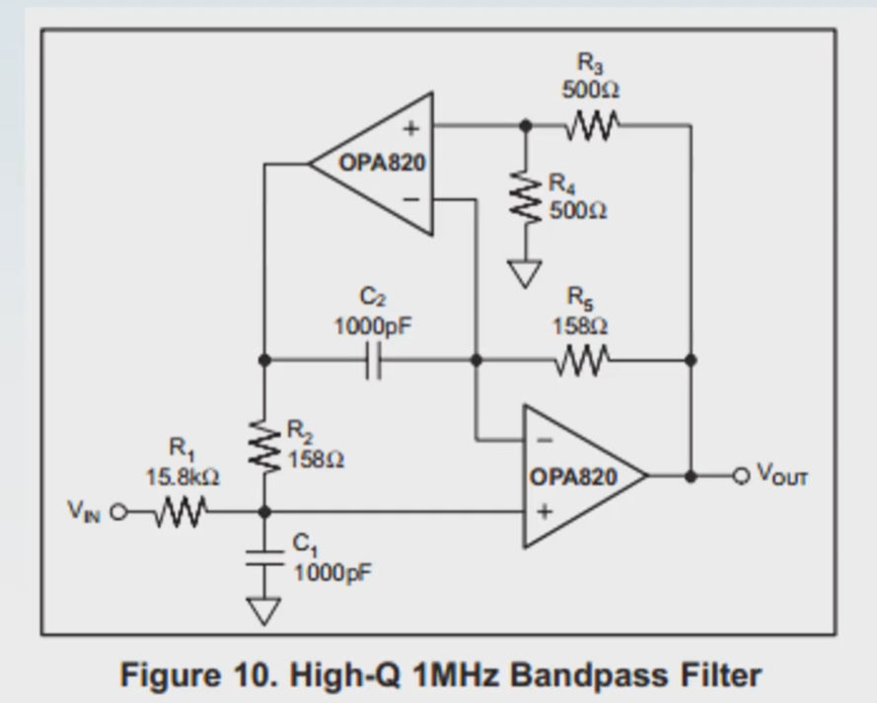高Q值提取1M频率的带通滤波器

这种DAPF型带通滤波器就是Q值很高，计算方法请看我买的《OP放大器应用技巧100例》书P164页

我记得滤波器设计书籍里面也有这种DAPF滤波器的计算方法。

带通滤波器做心电信号采集



心电信号放大后连接到带通滤波器

人的心电信号频率范围就在0.05hz~100hz

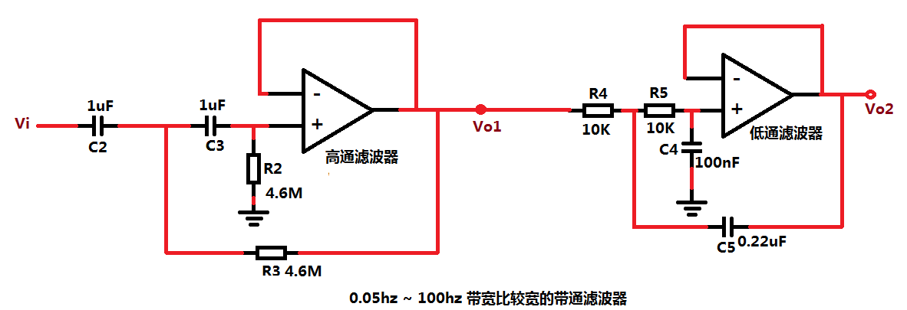

如果该心电图仪是电池供电，到这里就结束了。

**带阻滤波器**

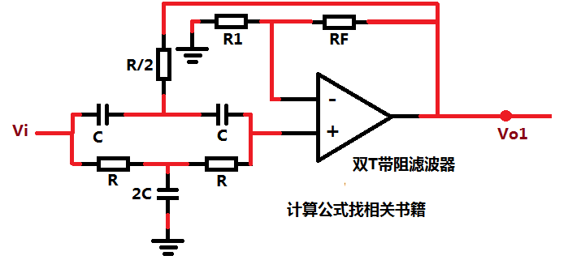

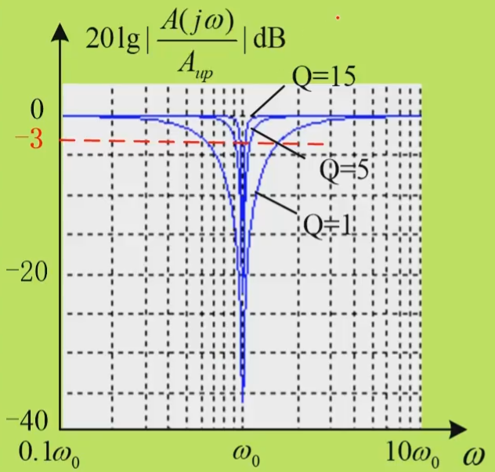Q值越高，陷波效果越好。

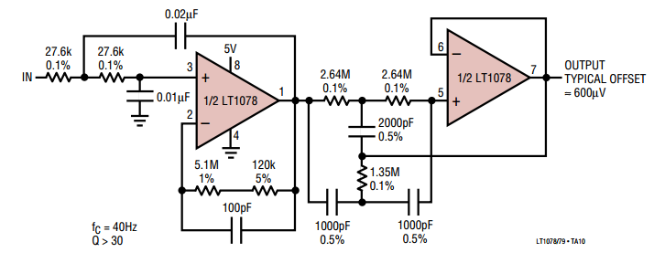

第1级是截止40hz低通滤波器

第2级是60hz陷波器(带阻滤波器)，滤除60hz工频噪声

如果将上一章节电池供电的心电信号采集，改成市电供电





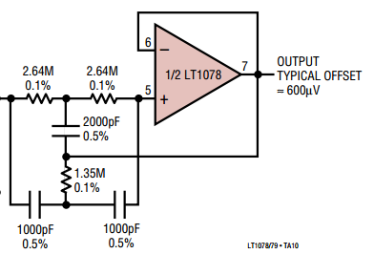

这就是陷波器，滤波60hz的工频干扰，如果是50hz，修改下陷波器参数就是了

因为带通滤波通过的是0.05hz~100hz有用的人体心电信号频段，但是这里面50/60hz的工频干扰也通过了，所以需要后级加陷波器

有源滤波器电容选择排序：聚苯乙烯电容>聚丙乙烯电容>聚四氟乙烯电容>银云母电容>NPO(C0G)电容

>聚酯纤维电容>普通陶瓷电容，

不准使用钽电容和电解电容

选不到聚苯乙烯，就选NPO电容，如果成本不允许，就用陶瓷电容。

电阻选择0.1%精度，25ppm以下的精密电阻，如果成本不允许就选1%精度电阻。

增益带宽积问题补充：

对于MFB结构的滤波器，运放的GBP最小为100 * Gain(增益，放大倍数) * fc(滤波后通过信号的频率)

对应sallen-key结构的滤波器，当Q<=1时，运放的GBP最小为100 * Gain(增益，放大倍数) * fc(滤波后通过信号的频率)，而高Q值的sallen-key结构，需要更高GBP运放；当Q>1, 运放的GBP最小为100 * Gain(增益，放大倍数) *Q^3（Q的3次方）* fc(滤波后通过信号的频率)

**电压比较器应用**

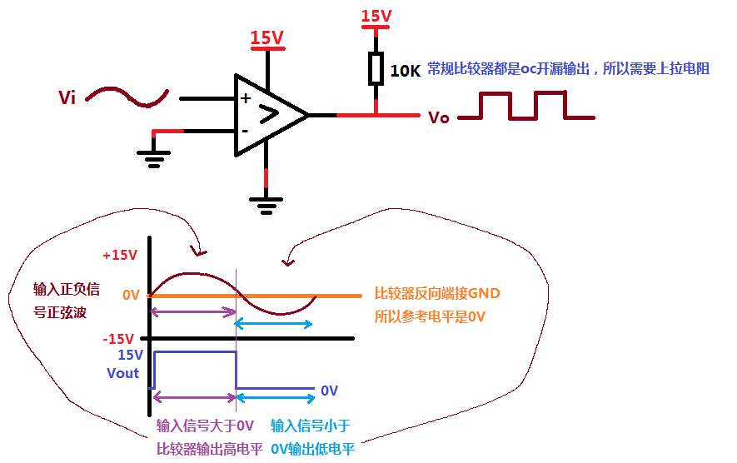

这就是比较器原理，就是同相端大于反向端，输出高电平，同相端小于反向端，输出低电平，高电平电压为电源电压，低电平电压为地，或者负电压，看你比较器电源怎么接。

比较器应用于NTC电阻测温

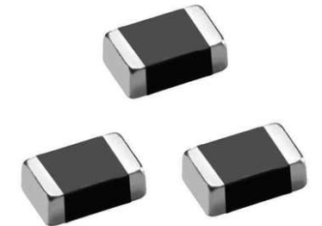NTC电阻 温度表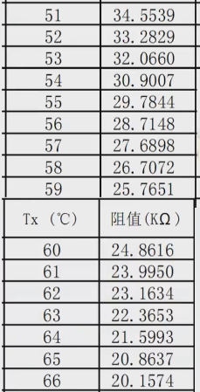

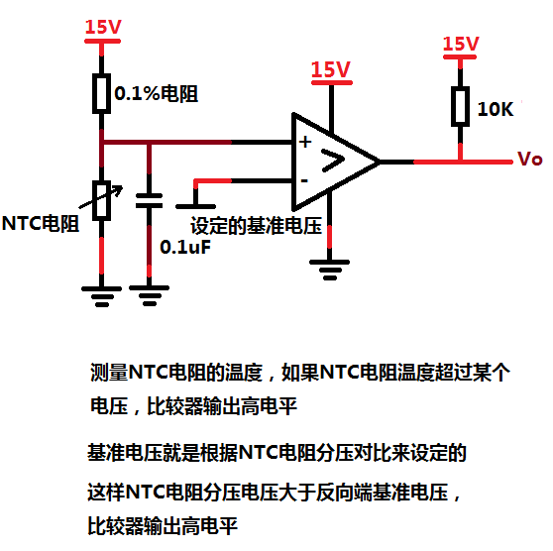

比较器光敏灯板应用

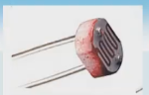光敏电阻 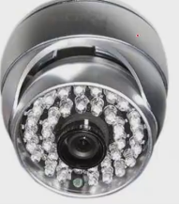灯板

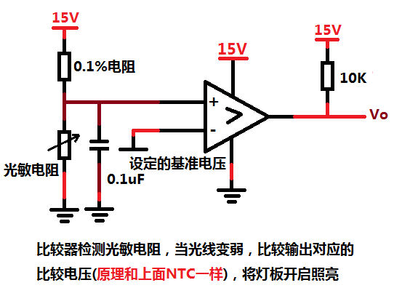

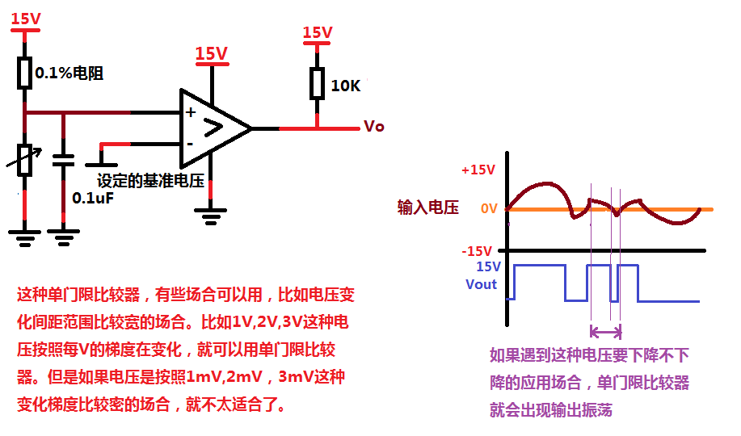

所以下面要用迟滞/滞回比较器来解决单门限比较器输出振荡问题

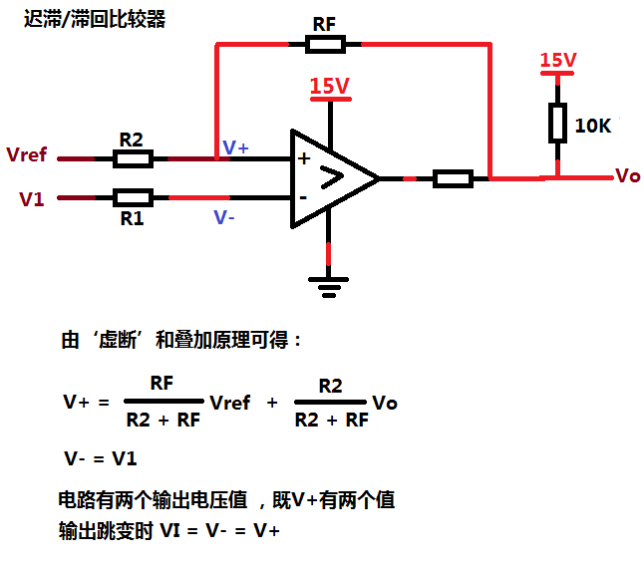

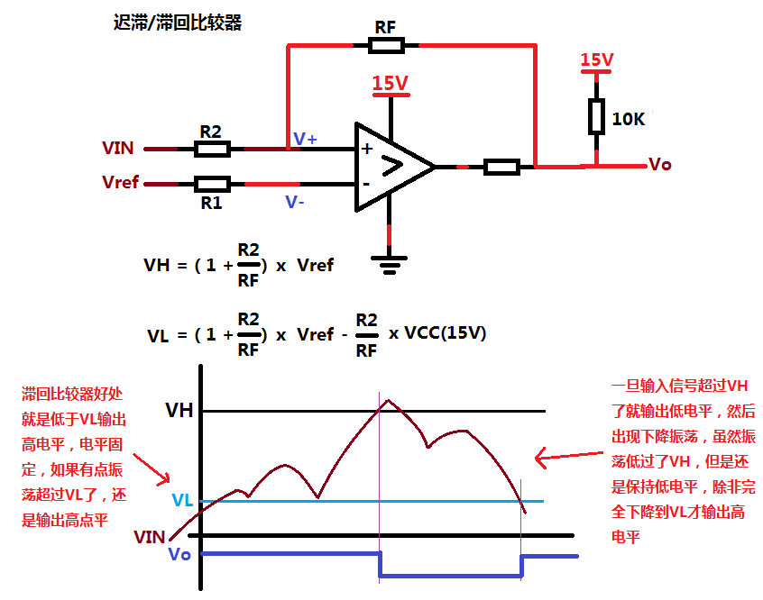

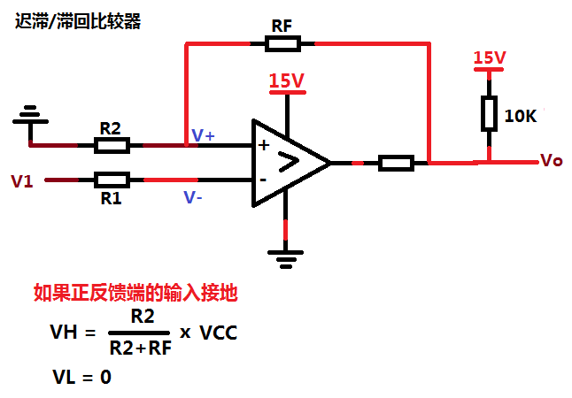

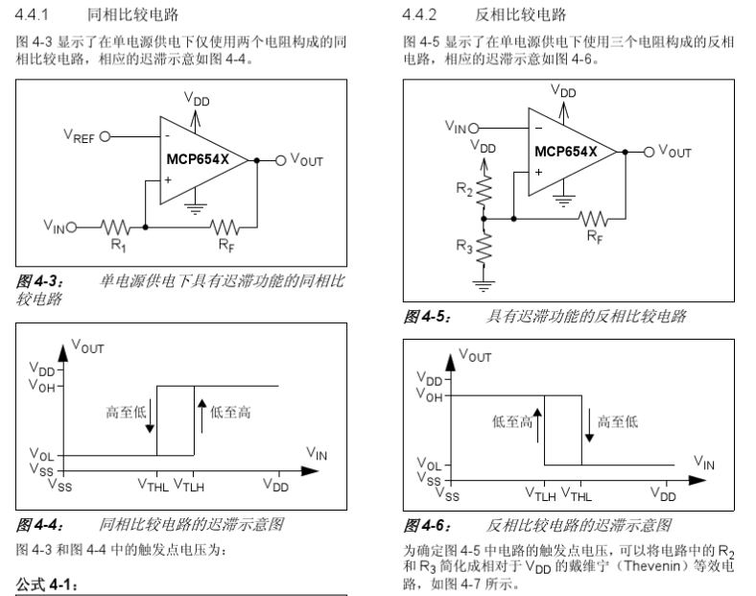

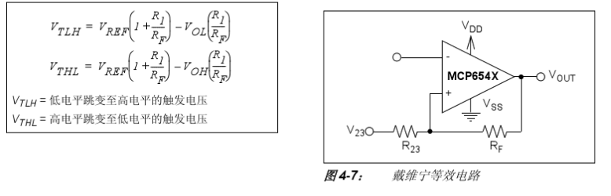

窗口比较器

单门限比较器和滞回比较器有个特点，当输入电压当一方向变化时，输出电压只跳变一次。

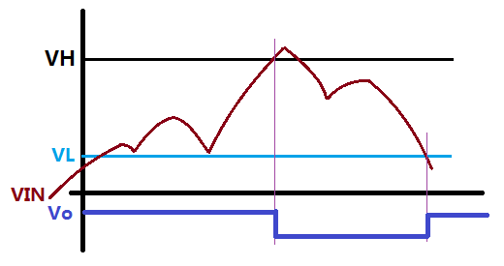 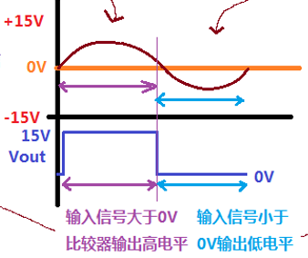

当输入电压向一个方向变化时，输出只跳变一次

当输入电压向一个方向变化时，输出只跳变一次

如果要检测输入电压是否在两个电压之间，就只能用窗口比较器才能实现。

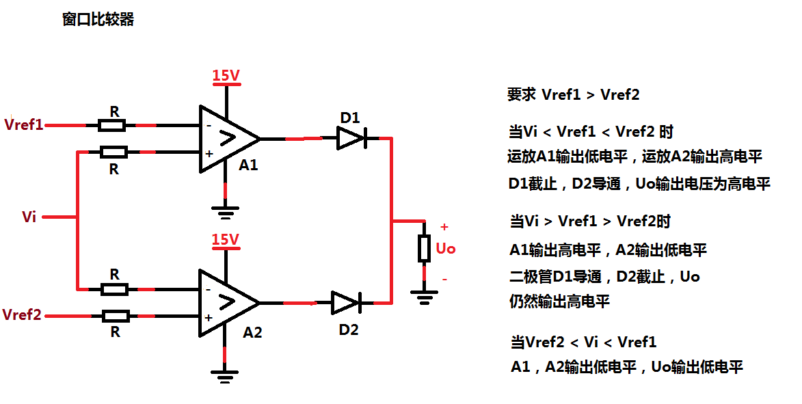

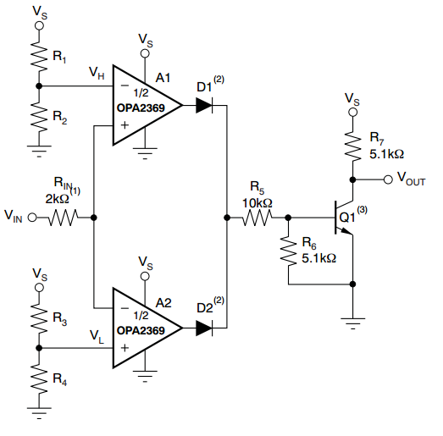 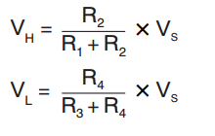

Vin>VH输出高电平，Vin<VL 输出也是高电平，VL < Vin < VH输出低电平。

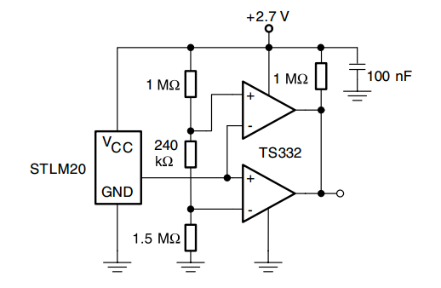

STLM20是一个温度传感器，也可以用NTC来做，该窗口比较器设置为当环境在25~30℃度范围内不报警，当环境<25℃或者>30℃ 就输出报警。

比较器有两种输出方式

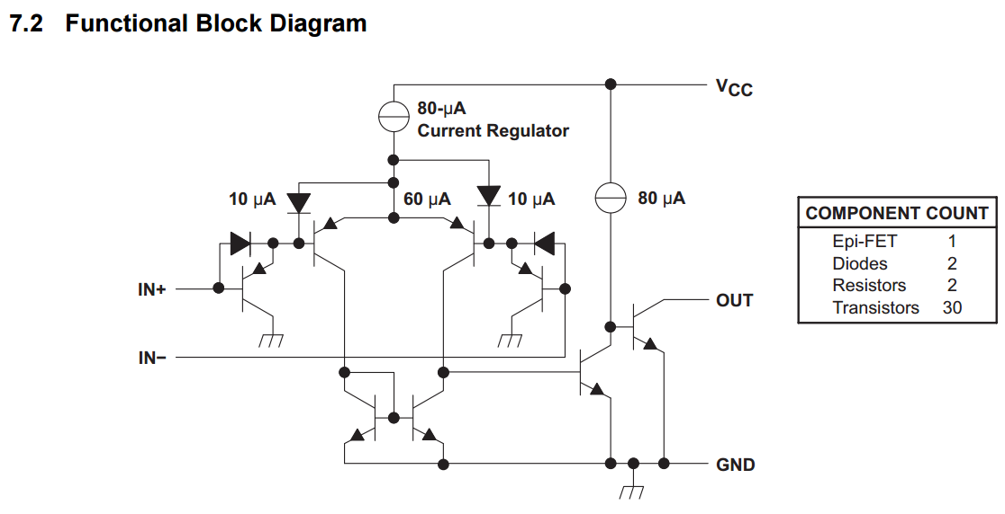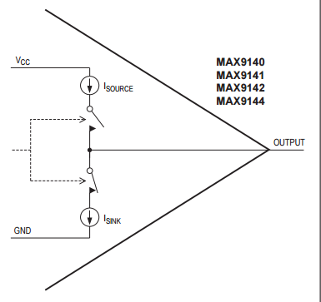

一种是推挽输出，不需要上拉电阻

一种是开漏输出，需要加上拉电阻，比如LM393

至于是哪种输出，请选型时看数据手册。

开漏输出的好处，你可以选择上拉电阻接什么样的电压，来符合你单片机输入电平要求。

推挽输出高电平电压就比较固定，不能像开漏输出那样经过电阻随意修改输出电压值，推挽输出灵活性差一些，但是推挽也有推挽的好处，比如电流驱动能力强之类的。看你使用场景怎么选择。

比较器做电流大小采样

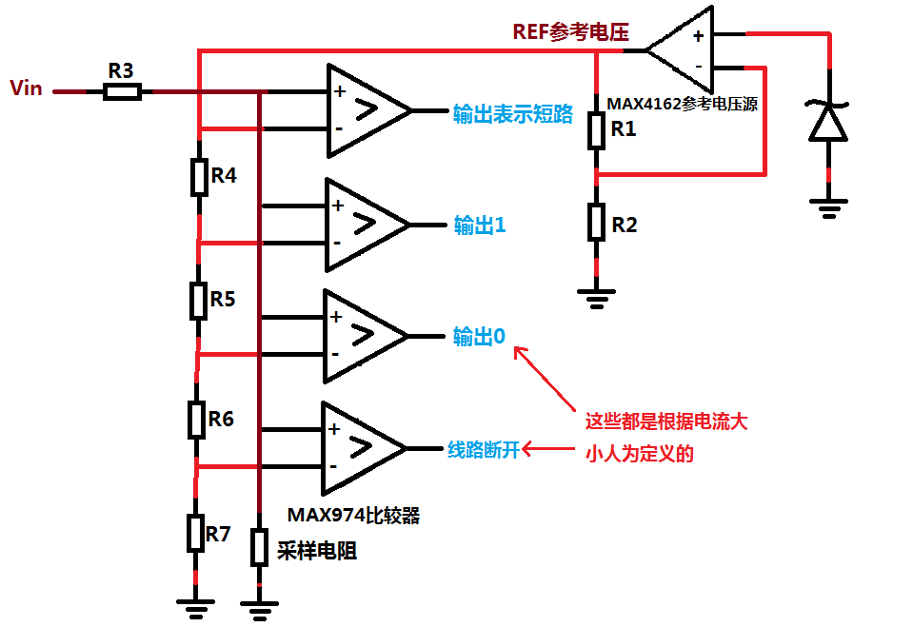

i

输入电流流过电阻分压，和比较器参考电压比较，根据分压结果决定哪一路比较器输出

比较器反应时间指标



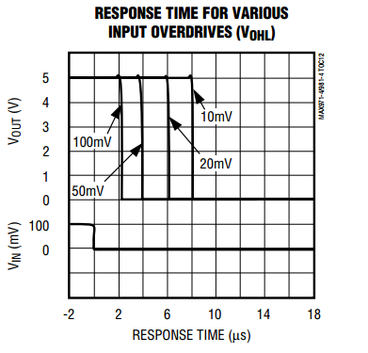

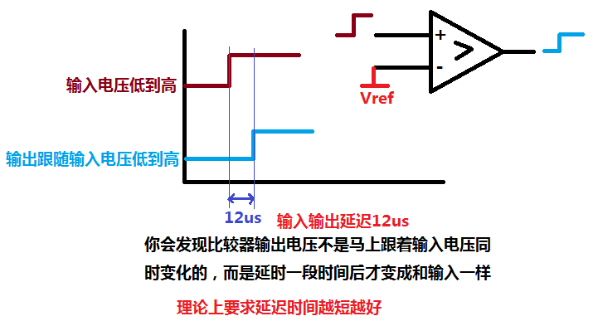

比较器频率，相位测量

测量电压范围5mV~5V

测量频率范围1hz~35Mhz

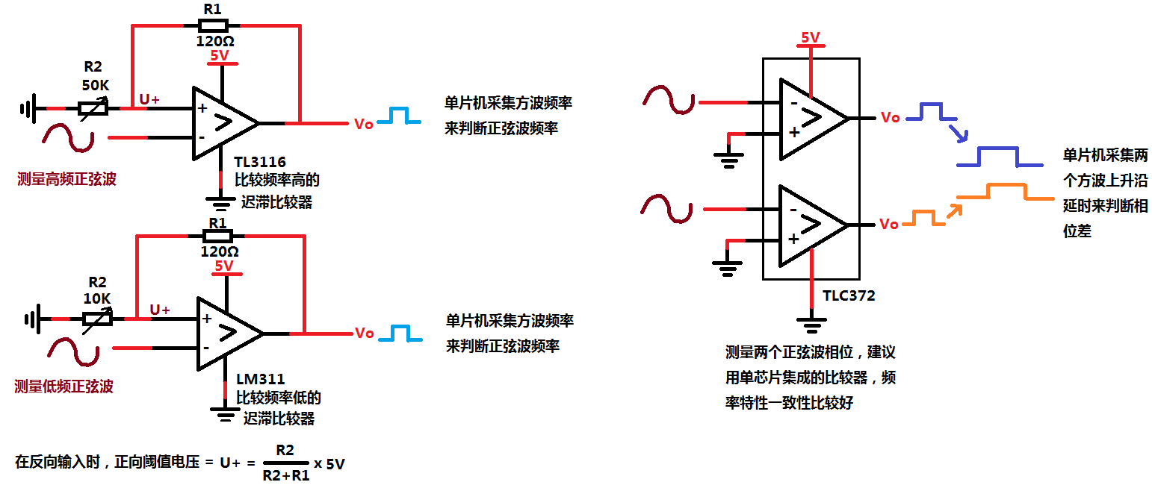

比较器应用在超声波距离传感器

自带参考源比较器

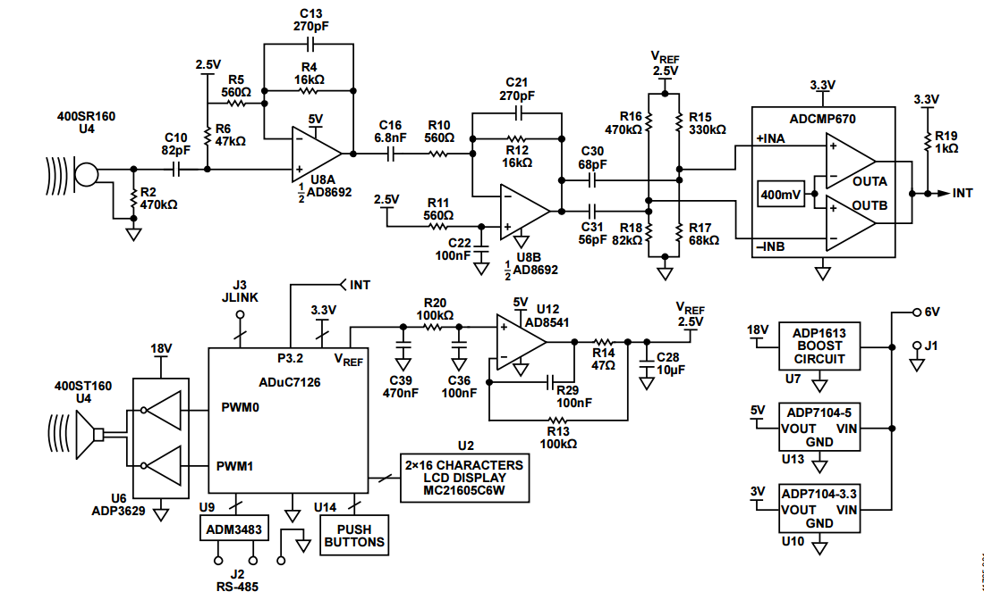

接受超声波

发出超声波

**运放振荡电路**

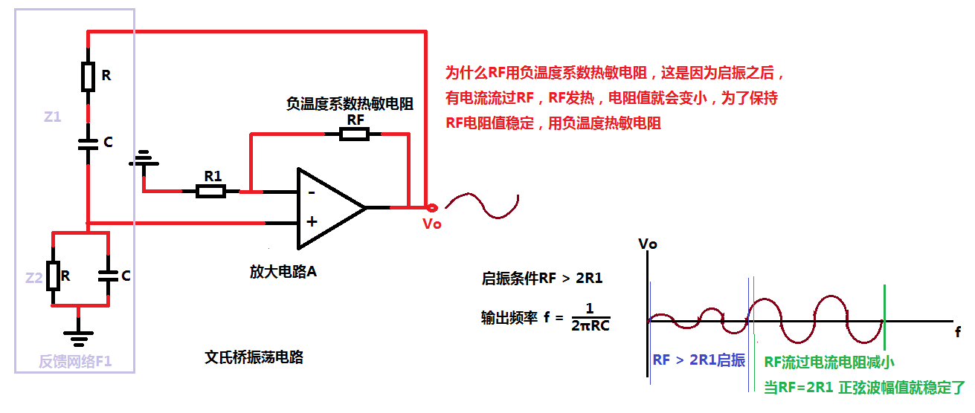

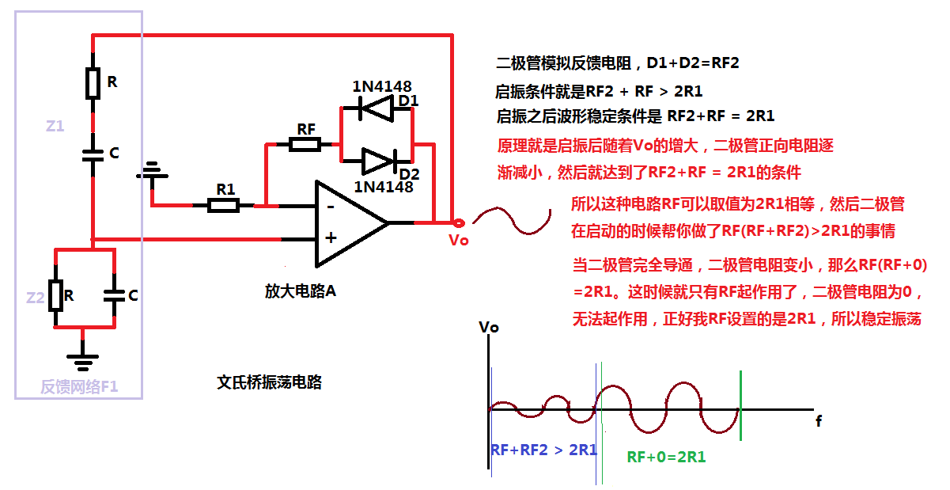

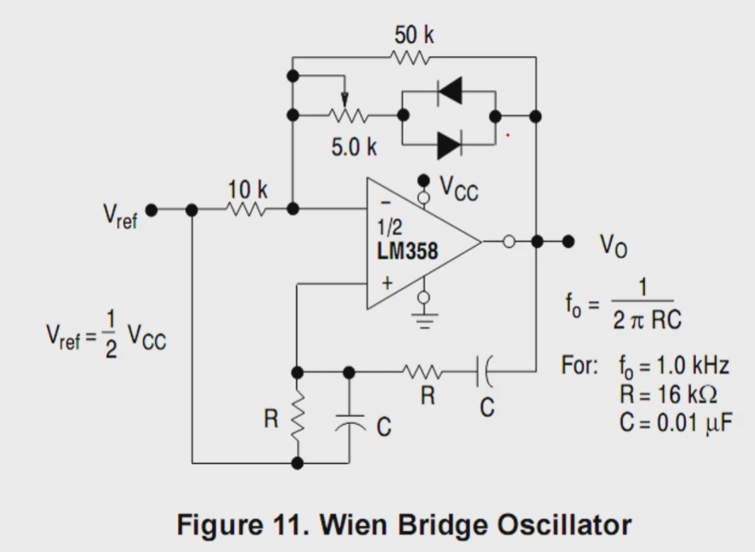

这里二极管也就是我上一页讲的意思。

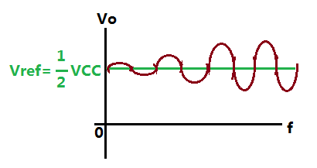

因为RC接的是1/2VCC，所以输出正弦波被抬到了1/2VCC直流电平上输出，毕竟是单电源供电，所以只能这样抬直流

如果输出端不想有这个直流偏置，可以在运放输出端加电容进行隔离。比如下面OPA348就是电容隔离输出

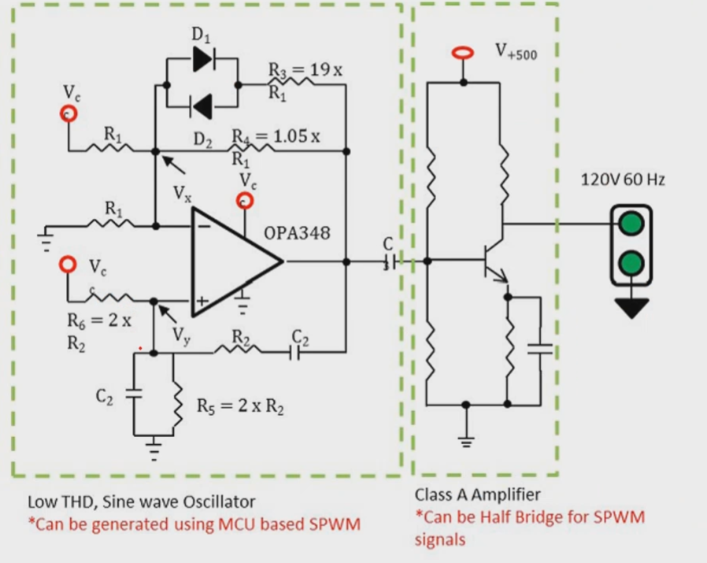

1N4148二极管

放大后就是120V的工频交流信号

电容隔离输出

运放输出端接电容负载，振荡问题

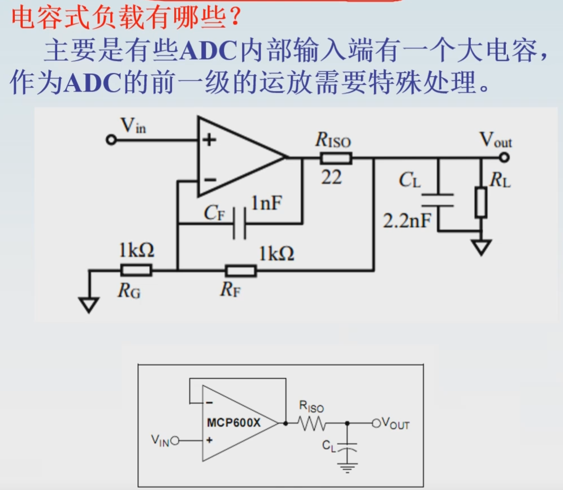

加一个小的输出电阻隔离容性负载

OPA2604专业音频运放

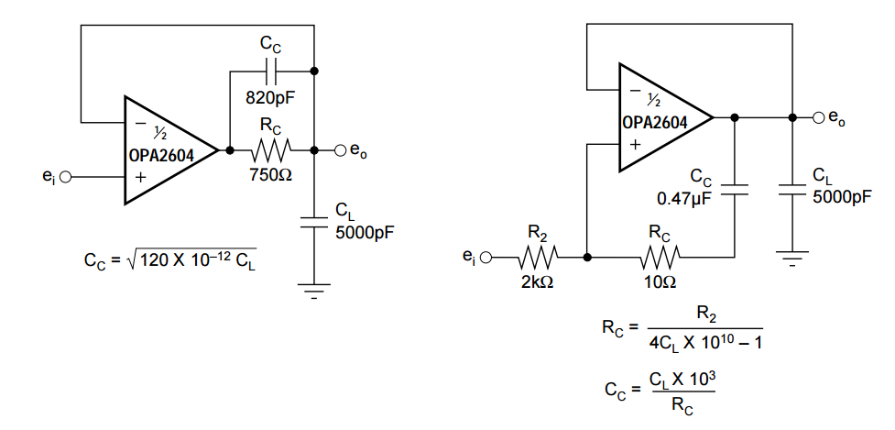

这里也是加电阻隔离容性负载

驱动容性负载的运放，像OPA350这种驱动容性负载的运放就很牛，你看输出接100uf电容都不会振荡。

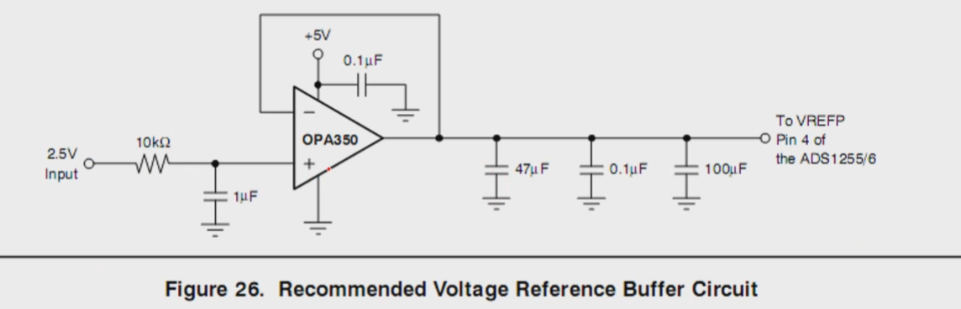

**快速峰值检测电路**

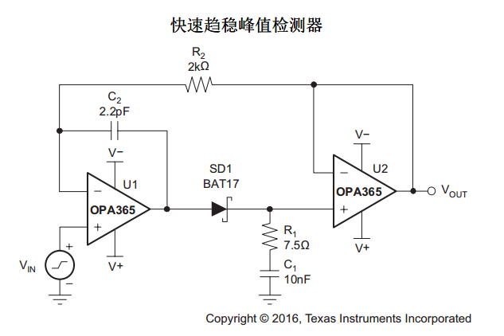

这种峰值检测电路有什么用？

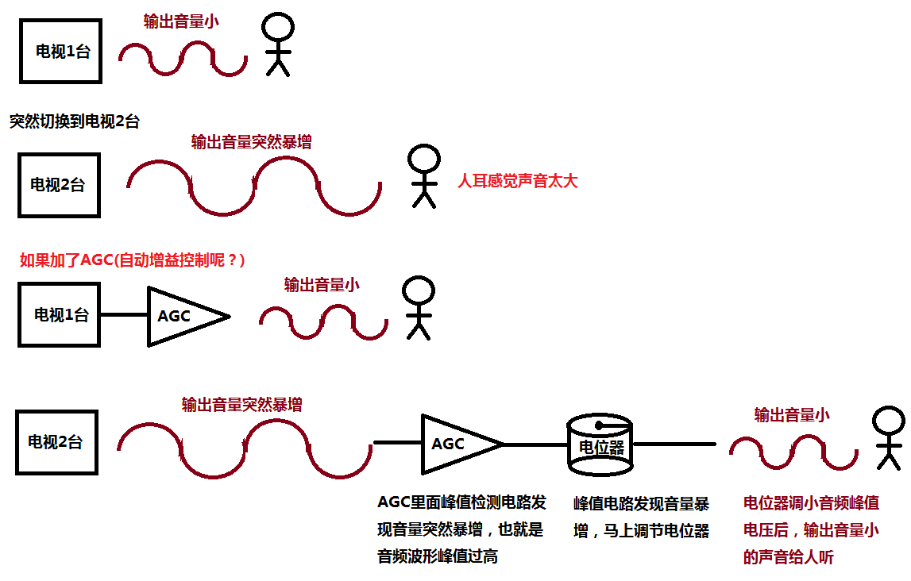

峰值检测电路还可以检测波形太大，怕烧毁元器件，所以对波形幅度进行调节。

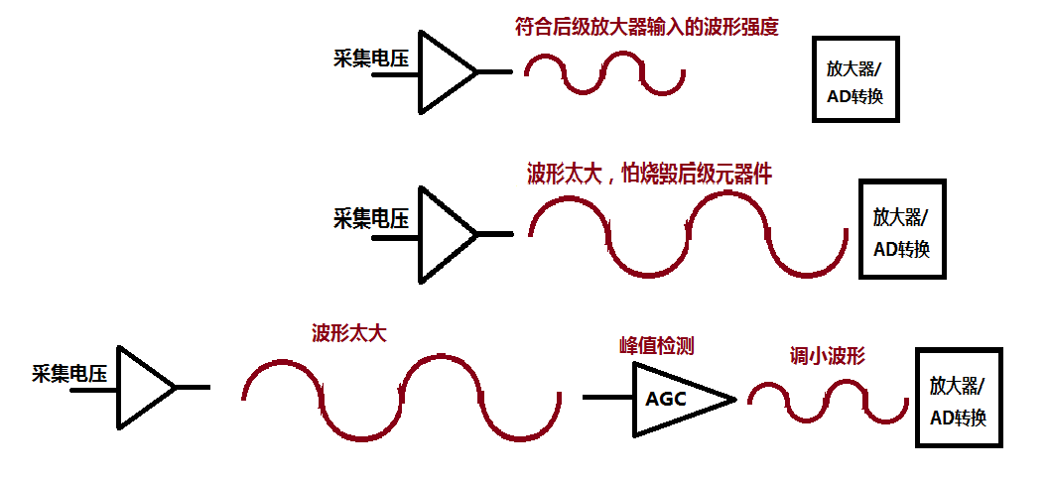



这个二极管很重要，一定要选择快速二极管，根据波形频率来选择二极管速度

**一个IC里面多个运放，有几路运放没使用，没使用的运放不要悬空**

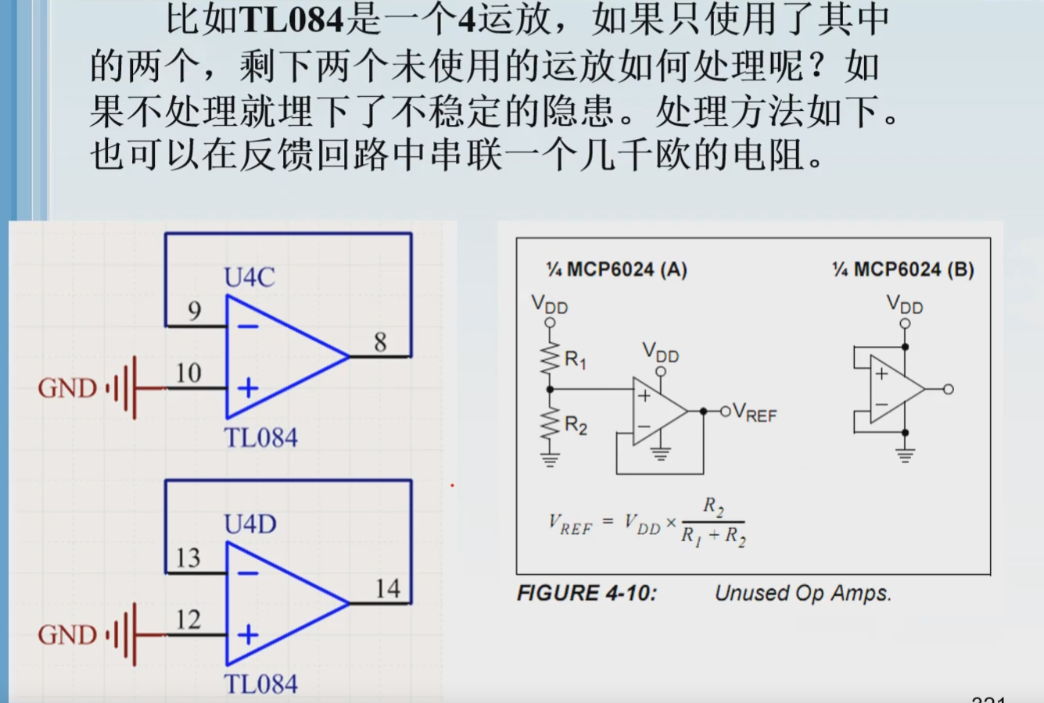

这样接也很好，比较器没使用也要这样接

不允许这样接

最好这样接

**运放电流检测**

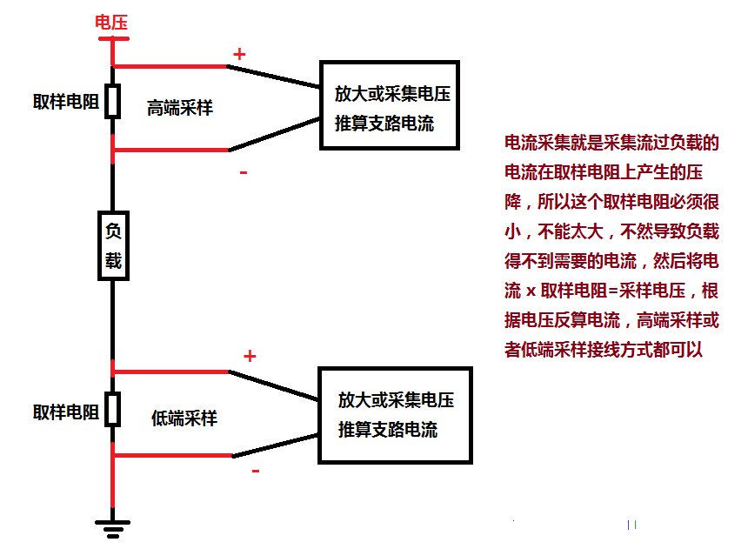

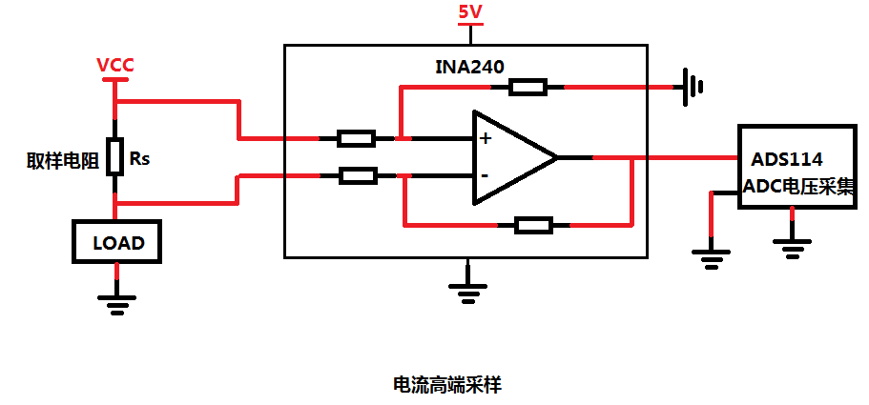

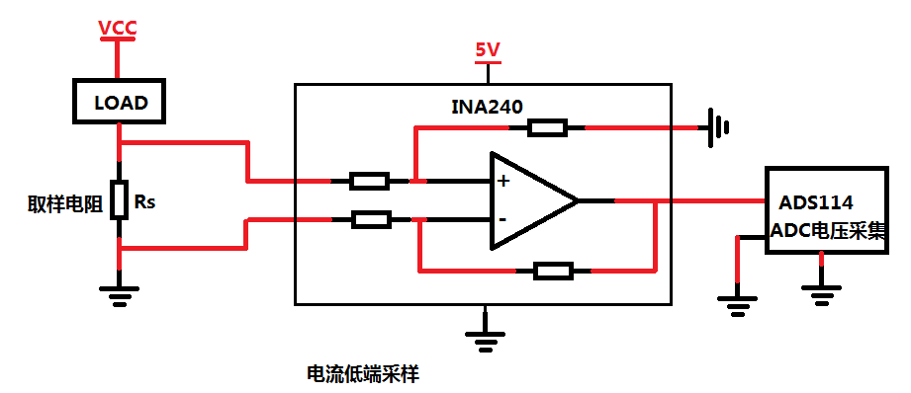

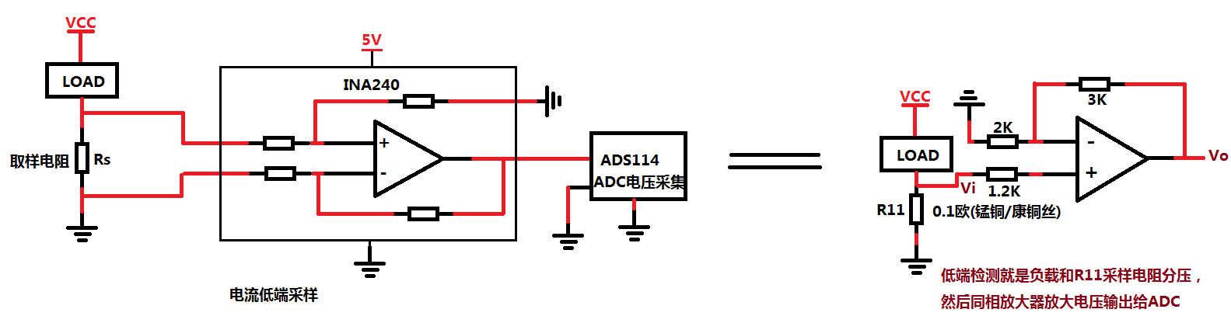

这个金属就是采样电阻，采样电阻的温飘最好是打火机烧这个金属，电阻都不变，最好

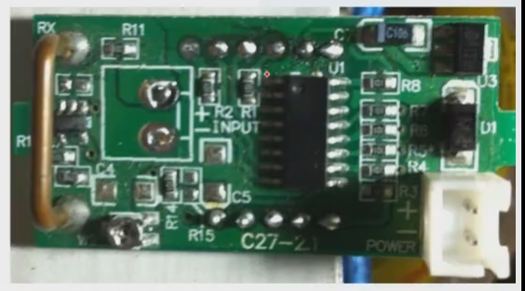

这个运放是国产LN8541，是用来替代AD8541的

采样电阻材料最好的是锰铜，第2是康铜。上面取样电阻采用0.1Ω都比较大了，最好使用10mΩ,或者5010mΩ最好。

OPA188低端电流检测案例

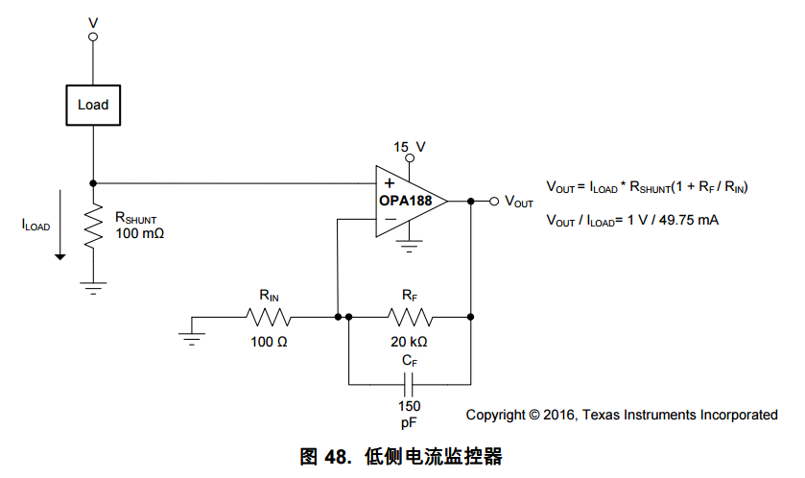

低端电流检测精度不如高端电流检测

低端电流检测是直接方便，用1个运放就能完成电流检测，且非常准确。

但是低端电流检测在接地路径上加入了阻值，这样非常不利于高精度电流测量，因为流入地平面的电流将在感应电阻上产生电压，这个电压以地平面噪声的形式出现在其它芯片的地平面上。

地平面又有数字电路0,1高频切换，导致地平面流过的电流是动态的，将在地平面形成高频噪声，影响模拟部分的测量精度。如果能接受地平面噪声，那么可以直接用低端检测，如果不能接受地平面噪声，就用高端检测。

这就是INA270高端检测电路，取样电阻在负载前面

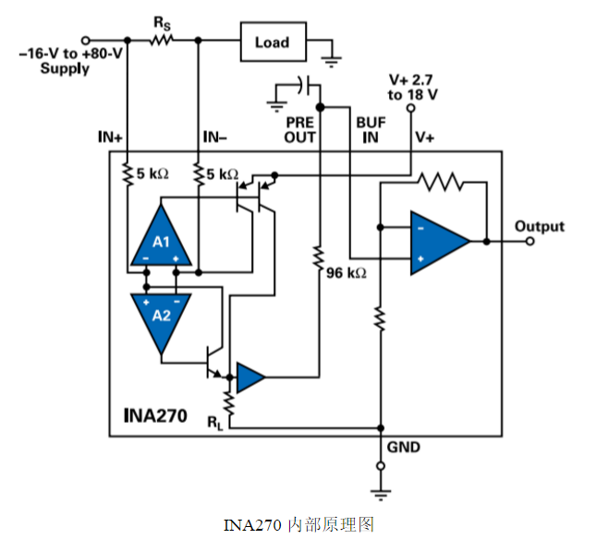

如何计算INA270输出电压？，首先INA270固定放大倍数是14倍。



Vo

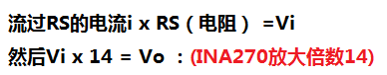

i

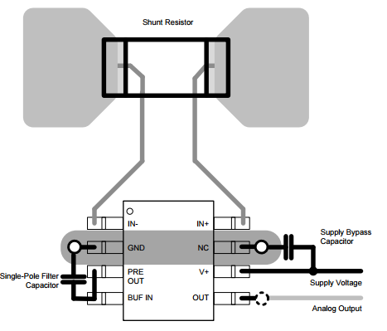

电流检测电路里面，采样电阻布线，必须从电阻内部走线出来给放大器

MAX471比较高级的电流检测芯片

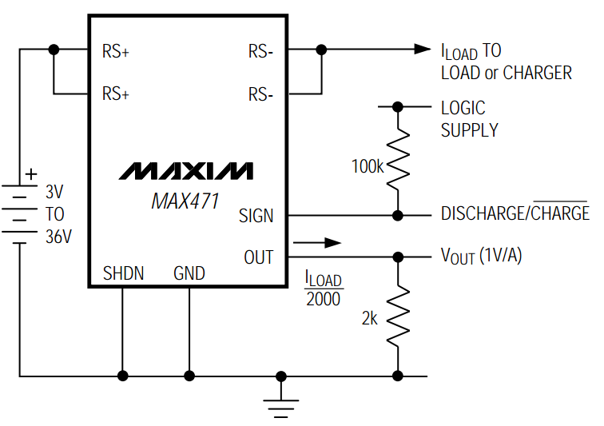

如果内部RG1，RG2并联一个电容就达到滤波效果

max471就是将取样电阻集成到内部

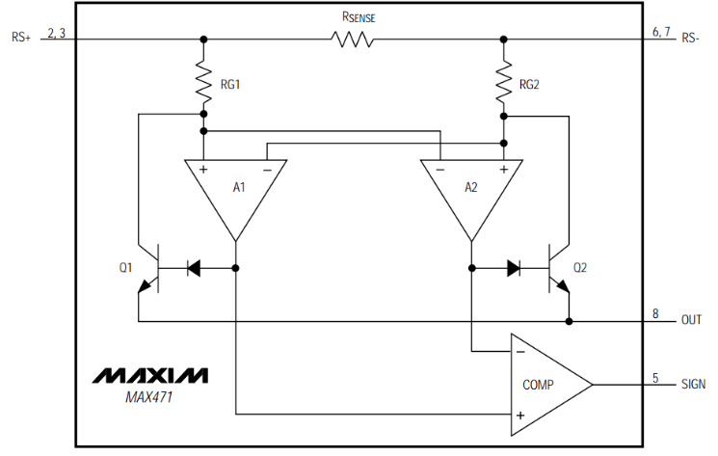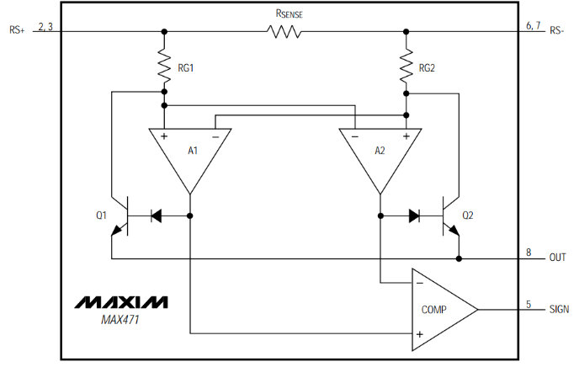

下面看看INA219就有输入电容滤波

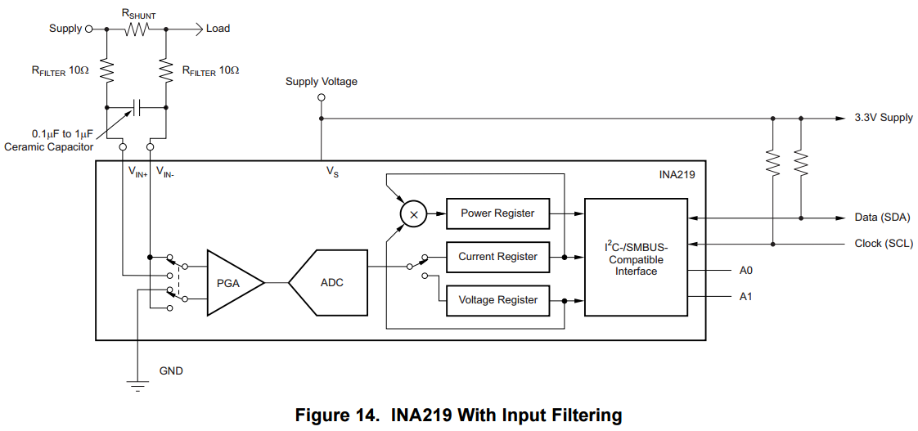

电流转换成电压放大之后还有ADC采集

你看，INA219输入端就要求接10欧和电容组成的RC低通滤波

这个INA219可以检测电流，还可以检测supply电压，还可以检测supply电压 * Io = 功率

INA260基础了2mΩ电阻，可以检测输入电压，负载电流，功率消耗，和INA219类似

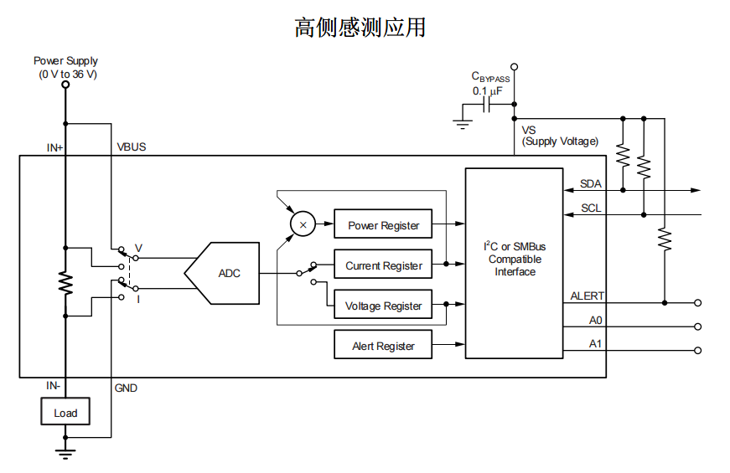

用I2C控制双刀切换开关，切换到电压端就是采集输入电压，切换到采样电阻端就是采集负载电流，两个相乘就是功率损耗。

**如何减小电源纹波(复习)，方案电路**

电子滤波器

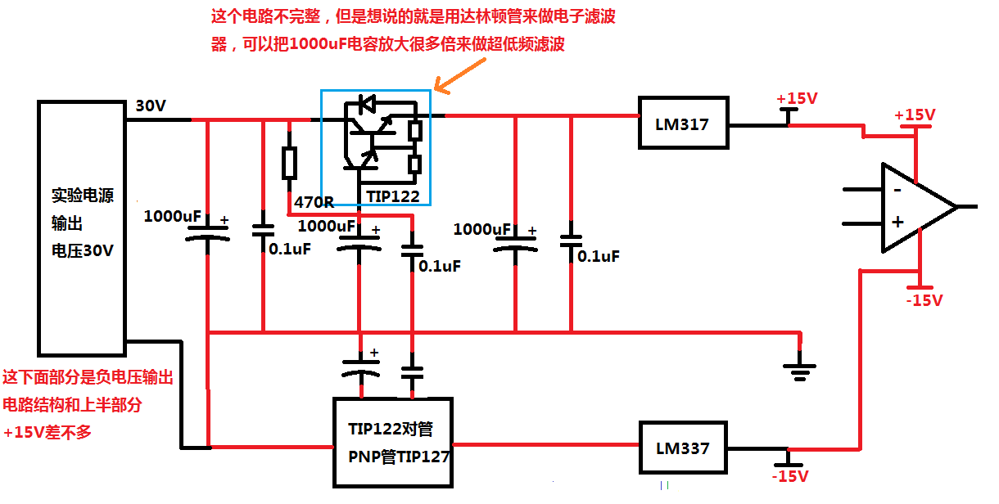

负压产生电路，电荷泵ICL7660

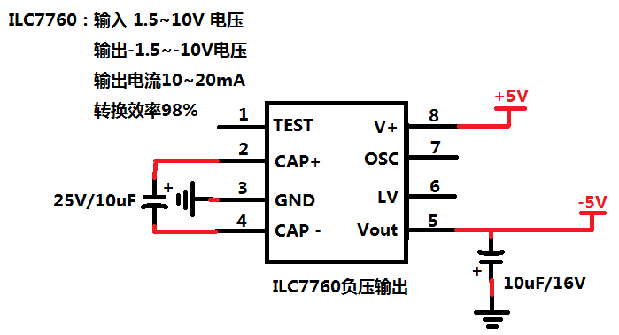

也可以并联增加输出电流

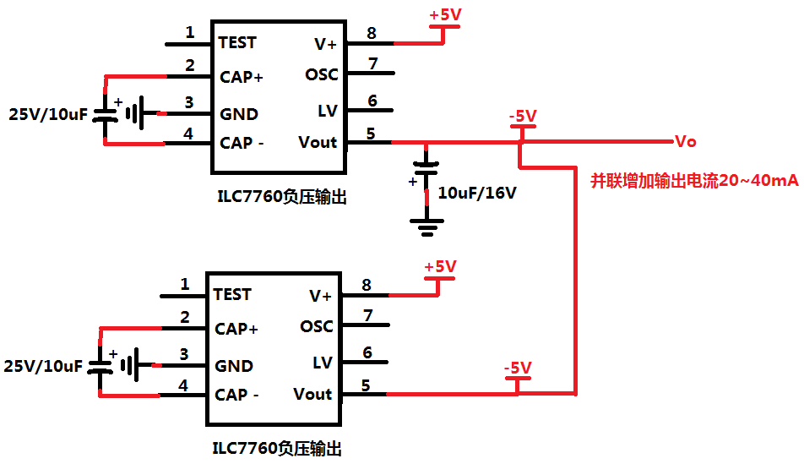

摩托罗拉的MC34063也是不错的负压产生芯片

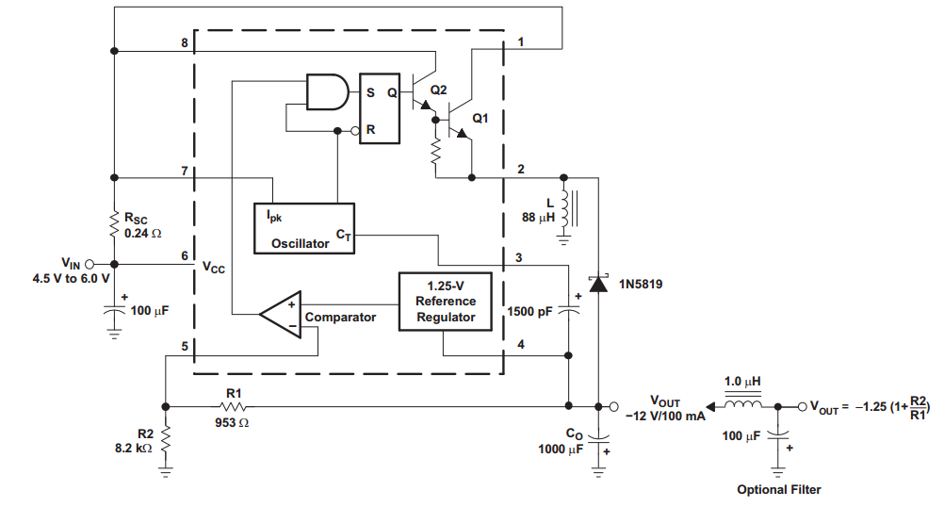

这里有个技巧，记住！！，所有的BUCK结构的电源芯片，都可以把正电压转换成负电压。

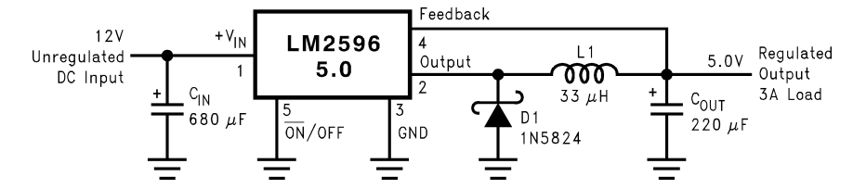

比如LM2596是正电压的buck开关电源芯片

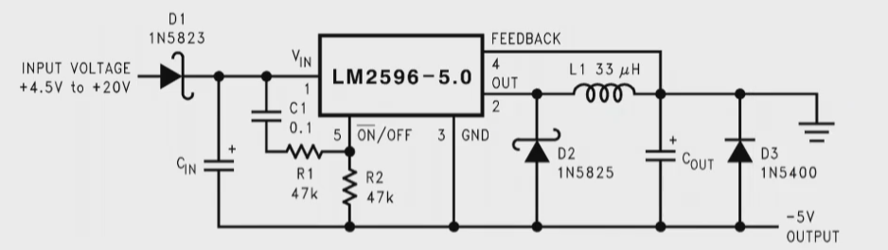

你看，把LM2596输出的电源和GND调换一下位置就可以了，但是不要用LM2596做负压输出，因为很多人发现，才上电的时候LM2596输出电压会冲到-18V，所有这里只是介绍，不要这样做。

所以我建议用TPS5430系列的buck电路来做负压输出方案。

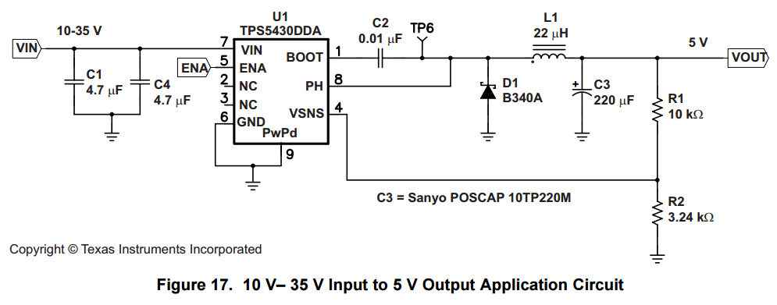

先设计的时候将35V转换成正5V进行电压检测，发现电压检测没有问题了，正5V输出接GND，然后GND接-5V，这样就达到负压输出了。

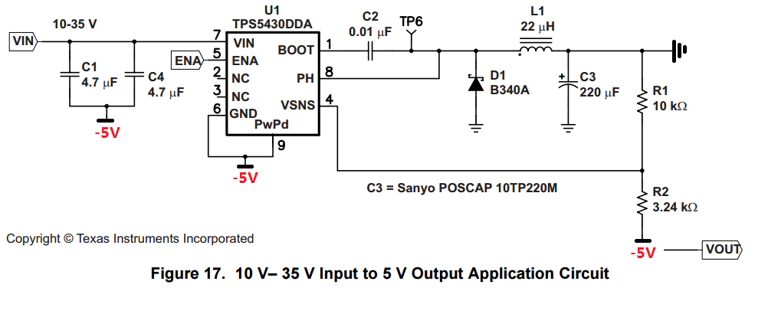

这就是修改后的负压输出电路

LM5117同步降压芯片也可以改成负压输出

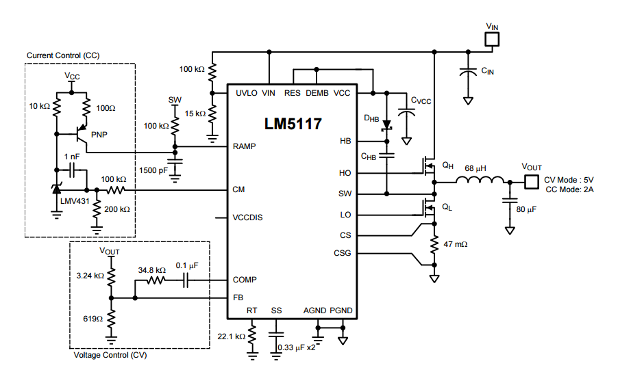

就算调换输出Vout和GND的极性就可以了。

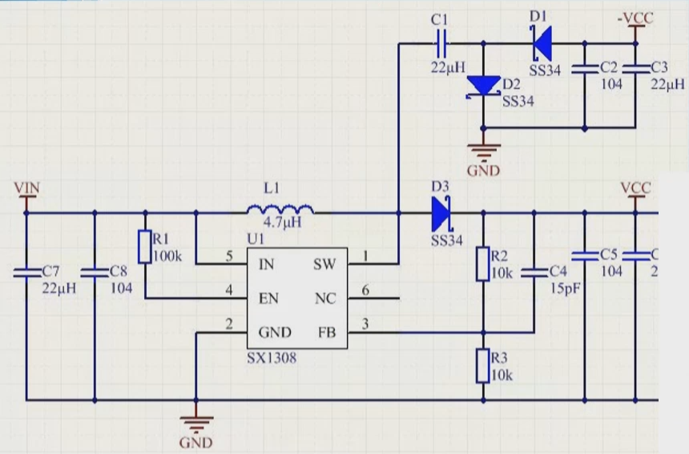

2.然后直接在电感输出端加一个极性转换电路，就可以输出负电压

1.我先升压，升压到我想要的正电压

这就是boost升压电路，反极性输出负压的方案。

Flybuck电路也可以产生负压

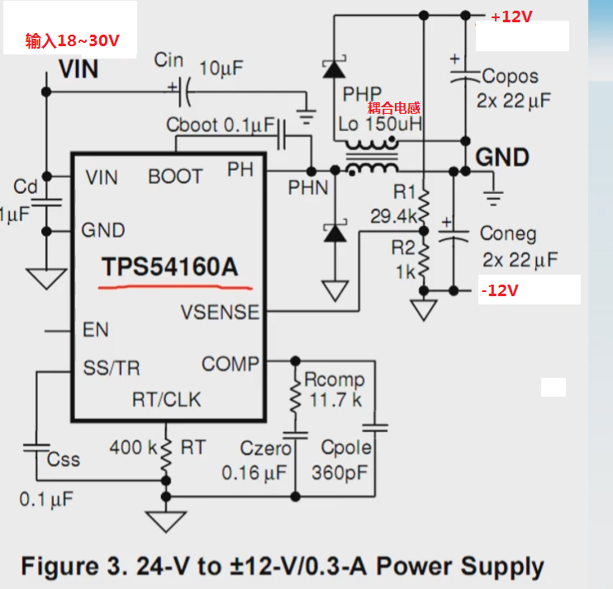

这个flybuck就是耦合电感比较贵，一般5元一个。

**运放单电源供电两个缺点**

1.输出小信号时误差较大

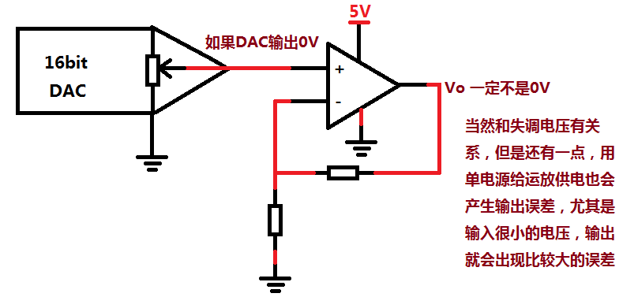

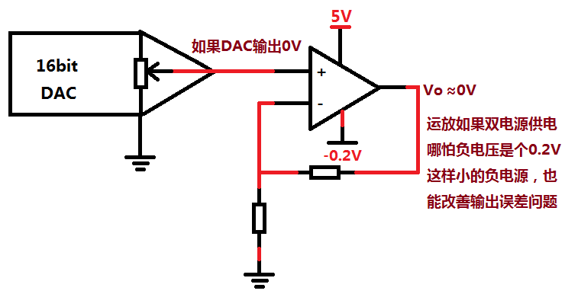

所以要求特别高的情况下，可以考虑双电源运放

2.能处理的频率较低<100khz

**电压反馈型运放和电流反馈型运放的区别**

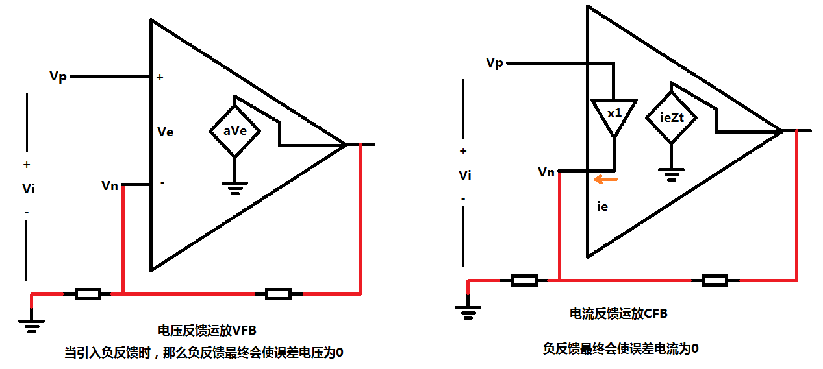

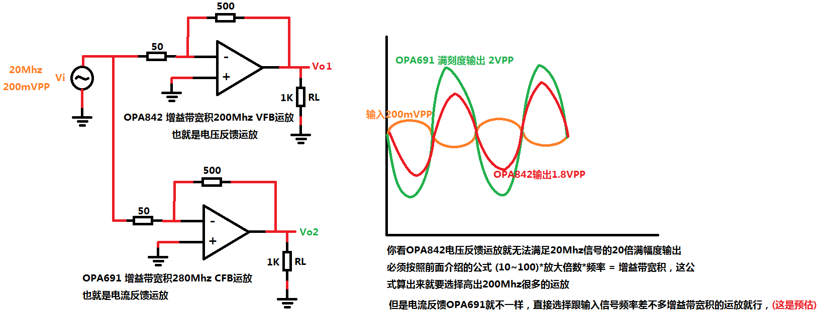

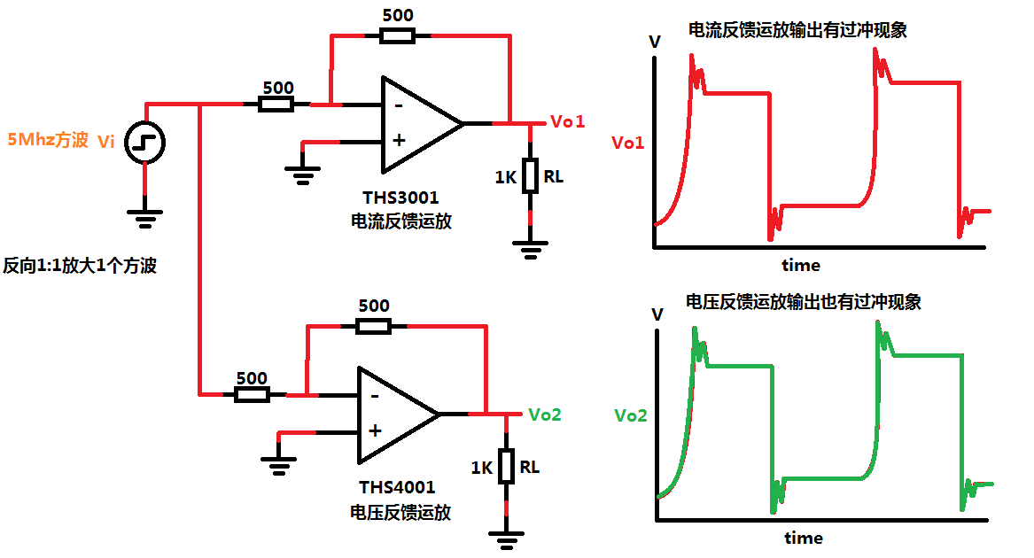

解决这种过冲的方法就是在运放反馈电阻端并联电容

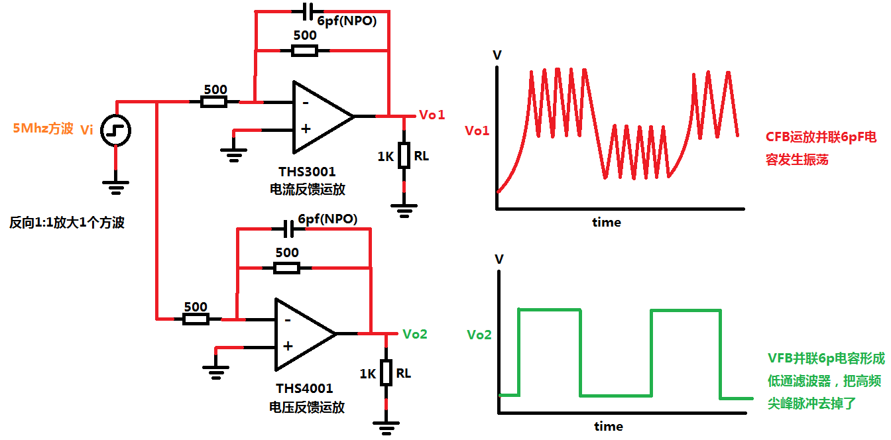

为什么CFB电流反馈运放并联电容就会振荡呢？那该如何解决CFB的过冲呢？

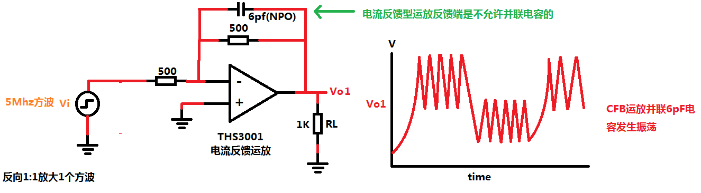

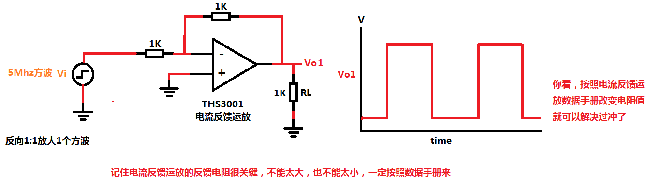

THS3001电流反馈运放简介

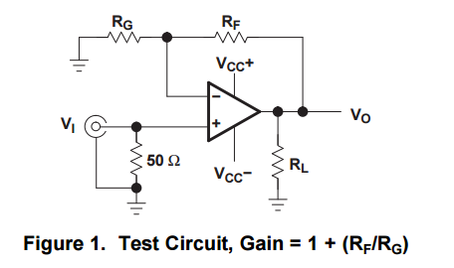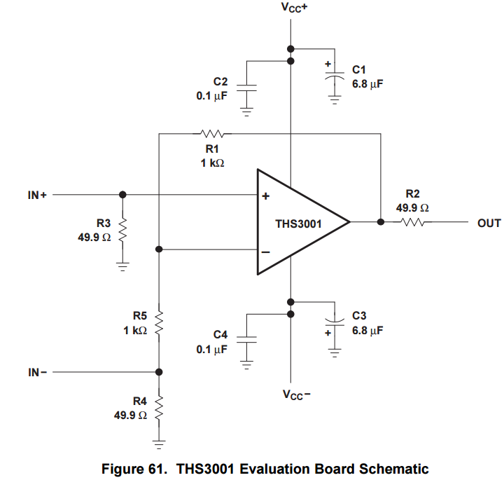

THS3001运放电路可以这样画，但是电阻是不能随便算的，不能像电压反馈运放那样随便计算电阻值。

必须按照下面这个表来选择电阻。

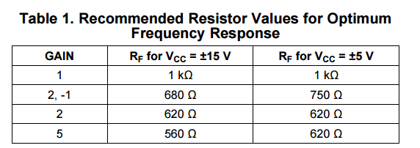

VFB和CFB使用场合

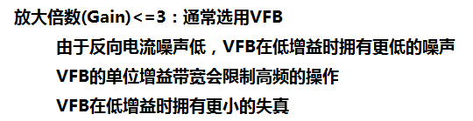

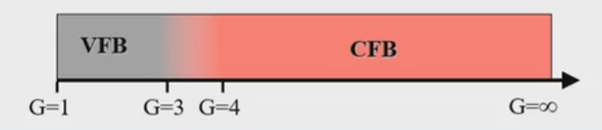

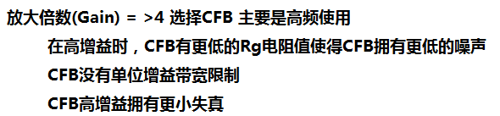

在低频<10Mhz的场合，VFB失真度更小

如果在频率>10Mhz的场合，选择CFB运放

**宽带直流放大器应用实例**

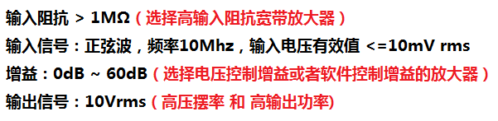

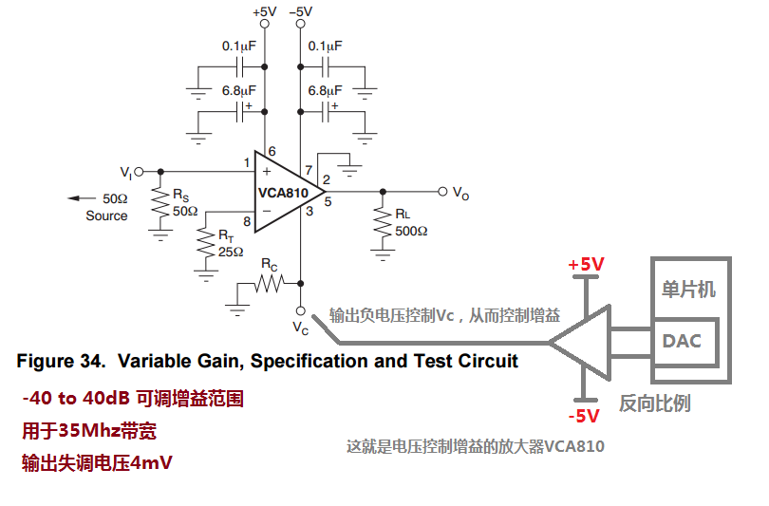

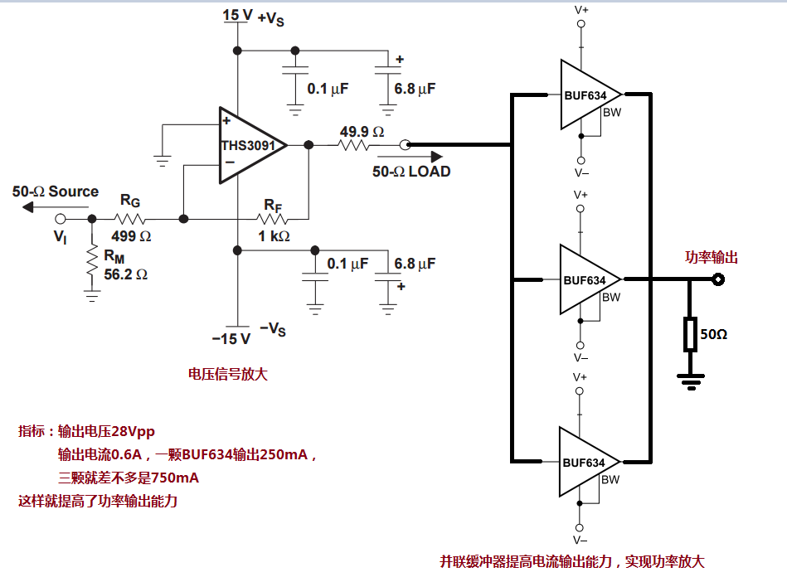

也可以并联两个THS3091同时提高电压和电流的输出能力

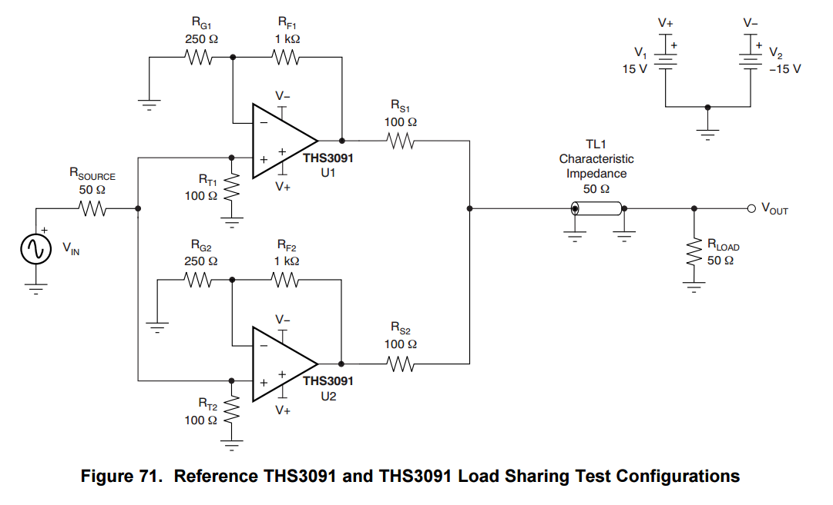

**高速运算放大器PCB布线**

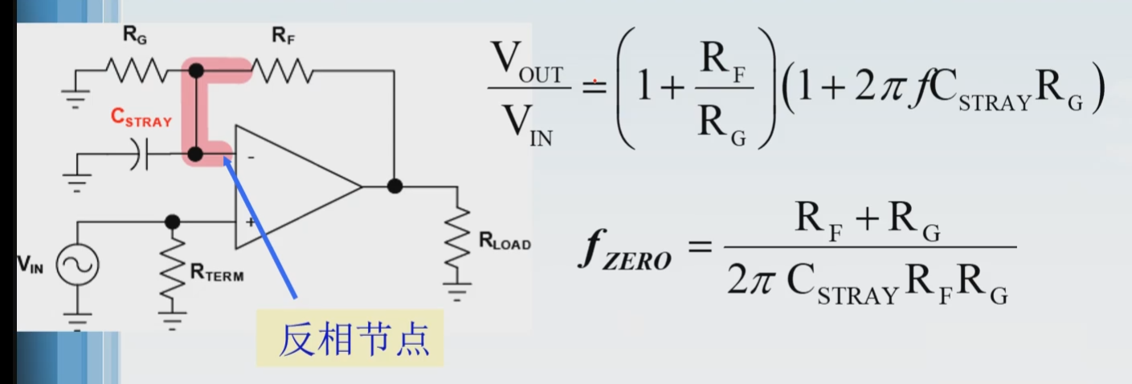

假设这里有个寄生电容

在高速运放进行高频放大的时候，如果是同相输入，那么在反向端如果PCB布局不好就会产生1pF的寄生电容，哪怕1pf寄生电容也会造成运放振荡。

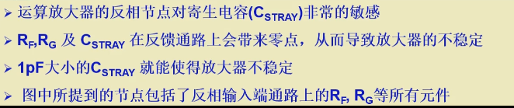

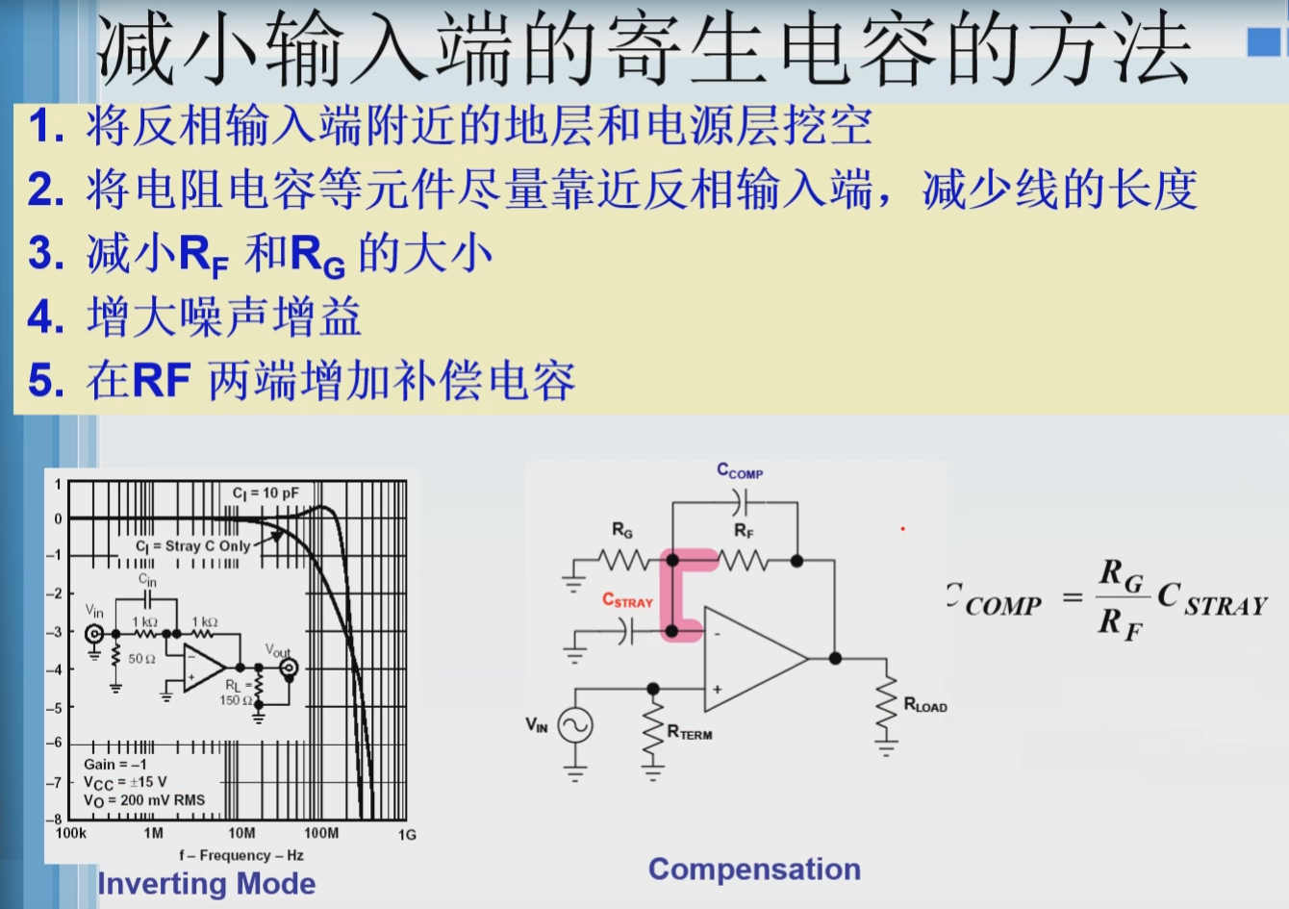

这里的Ccomp是针对电压反馈运放(VFA)，如果是电流反馈运放(CFA)那么不能接Ccomp反馈电容。

输出寄生电容也会导致运放振荡

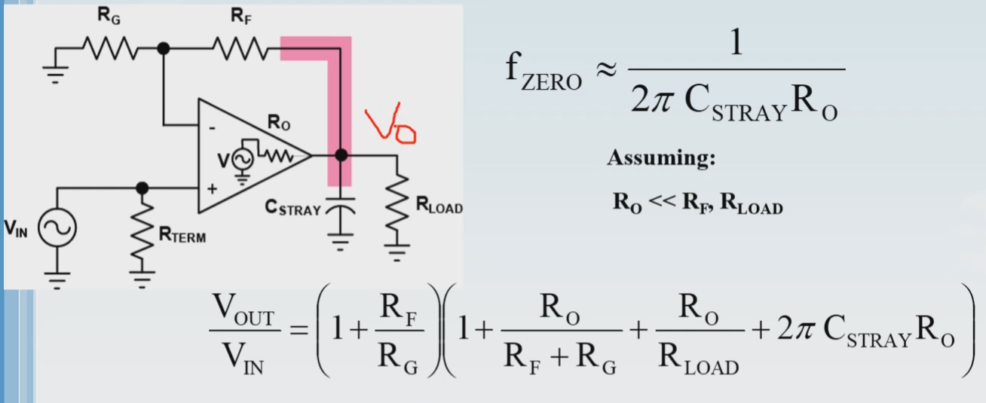

Vo端如果出现很小的寄生电容CSTRAY，那么运放也会发生振荡。

实际运算放大器是有很小的输出阻抗Ro的

Ro和CSTRAY也会在反馈系数1/β上带来零点，从而导致系统不稳定。



将这段元器件背面的GND挖空就能解决振荡

下面我们来看看实际运放的布局

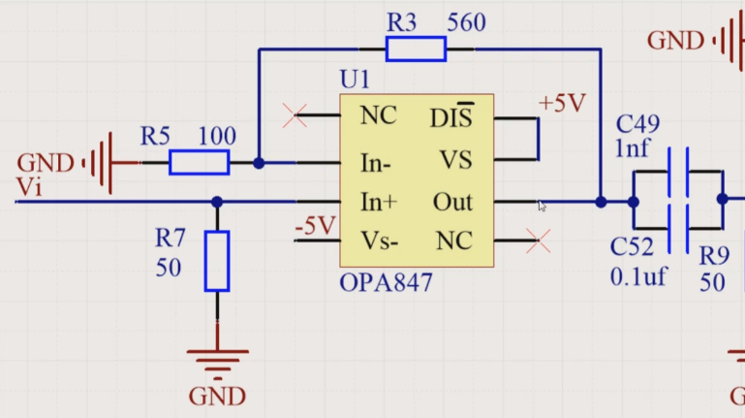 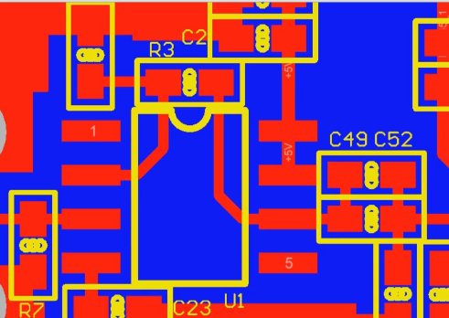

你看我顶层反馈线旁边是没有覆铜的，这样很好



但是我顶层反馈线背面底层是完全覆铜的，所以记得在底层把反馈线对应的位置挖空

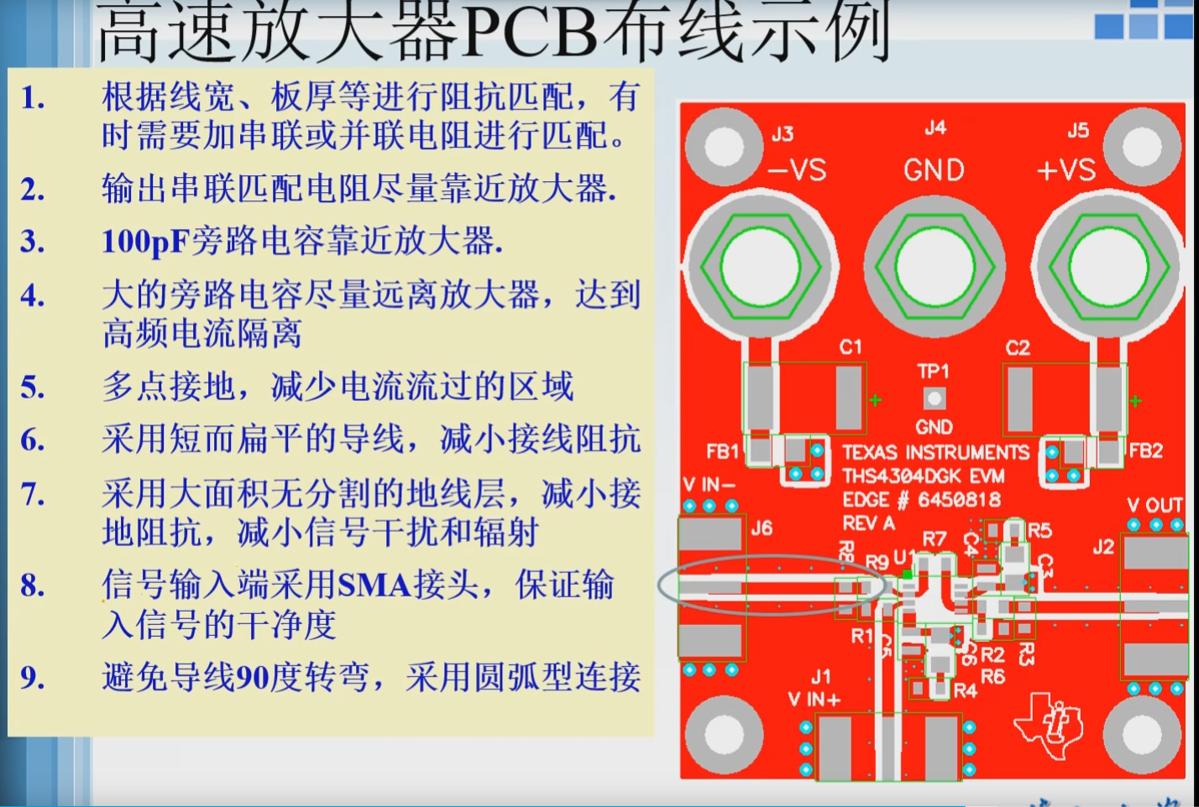

**仪表放大器偏置电压接法**

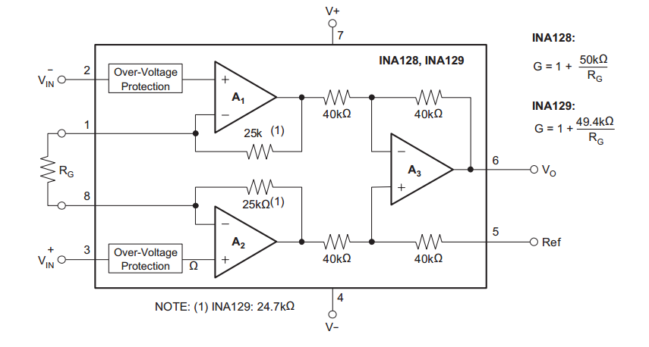

如果双电源供电，那么仪表放大器的Ref不需要加偏置，因为正负电压进来动态范围够

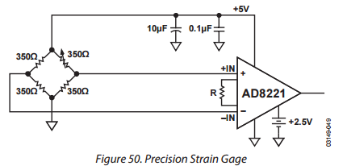

如果是单电源供电，就需要在Ref增加直流电压，将电平抬升到电源电压的一半，在一半的位置上下波动

但是这个直流偏置电路如何设计才比较好呢？

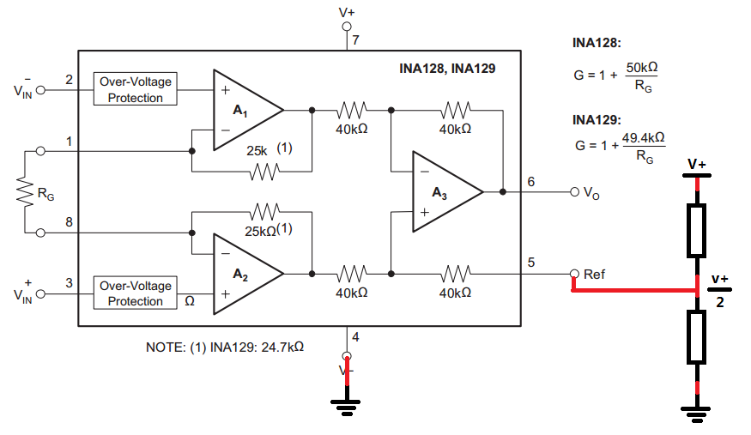

这种电阻分压提供直流偏置的方式可以吗？

这种方式加偏置电压是不行的。

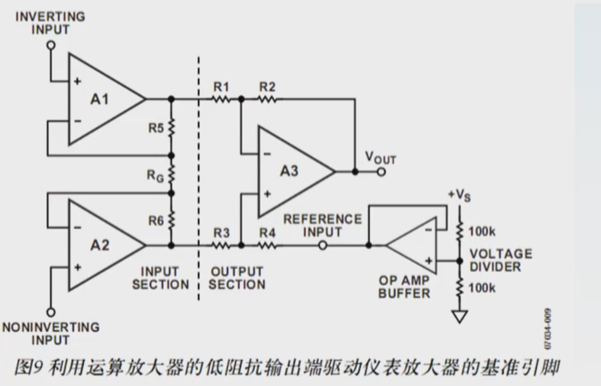

用跟随器进行阻抗隔离，然后电阻分压后的直流偏置经过跟随器加入到仪表放大器的REF端

这种方式是可以的，但是这不是最好的方法。

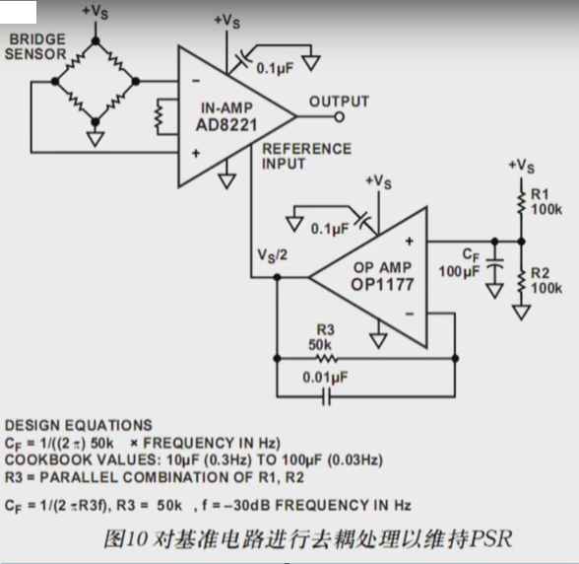

用OP1177做仪表放大器Ref参考的偏置是最好的

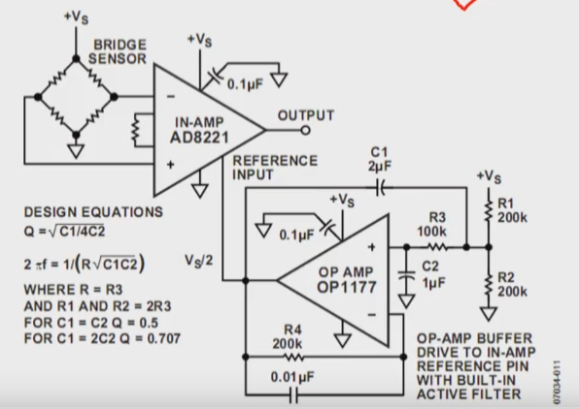用有源滤波器给仪表放大器Ref加偏置，完美。

**运放高频信号放大阻抗匹配输入设计**

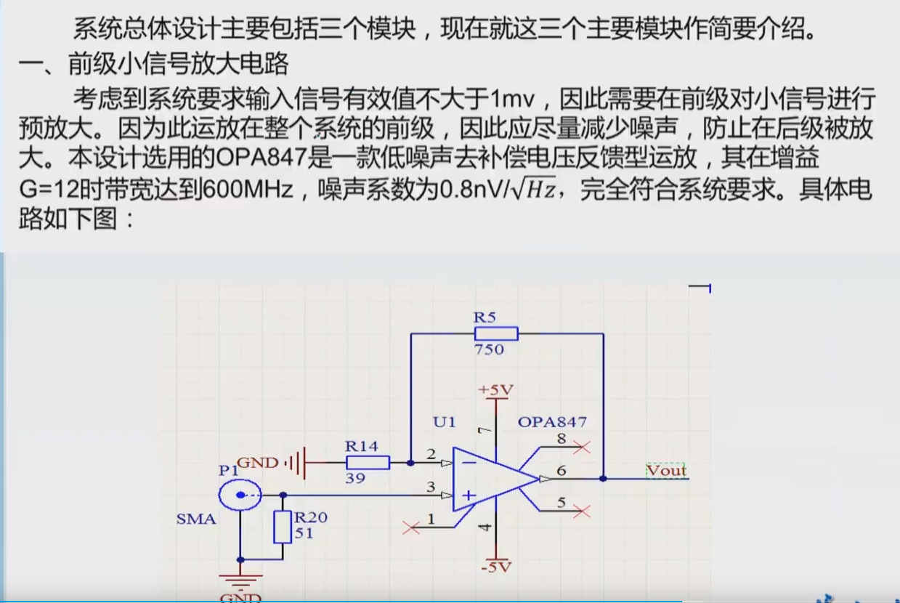

这就是把输入阻抗模拟成51欧

**交流信号实际值测量电路AD637**

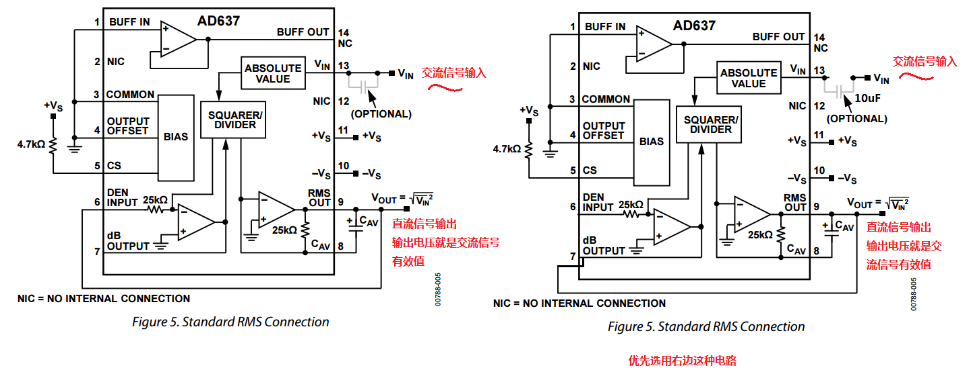

实际测试发现就算输入5000hz交流信号，效果依然很好。

LTC1968也可以做有效值电路

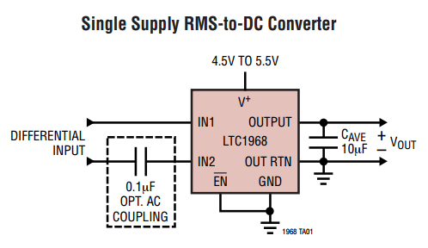 正负2.5V供电方案也可以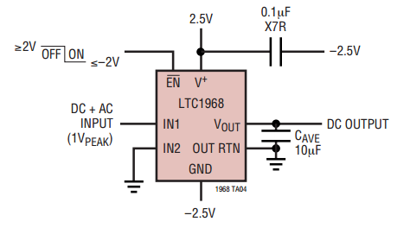

有效值采样电路分离元件实现

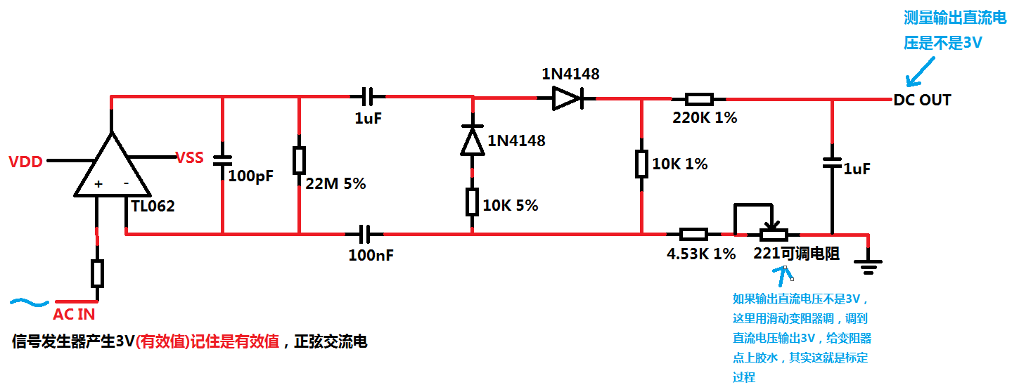

如果测量有效值信号的频率比较高，就必须换高速运放。

**AGC自动增益控制电路**

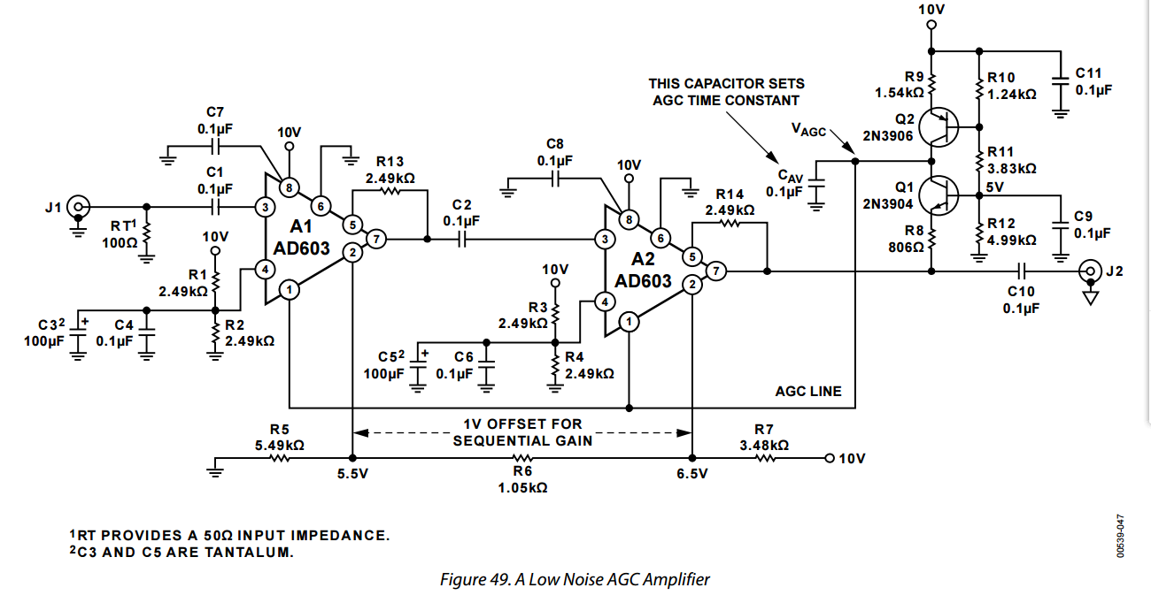

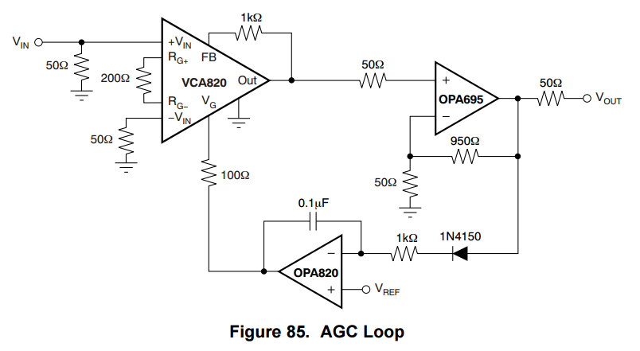

必须用肖特基二极管，或者快恢复二极管

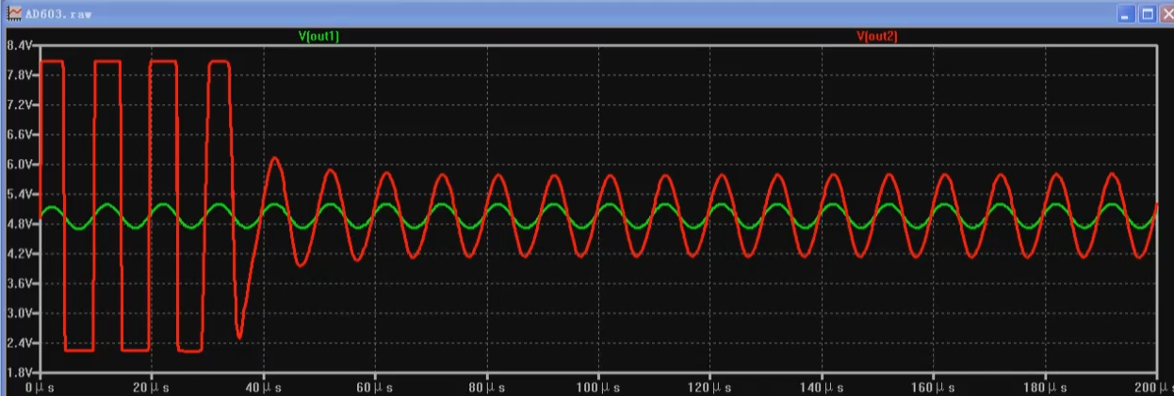

AGC电路就是红色线输入信号突然变大，但是绿色线的输出信号还是不变

当然输入信号如果变小，AGC也可以让输出信号自动调整变大到规定值。

AGC电路分离元件实现

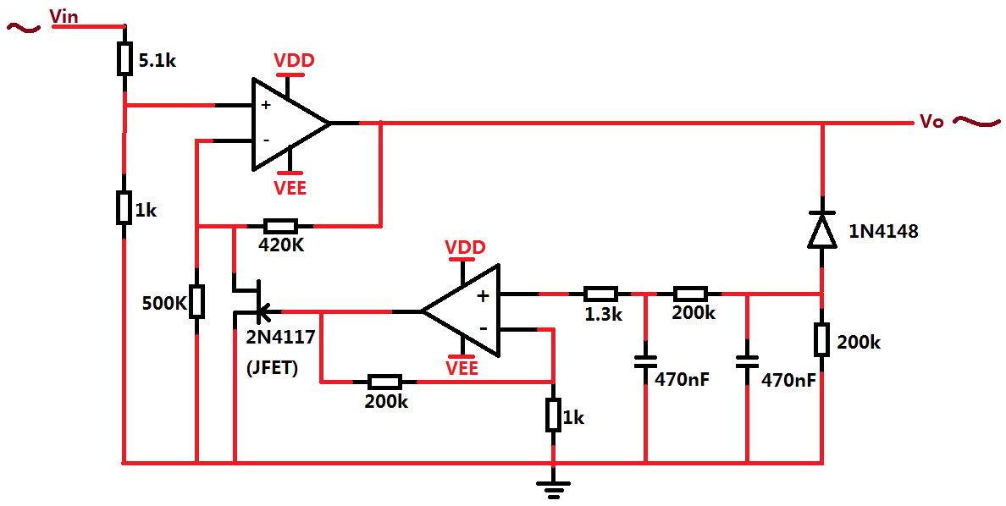

4.运放将输出电压输出给JFET，调整JFET内部电阻大小，从而改变运放的反馈电阻大小，调整放大倍数

3.但是输出电压返回给输入电压

2.输出电压也升高

1.输入电压升高

以上是初步分析，下面来做更精细的分析

JFET管的作用，和MOS管类似，只是驱动电压方向不一样

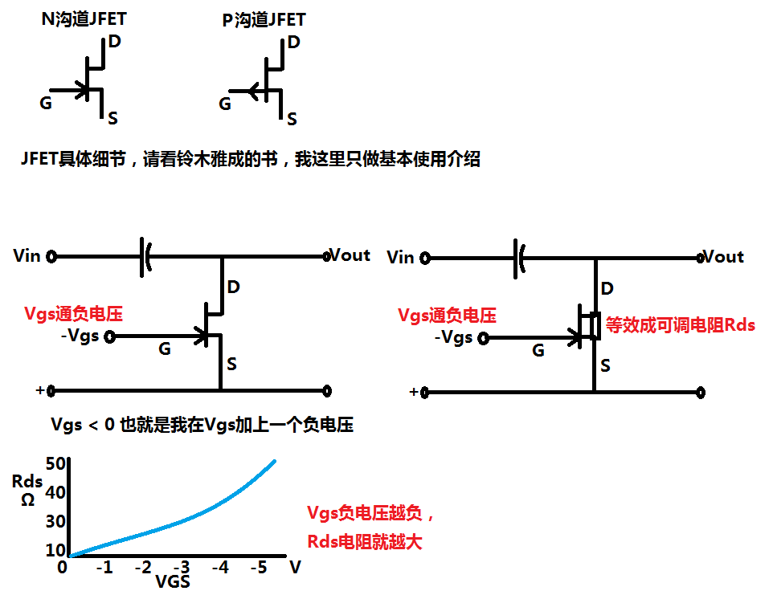

N型JFET型号

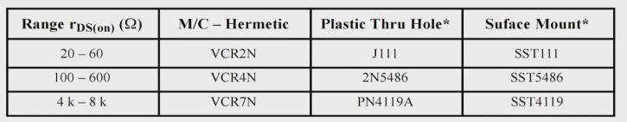

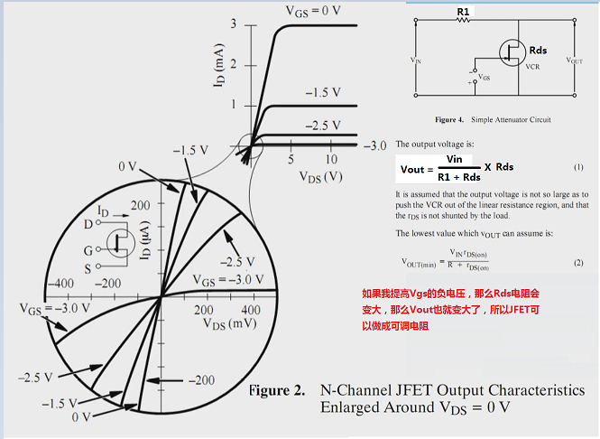

下面我们又重新分析下分离元件的AGC电路

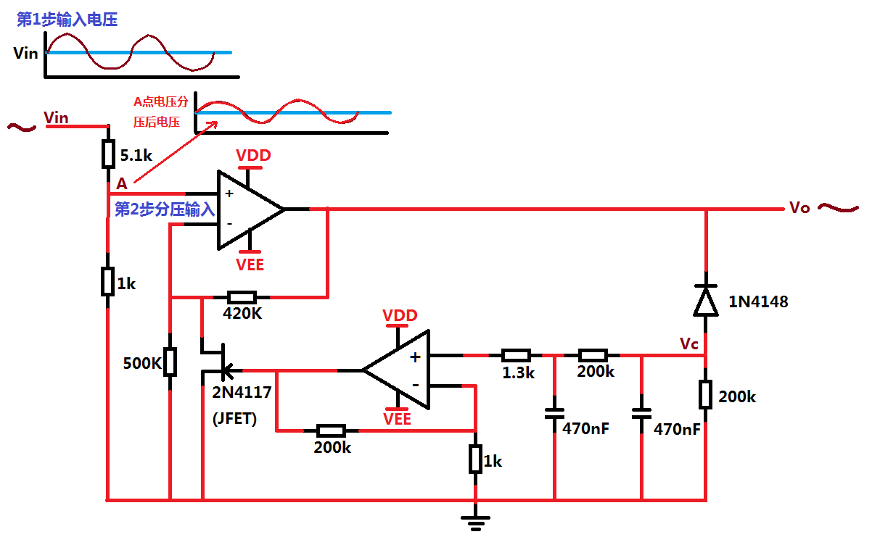

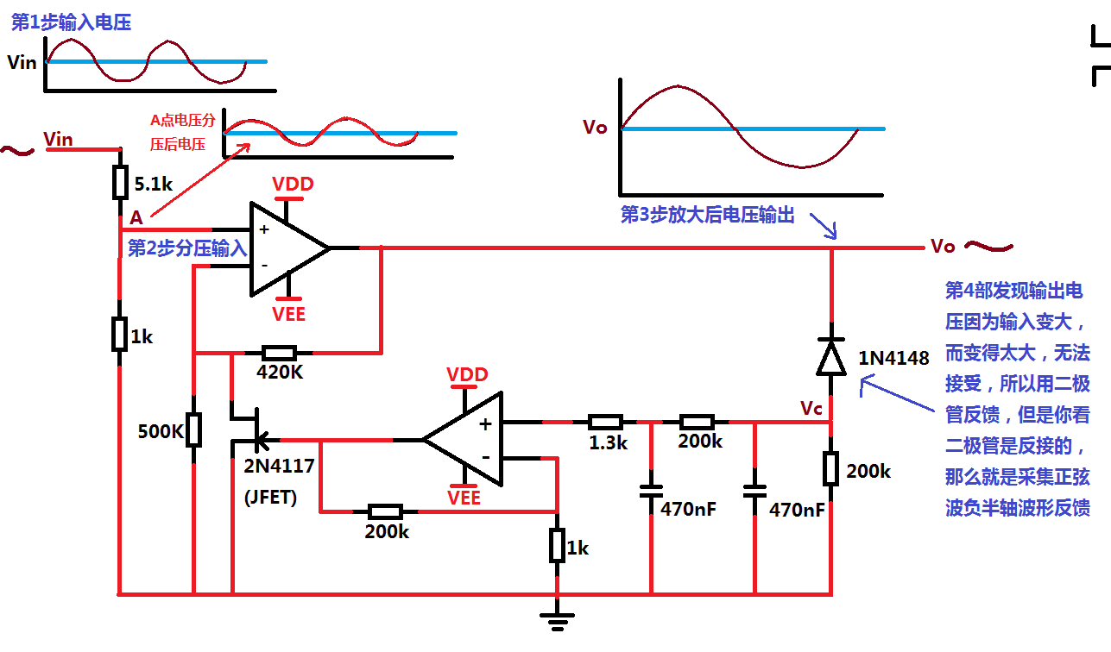

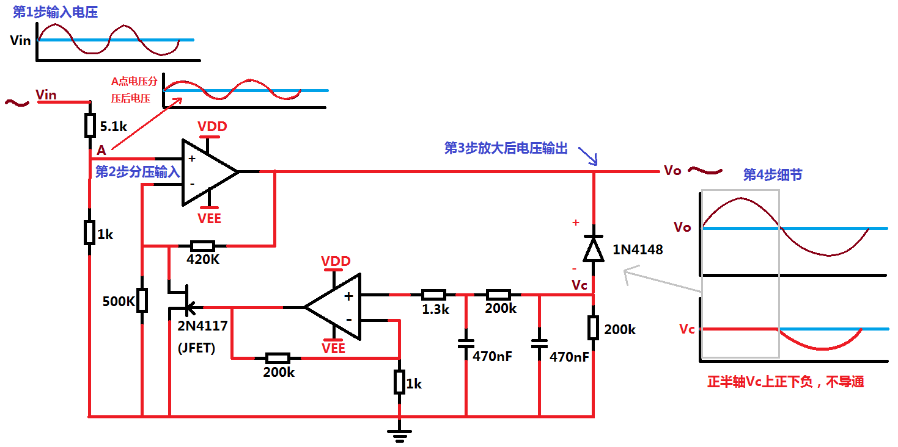

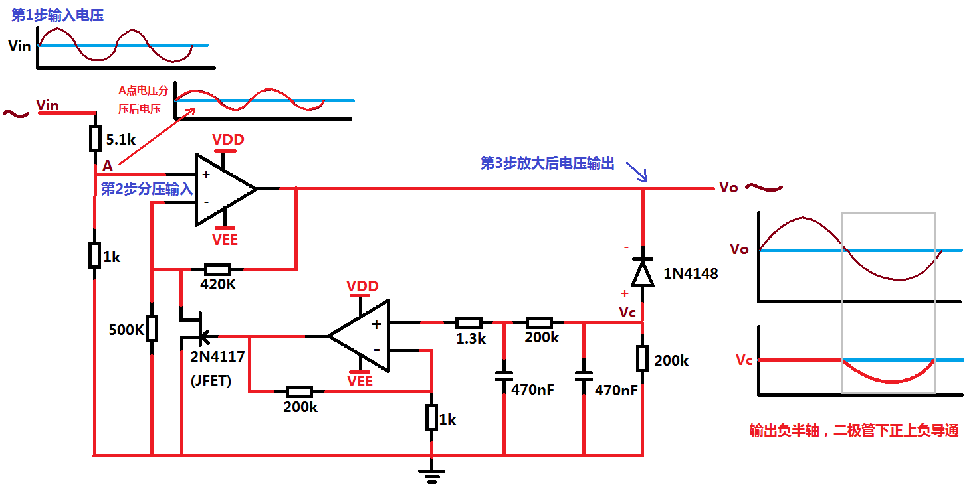

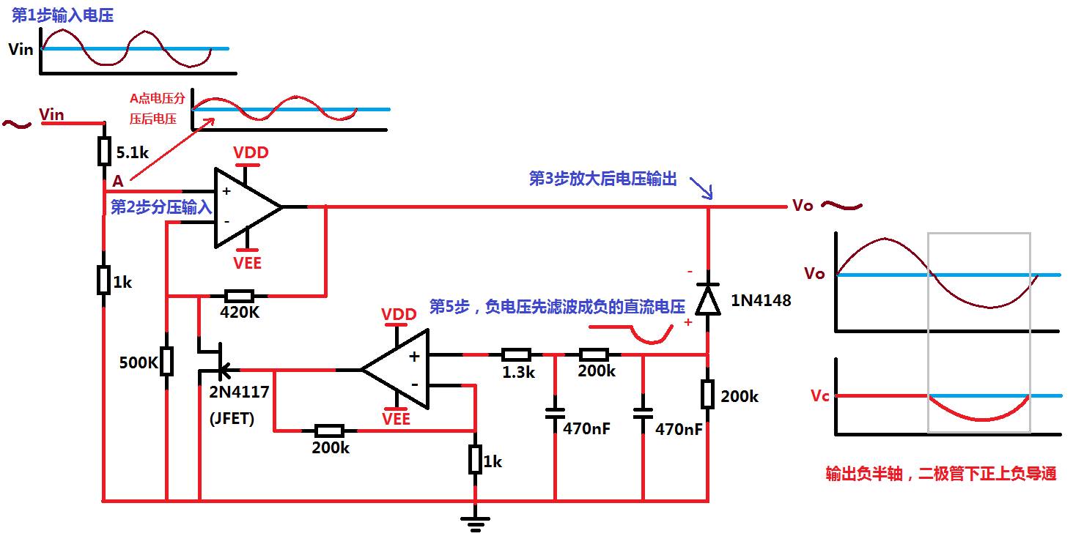

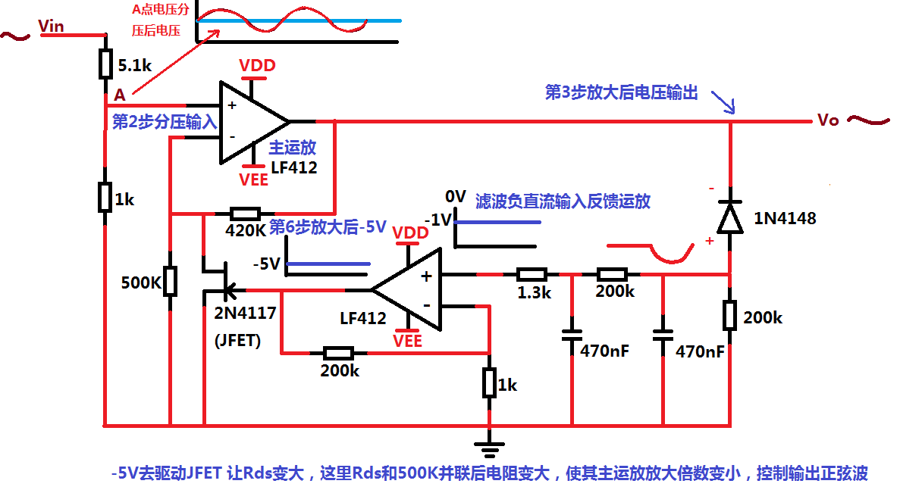

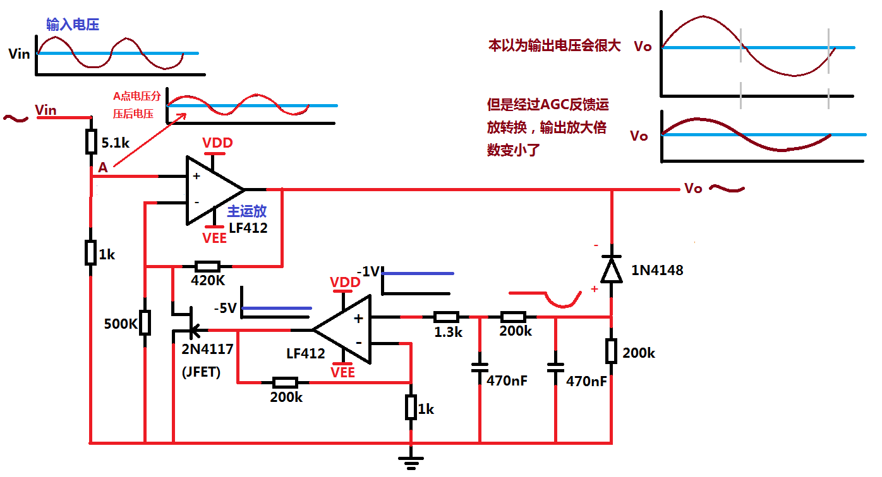

这就是AGC自动控制的原理。

AGC分离电路仿真测试

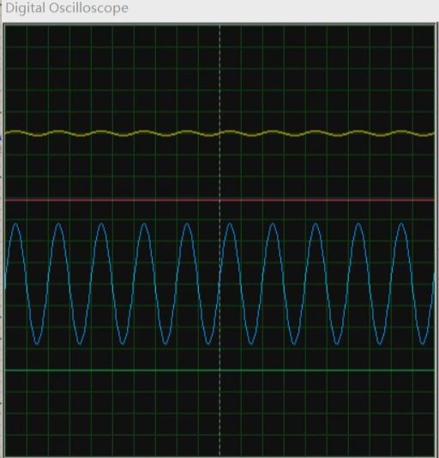 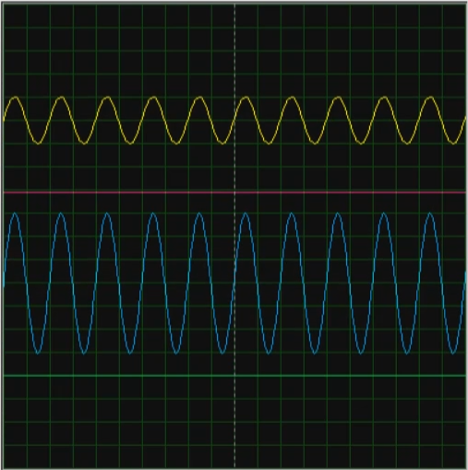

输出还是5V

输出2V

输出5V

输入1V

其实这只实现了AGC的一部分功能，其实AGC要求的是输出电压随输入电压变化而翻倍变化，但是输出电压最大输出到人为设定的某个值后，输入再无限增大，输出电压也不应该发生增大的变化。

我这里是输入电压不管从小到大，还是从大到小，输出都是固定值。

**模拟乘法器使用**

AD534模拟乘法器

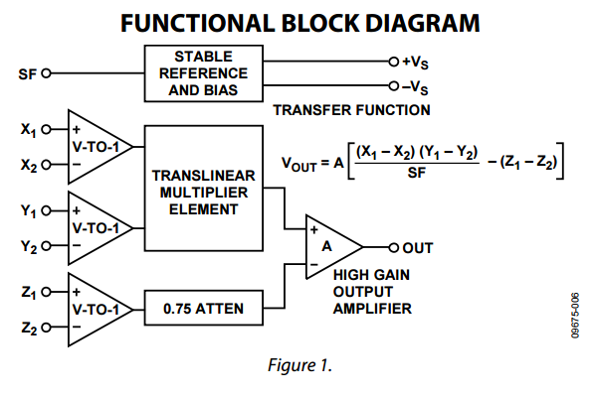

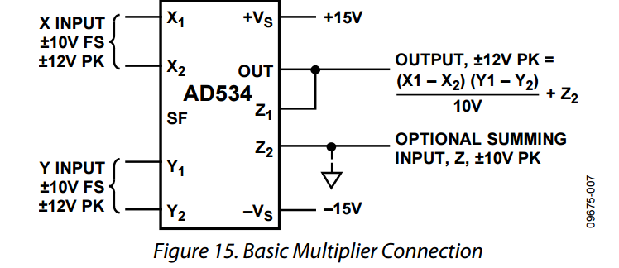

基本乘法器接法，就是将SF悬空，Z2接地那么Z2就等于0.

公式变换成[ (X1-X2) (Y1-Y2) ] / 10 = OUTPUT

第2种接法

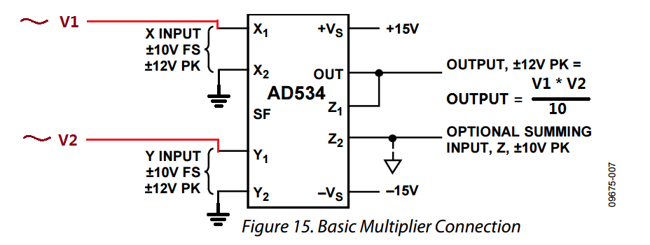

鉴相器( 两个输入之间相位差 )

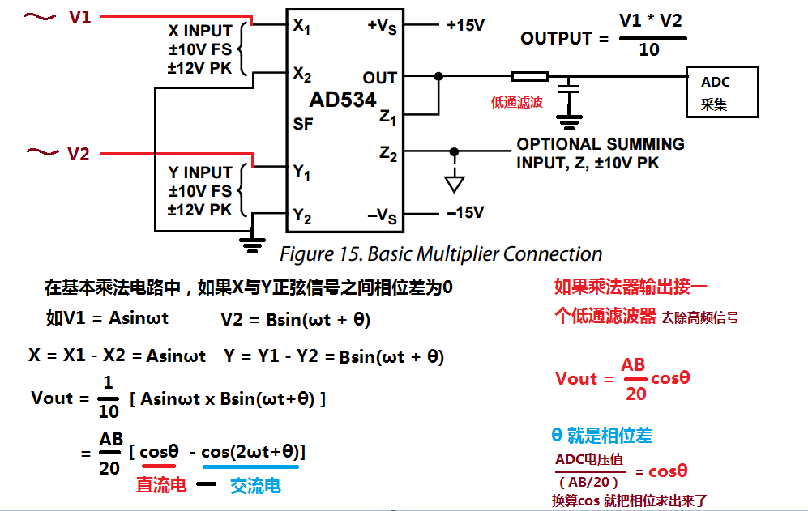

**模拟开关**

模拟开关分JFET工艺和CMOS工艺

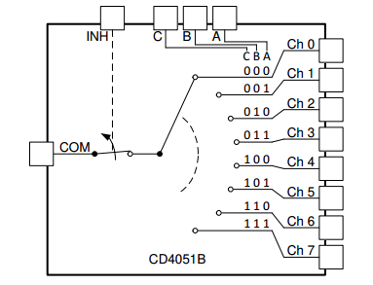 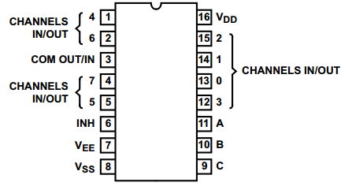

这颗芯片是单刀8掷开关，双向通信的

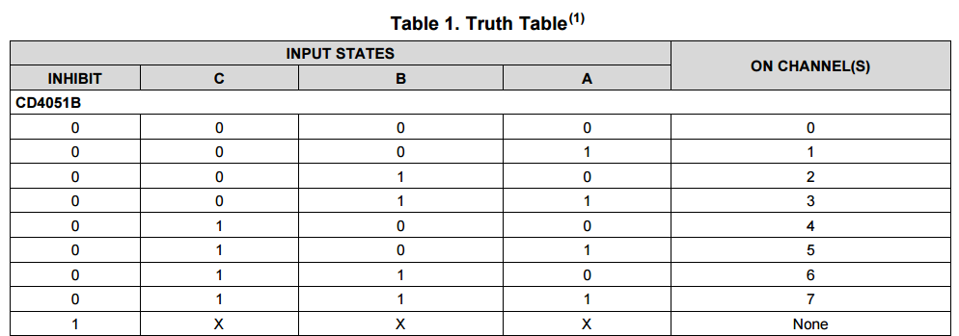

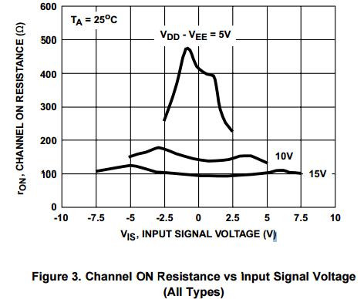

你看这个模拟开关供电电压不一样，导通电阻也不一样，CMOS的导通电阻都比较高

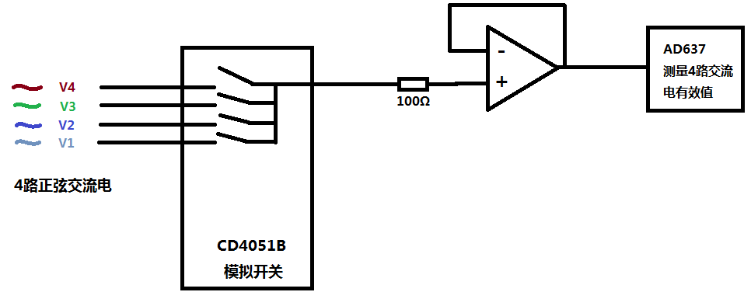

**电流源/恒流源应用**

输入0~5V，输出0~500mA电流源方案

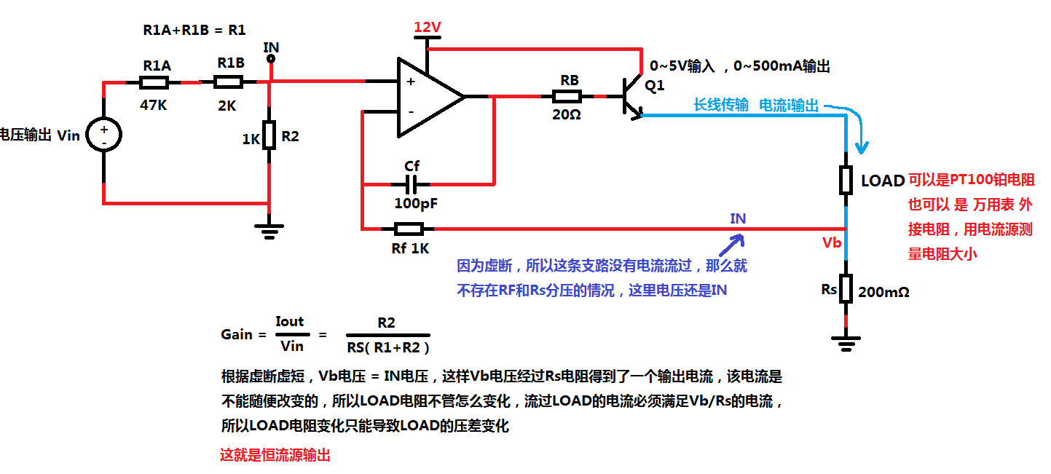

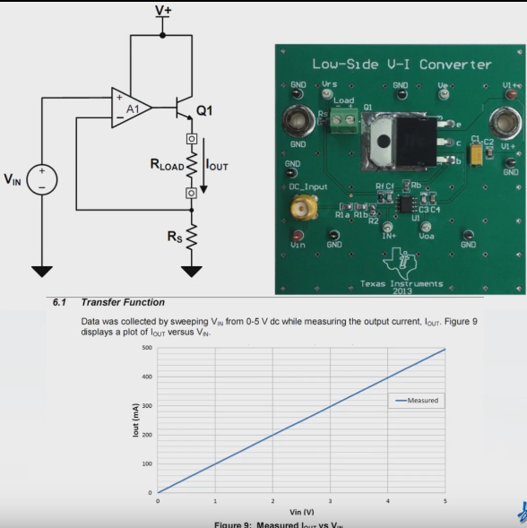

虚断虚短，该点电压等于Vin，然后Vin/Rs得到恒定电流

这个电路就是上面恒流源电路的简化电路，该电路也是可以用的

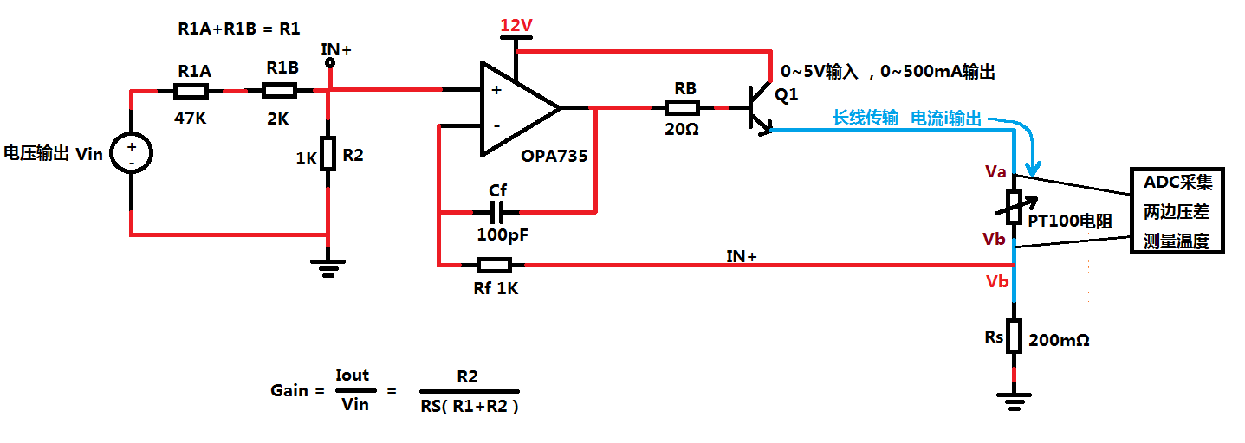

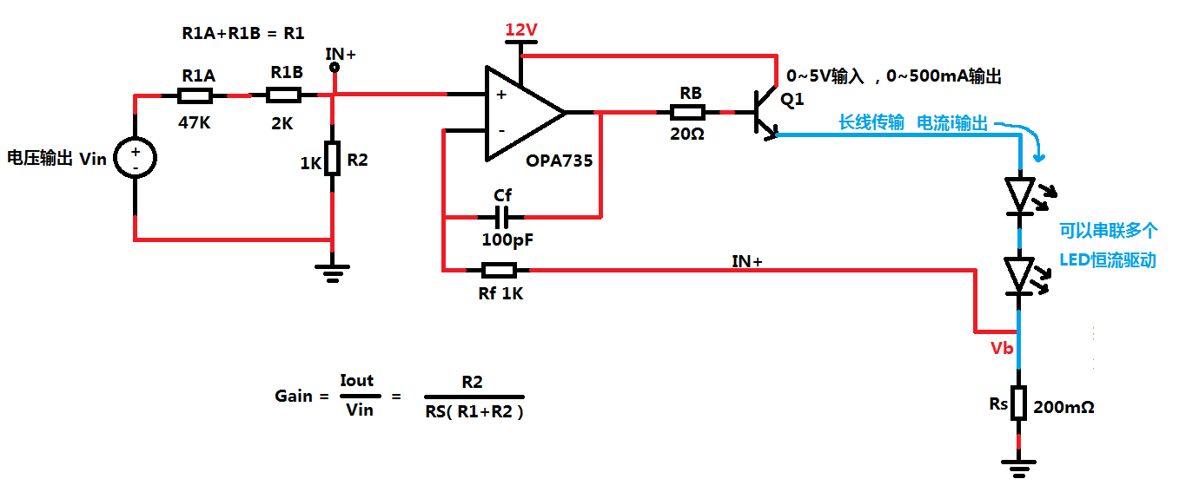

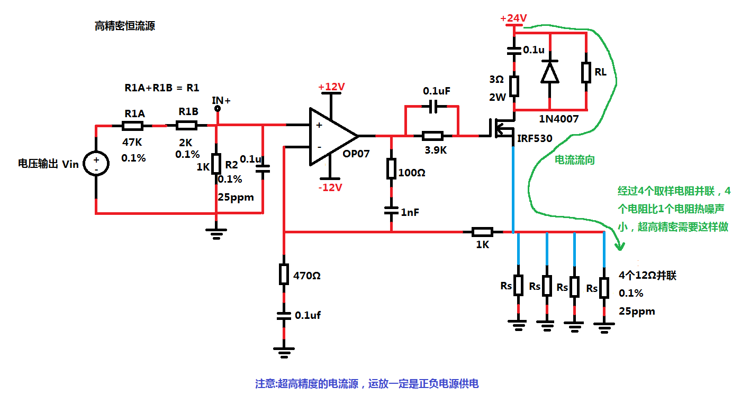

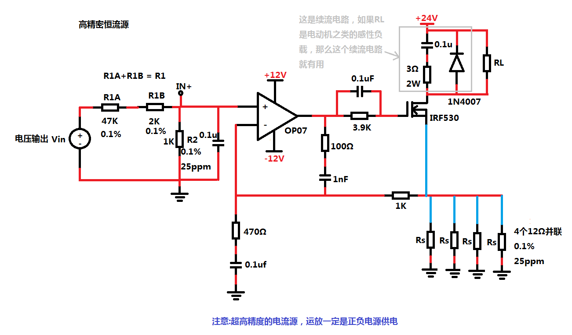

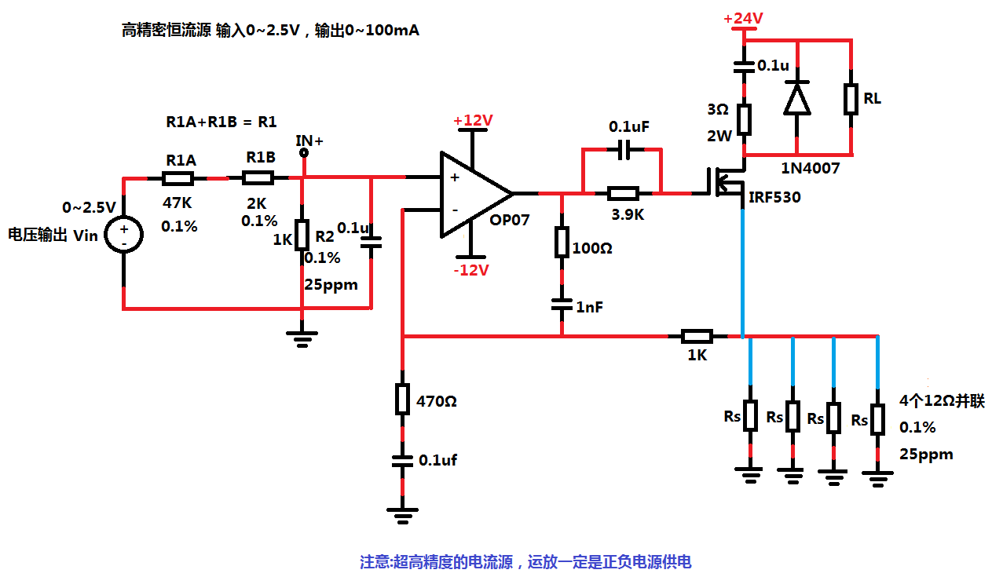

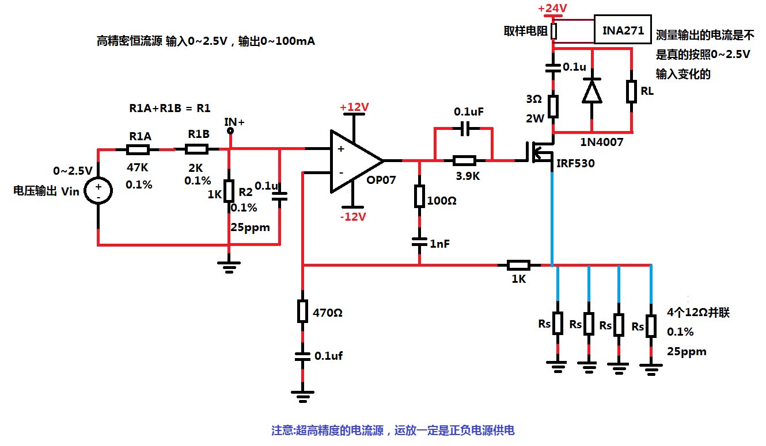

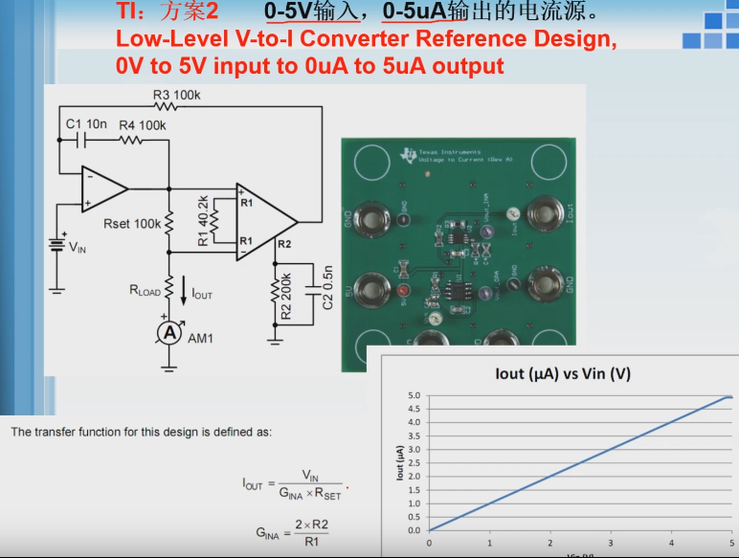

0~5uA太小了，我想进行改进

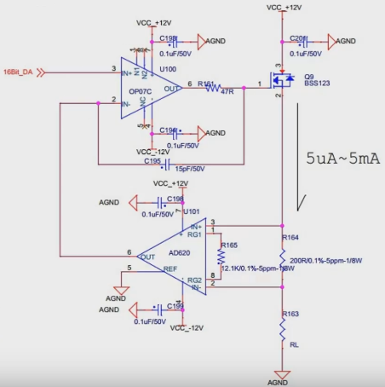这就是改进后的电路

改进思路



3.降低串联采样电阻阻值

2.改小放大倍数

1.增加输入电压

我们分析下这种AD620仪表放大器反馈恒流驱动的原理

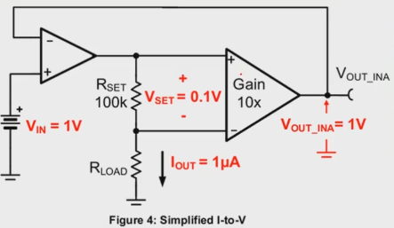

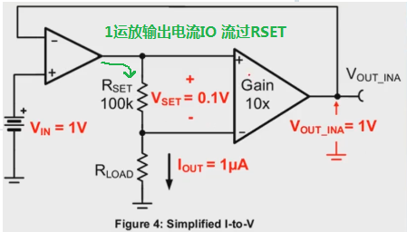

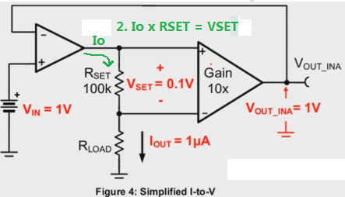

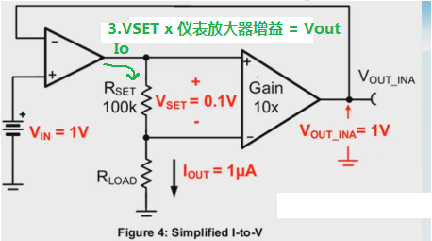

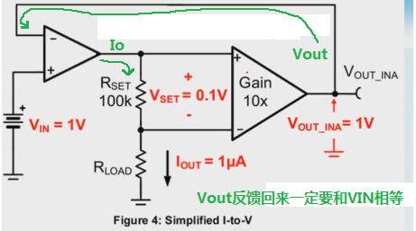

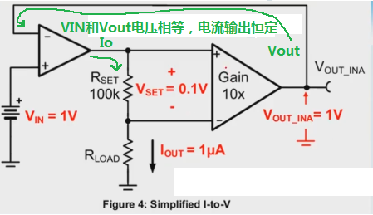

这就是仪表放大器反馈的高精度恒流源做法

大电流输出电流源方案

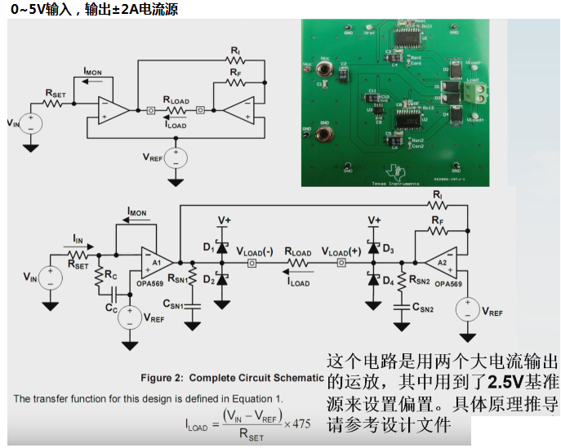

差动放大器做的电流源

第1种接法

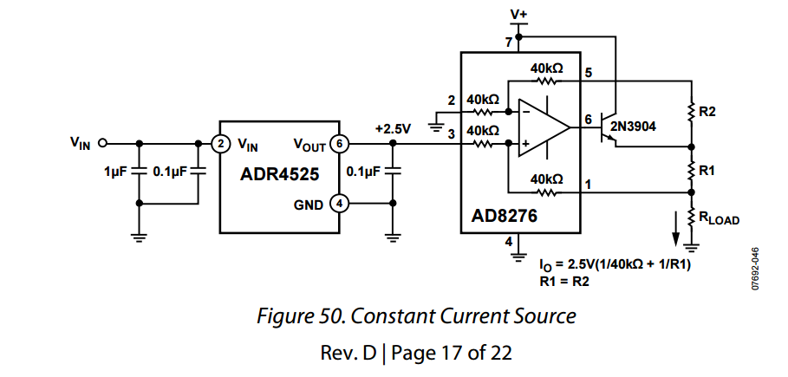

第2种接法

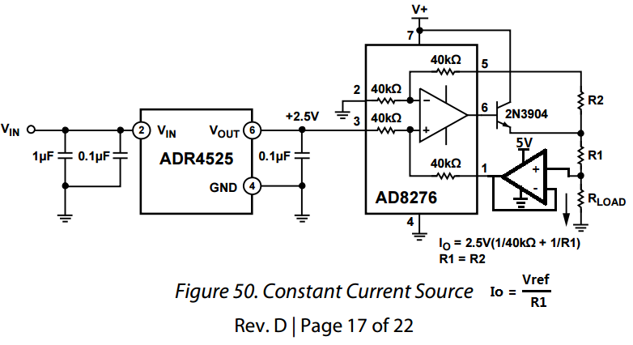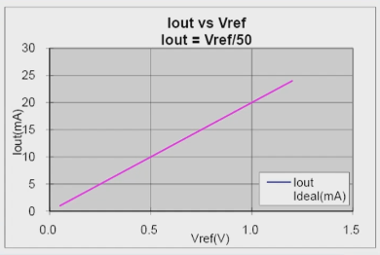

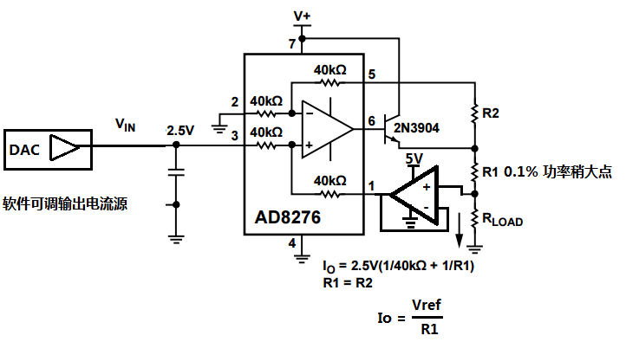

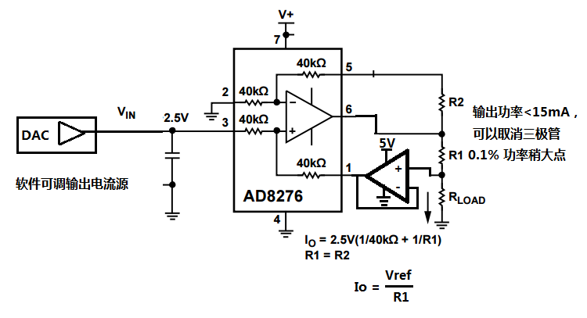

三线制PT100温度探头电流源案例

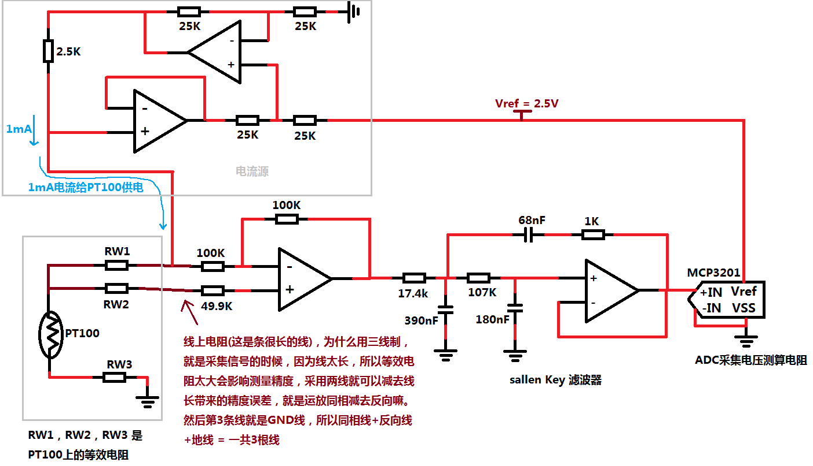

电阻一定要用1%精度，如果要求更高请用0.1%千分之一精度

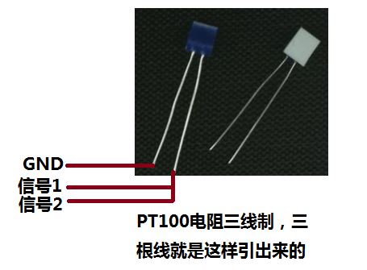

**TL431使用注意事项**

